**科达集团股份有限公司**

**600986**

**2011 年年度报告**



**二〇一二年四月二十六日**

**目 录**

一、 重要提示 2

二、 公司基本情况 2

三、 会计数据和业务数据摘要 4

四、 股本变动及股东情况 6

五、 董事、监事和高级管理人员 10

六、 公司治理结构 13

七、 股东大会情况简介 19

八、 董事会报告 20

九、 监事会报告 32

十、 重要事项 33

十一、 财务会计报告 39

十二、 备查文件目录 108

# 一、 重要提示

(一) 本公司董事会、监事会及其董事、监事、高级管理人员保证本报告所载资料不存在任何 虚假记载、误导性陈述或者重大遗漏，并对其内容的真实性、准确性和完整性负个别及连带 责任。

(二) 如有董事未出席董事会，应当单独列示其姓名

|  |  |  |  |
| --- | --- | --- | --- |
| 未出席董事姓名 | 未出席董事职务 | 未出席董事的说明 | 被委托人姓名 |
| 袁东风 | 独立董事 | 因公出差 | 杨庆英 |
| 赵 军 | 独立董事 | 因病未能出席 | 杨庆英 |

(三) 北京天圆全会计师事务所有限公司为本公司出具了标准无保留意见的审计报告。 (四)

|  |  |
| --- | --- |
| 公司负责人姓名 | 刘锋杰 |
| 主管会计工作负责人姓名 | 刘锋祥 |
| 会计机构负责人（会计主管人员）姓名 | 林国旗 |

公司负责人刘锋杰、主管会计工作负责人刘锋祥及会计机构负责人（会计主管人员）林国旗声 明：保证年度报告中财务报告的真实、完整。

(五) 是否存在被控股股东及其关联方非经营性占用资金情况？ 否

(六) 是否存在违反规定决策程序对外提供担保的情况？ 否

# 二、 公司基本情况

(一) 公司信息

|  |  |
| --- | --- |
| 公司的法定中文名称 | 科达集团股份有限公司 |
| 公司的法定中文名称缩写 | 科达股份 |
| 公司的法定英文名称 | KEDA GROUP CO., LTD. |
| 公司的法定英文名称缩写 | KEDA GROUP |
| 公司法定代表人 | 刘锋杰 |

(二) 联系人和联系方式

|  |  |  |
| --- | --- | --- |
|  | 董事会秘书 | 证券事务代表 |
| 姓名 | 刘锋祥 | 姜志涛 |
| 联系地址 | 山东省东营市府前大街 65 号 | 山东省东营市府前大街 65 号 |
| 电话 | 0546-8301806 | 0546-8304191 |

|  |  |  |
| --- | --- | --- |
| 传真 | 0546-8304191 | 0546-8304191 |
| 电子信箱 | [kedadm@keda-group.com](mailto:kedadm@keda-group.com) | [jiangzhitao@dkc.cn](mailto:jiangzhitao@dkc.cn) |

(三) 基本情况简介

|  |  |
| --- | --- |
| 注册地址 | 山东省东营市大王经济技术开发区 |
| 注册地址的邮政编码 | 257335 |
| 办公地址 | 山东省东营市府前大街 65 号 |
| 办公地址的邮政编码 | 257091 |
| 公司国际互联网网址 | [www.keda-group.com](http://www.keda-group.com/) |
| 电子信箱 | [keda@keda-group.com](mailto:keda@keda-group.com) |

(四) 信息披露及备置地点

|  |  |
| --- | --- |
| 公司选定的信息披露报纸名称 | 《中国证券报》、《上海证券报》、《证券时报》 |
| 登载年度报告的中国证监会指定网站的网址 | [www.sse.com.cn](http://www.sse.com.cn/) |
| 公司年度报告备置地点 | 公司证券部 |

(五) 公司股票简况

|  |  |  |  |  |
| --- | --- | --- | --- | --- |
| 公司股票简况 | | | | |
| 股票种类 | 股票上市交易所 | 股票简称 | 股票代码 | 变更前股票简称 |
| A 股 | 上海证券交易所 | 科达股份 | 600986 |  |

(六）其他有关资料

|  |  |  |  |  |
| --- | --- | --- | --- | --- |
| 公司首次注册登记日期 | | | | 1993 年 12 月 17 日 |
| 公司首次注册登记地点 | | | | 广饶县大王经济技术开发区 |
| 首次变更 | 公司变更注册登记日 | | 1997 年 4 月 4 日 | |
| 公司变更注册登记地 | | 广饶县大王经济技术开发区 | |
| 企业法人营业执照注 | | 26717474 | |
| 税务登记号码 | | 370523164960593 | |
| 组织机构代码 | | 16496059-3 | |
| 最近一次变更 | 公司变更注册登记日 | | 2011 年 7 月 21 日 | |
| 公司变更注册登记地 | | 山东省广饶县大王经济技术开发区 | |
| 企业法人营业执照注 | | 370000018003370 | |
| 税务登记号码 | | 370523164960593 | |
| 组织机构代码 | | 16496059-3 | |
| 公司聘请的会计师事务所名称 | | 北京天圆全会计师事务所有限公司 | | |
| 公司聘请的会计师事务所办公地址 | | 北京市海淀区中关村南大街乙 56 号方圆大厦 15 | | |

1、1993 年 12 月 17 日，公司在东营市工商行政管理局注册成立，名称为“山东东营科 达集团股份有限公司”；

2、1997 年 4 月 4 日，公司名称变更为“山东科达集团股份有限公司”；

3、1997 年 7 月 25 日，公司注册资本由“2420.57 万元”变更为“3872.90 万元”；

4、1997 年 10 月 10 日，公司名称变更为“科达集团股份有限公司”；

5、1998 年 3 月 18 日，公司经营范围增加“交通器材加工；加油服务、汽车配件、机械 配件的生产、销售；汽车及机械维修；沥青销售；餐饮、文化娱乐服务”；

6、1998 年 4 月 10 日，公司经营范围增加“油田助剂、医药中间体、污水处理剂、漂白 剂的生产、销售”；

7、2000 年 1 月 5 日，公司经营范围增加“许可范围的对外经济技术合作业务”；

8、2000 年 9 月 8 日，公司注册资本变更为 7745.80 万元，同时经营范围减少“文化娱 乐服务”；

公 9、2000 年 10 月 16 日，公司经营范围变更为“市政、公路、污水处理及给排水工程施 司 工；交通防护器材加工；医药中间体、污水处理剂、汽车配件、机械配件的生产、销售； 其 汽车及机械维修；沥青销售；加油服务；承包境外市政建设工程及境内国家招标工程； 他 上述境外工程所需的设备、材料出口；对外派遣实施上述境外工程所需的劳务人员。”； 基 10、2001 年 4 月 2 日，公司经营范围减少“医药中间体、污水处理剂的生产、销售”； 本 11、2003 年 7 月 23 日，公司经营范围增加“资质证书范围建筑业实验室试验检测服务”； 情 12、2004 年 4 月 20 日，公司注册资本为 10745.80 万元；

况 13、2004 年 7 月 20 日，公司注册资本变更为 13969.5712 万元，同时经营范围增加“交 通防护器材的安装施工及公路养护，建筑工程施工”；

14、2005 年 2 月 2 日，公司经营范围增加“备案范围进出口业务”；

15、2005 年 5 月 12 日，公司经营范围增加“房地产开发、销售”；

16、2006 年 7 月 11 日，公司经营范围增加“水利、水电工程、港口与海岸工程、铁路 工程施工”；

17、2007 年 6 月 25 日，公司经营范围增加“金属材料销售”；

18、2007 年 8 月 8 日，公司注册资本变更为 16763.4854 万元；

19、2008 年 6 月 5 日，公司经营范围减少“资质证书范围建筑业实验室试验检测服务”；

20、2009 年 7 月 6 日，公司注册资本变更为 33,526.9708 万元，同时经营范围增加“园 林绿化工程设计及工程总承包和相关技术咨询，旧桥加固技术服务”；

21、2010 年 4 月 1 日，公司法定代表人变更为刘锋杰；

22、2010 年 7 月 21 日，公司经营范围增加“建材、混凝土销售”。

# 三、 会计数据和业务数据摘要

(一) 主要会计数据

单位：元 币种：人民币

|  |  |
| --- | --- |
| 项 目 | 金 额 |
| 营业利润 | -1,196,578.59 |
| 利润总额 | 3,498,755.42 |
| 归属于上市公司股东的净利润 | 26,130,433.83 |

|  |  |
| --- | --- |
| 归属于上市公司股东的扣除非经常性损益后的净利润 | 24,915,317.42 |
| 经营活动产生的现金流量净额 | -511,842,122.10 |

(二) 非经常性损益项目和金额

单位：元 币种：人民币

|  |  |  |  |
| --- | --- | --- | --- |
| 非经常性损益项目 | 2011 年金额 | 2010 年金额 | 2009 年金额 |
| 非流动资产处置损益 | 557,292.13 | -46,343.35 | 2,697,033.68 |
| 计入当期损益的政府补助，但  与公司正常经营业务密切相 关，符合国家政策规定、按照 一定标准定额或定量持续享受 的政府补助除外 | 3,225,565.42 | 1,841,905.82 | 2,450,974.20 |
| 计入当期损益的对非金融企业  收取的资金占用费 |  | 887,212.50 | 42,137,883.41 |
| 委托他人投资或管理资产的损  益 | 70,479.45 | 260,911.64 | 321,424.65 |
| 除上述各项之外的其他营业外  收入和支出 | 543,505.98 | 1,984,603.39 | 9,270,647.97 |
| 少数股东权益影响额 | -2,933,719.15 | -2,366,887.00 | -5,914,141.75 |
| 所得税影响额 | -248,007.42 | -160,438.53 | -14,219,490.97 |
| 合计 | 1,215,116.41 | 2,400,964.47 | 36,744,331.19 |

(三) 报告期末公司前三年主要会计数据和财务指标

单位：元 币种：人民币

|  |  |  |  |  |
| --- | --- | --- | --- | --- |
| 主要会计数据 | 2011 年 | 2010 年 | 本年比上年  增减（%） | 2009 年 |
| 营业总收入 | 1,306,373,853.75 | 955,923,618.20 | 36.66 | 716,576,986.16 |
| 营业利润 | -1,196,578.59 | 2,150,409.56 | -155.64 | 50,805,861.01 |
| 利润总额 | 3,498,755.42 | 5,930,575.42 | -41.00 | 65,224,516.86 |
| 归属于上市公司股  东的净利润 | 26,130,433.83 | 12,058,602.16 | 116.70 | 58,001,535.07 |
| 归属于上市公司股  东的扣除非经常性 损益的净利润 | 24,915,317.42 | 9,657,637.69 | 157.99 | 21,257,203.88 |
| 经营活动产生的现  金流量净额 | -511,842,122.10 | 179,331,453.76 | -385.42 | 383,967,761.60 |
|  | 2011 年末 | 2010 年末 | 本年末比上  年末增减  （%） | 2009 年末 |
| 资产总额 | 2,407,971,053.17 | 1,959,304,940.02 | 22.90 | 1,468,808,732.4 |
| 负债总额 | 1,729,835,985.87 | 1,274,729,156.40 | 35.70 | 791,315,571.00 |
| 归属于上市公司股 | 666,172,040.96 | 640,041,607.13 | 4.08 | 627,983,004.97 |

|  |  |  |  |  |
| --- | --- | --- | --- | --- |
| 东的所有者权益 |  |  |  |  |
| 总股本 | 335,269,708.80 | 335,269,708.80 | 不适用 | 335,269,708.80 |

|  |  |  |  |  |
| --- | --- | --- | --- | --- |
| 主要财务指标 | 2011 年 | 2010 年 | 本年比上年增减（%） | 2009 年 |
| 基本每股收益（元／股） | 0.08 | 0.04 | 100.00 | 0.17 |
| 稀释每股收益（元／股） | 0.08 | 0.04 | 100.00 | 0.17 |
| 用最新股本计算的每股收益  （元/股） | 0.08 | / | / | / |
| 扣除非经常性损益后的基本  每股收益（元／股） | 0.07 | 0.03 | 133.33 | 0.06 |
| 加权平均净资产收益率（%） | 4.00 | 1.90 | 增加 2.10 个百分点 | 9.60 |
| 扣除非经常性损益后的加权  平均净资产收益率（%） | 3.81 | 1.52 | 增加 2.29 个百分点 | 3.22 |
| 每股经营活动产生的现金流  量净额（元／股） | -1.53 | 0.53 | -388.68 | 1.15 |
|  | 2011 年末 | 2010 年末 | 本年末比上年末增减  （%） | 2009 年末 |
| 归属于上市公司股东的每股  净资产（元／股） | 1.99 | 1.91 | 4.19 | 1.87 |
| 资产负债率（%） | 71.84 | 65.06 | 增加 6.78 个百分点 | 53.87 |

(四) 采用公允价值计量的项目

单位:元 币种:人民币

|  |  |  |  |  |
| --- | --- | --- | --- | --- |
| 项目名称 | 期初余额 | 期末余额 | 当期变动 | 对当期利润的影响  金额 |
| 交易性金融资产 | 0.00 | 9,000,000.00 | 9,000,000.00 | 0.00 |
| 合 计 | 0.00 | 9,000,000.00 | 9,000,000.00 | 0.00 |

# 四、 股本变动及股东情况

(一) 股本变动情况 1、 股份变动情况表

单位：股

|  |  |  |  |  |  |  |  |  |  |
| --- | --- | --- | --- | --- | --- | --- | --- | --- | --- |
|  | 本次变动前 | | 本次变动增减（＋，－） | | | | | 本次变动后 | |
| 数量 | 比  例 (%) | 发行新股 | 送 股 | 公积  金转 股 | 其 他 | 小 计 | 数量 | 比  例 (%) |
| 一、有限售条件股份 |  |  |  |  |  |  |  |  |  |
| 1、国家持股 |  |  |  |  |  |  |  |  |  |
| 2、国有法人持股 |  |  |  |  |  |  |  |  |  |

|  |  |  |  |  |  |  |  |  |  |
| --- | --- | --- | --- | --- | --- | --- | --- | --- | --- |
| 3、其他内资持股 |  |  |  |  |  |  |  |  |  |
| 其中： 境内非国有  法人持股 |  |  |  |  |  |  |  |  |  |
| 境内自然人持股 |  |  |  |  |  |  |  |  |  |
| ４、外资持股 |  |  |  |  |  |  |  |  |  |
| 其中： 境外法人持  股 |  |  |  |  |  |  |  |  |  |
| 境外自然人持股 |  |  |  |  |  |  |  |  |  |
| 二、无限售条件流通  股份 | 335,269,708 | 100 |  |  |  |  |  | 335,269,708 | 100 |
| 1、人民币普通股 | 335,269,708 | 100 |  |  |  |  |  | 335,269,708 | 100 |
| 2、境内上市的外资  股 |  |  |  |  |  |  |  |  |  |
| 3、境外上市的外资  股 |  |  |  |  |  |  |  |  |  |
| 4、其他 |  |  |  |  |  |  |  |  |  |
| 三、股份总数 | 335,269,708 | 100 |  |  |  |  |  | 335,269,708 | 100 |

2、 限售股份变动情况 报告期内，本公司限售股份无变动情况。

(二) 证券发行与上市情况 1、 前三年历次证券发行情况

截止本报告期末至前三年，公司未有证券发行与上市情况。 2、 公司股份总数及结构的变动情况

报告期内没有因送股、配股等原因引起公司股份总数及结构的变动。 3、 现存的内部职工股情况

本报告期末公司无内部职工股。 (三) 股东和实际控制人情况

1、 股东数量和持股情况

单位：股

|  |  |  |  |  |  |  |  |  |  |
| --- | --- | --- | --- | --- | --- | --- | --- | --- | --- |
| 2011 年末股东总数 | | 41,433 户 | | 本年度报告公布日前一个月末股东总数 | | | | 41,526 户 | |
| 前十名股东持股情况 | | | | | | | | | |
| 股东名称 | 股东性质 | | 持股  比例 (%) | | 持股总数 | 报告期内 增减 | 持有有限  售条件股 份数量 | | 质押或冻  结的股份 数量 |
| 山东科达集团有  限公司 | 境 内 非国有  法人 | | 18.37 | | 61,585,520 | 0 | 0 | | 无 |
| 广饶县金润投资 | 境 内 非 国 有 | | 15.44 | | 51,766,270 | -11,934,930 | 0 | | 无 |

|  |  |  |  |  |  |  |  |  |  |
| --- | --- | --- | --- | --- | --- | --- | --- | --- | --- |
| 有限公司 | 法人 | |  | |  |  | |  |  |
| 郑妙銮 | 境内自然人 | | 0.47 | | 1,589,200 | 1,589,200 | | 0 | 未知 |
| 陈桂妃 | 境内自然人 | | 0.43 | | 1,439,299 | 1,439,299 | | 0 | 未知 |
| 何彩莲 | 境内自然人 | | 0.38 | | 1,265,684 | 1,265,684 | | 0 | 未知 |
| 张智勇 | 境内自然人 | | 0.31 | | 1,041,200 | -291,800 | | 0 | 未知 |
| 李俊福 | 境内自然人 | | 0.30 | | 1,020,000 | 1,020,000 | | 0 | 未知 |
| 张理国 | 境内自然人 | | 0.29 | | 977,900 | 685,900 | | 0 | 未知 |
| 光大证券股份有  限公司客户信用 交易担保证券账 户 | 境 内 非国有 法人 | | 0.26 | | 869,086 | -69,614 | | 0 | 未知 |
| 郭晓 | 境内自然人 | | 0.22 | | 745,700 | 745,700 | | 0 | 未知 |
| 前十名无限售条件股东持股情况 | | | | | | | | | |
| 股东名称 | | | | 持有无限售条件股份的  数量 | | | 股份种类及数量 | | |
| 山东科达集团有限公司 | | | | 61,585,520 | | | 人民币普通股 | | |
| 广饶县金润投资有限公司 | | | | 51,766,270 | | | 人民币普通股 | | |
| 郑妙銮 | | | | 1,589,200 | | | 人民币普通股 | | |
| 陈桂妃 | | | | 1,439,299 | | | 人民币普通股 | | |
| 何彩莲 | | | | 1,265,684 | | | 人民币普通股 | | |
| 张智勇 | | | | 1,041,200 | | | 人民币普通股 | | |
| 李俊福 | | | | 1,020,000 | | | 人民币普通股 | | |
| 张理国 | | | | 977,900 | | | 人民币普通股 | | |
| 光大证券股份有限公司客户信用交  易担保证券账户 | | | | 869,086 | | | 人民币普通股 | | |
| 郭晓 | | | | 745,700 | | | 人民币普通股 | | |
| 上述股东关联关系或 一致行动的说明 | | 公司第一大股东山东科达集团有限公司与第二大股东广饶县金润投资  有限公司之间不存在关联关系及一致行动人关系，山东科达集团有限公 司、广饶县金润投资有限公司与其他股东之间不存在关联关系及一致行 动人关系。截至目前，公司未曾获得除山东科达集团有限公司、广饶县 金润投资有限公司以外的其他股东之间存在关联关系或一致行动人关 系的信息。 | | | | | | | |

2、控股股东及实际控制人情况

(1) 控股股东及实际控制人具体情况介绍

山东科达集团有限公司持有公司 18.37%的股份，为公司的控股股东，成立于 1996 年 12 月

28 日，注册资本 9497.8 万元，法定代表人为刘双珉，经营范围为：对外投资，企业管理及财 务咨询（不含会计代理记账）服务，文化旅游产业开发，广告业务。

公司的实际控制人为刘双珉。

(2) 控股股东情况

○ 法人

单位：万元 币种：人民币

|  |  |
| --- | --- |
| 名称 | 山东科达集团有限公司 |
| 单位负责人或法定代表人 | 刘双珉 |
| 成立日期 | 1996 年 12 月 28 日 |
| 注册资本 | 9,497.80 |
| 主要经营业务或管理活动 | 对外投资，企业管理及财务咨询（不含会计代理记账） 服务，文化旅游产业开发，广告业务。 |

(3) 实际控制人情况

○ 自然人

|  |  |
| --- | --- |
| 姓名 | 刘双珉 |
| 国籍 | 中国 |
| 是否取得其他国家或地区居留权 | 否 |
| 最近 5 年内的职业及职务 | 2000 年 5 月 8 日至 2010 年 3 月 23 日任科达股份董事  长，2000 年 7 月至今兼任东营科英置业有限公司董事 长，2009 年 3 月至今任山东科达集团有限公司董事长。 |

(4) 控股股东及实际控制人变更情况 本报告期内公司控股股东及实际控制人没有发生变更。 公司与实际控制人之间的产权及控制关系的方框图

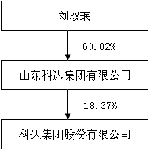

3、 其他持股在百分之十以上的法人股东

单位:万元 币种:人民币

|  |  |  |  |  |
| --- | --- | --- | --- | --- |
| 法人股东名称 | 法定代表人 | 成立日期 | 主要经营业务  或管理活动 | 注册资本 |
| 广饶县金润投 资有限公司 | 庞景福 | 2007 年 4 月 13 日 | 对制造业、建筑业、餐饮业、 房地产业、证券行业的投资 | 3,650 |

# 五、 董事、监事和高级管理人员

(一) 董事、监事和高级管理人员持股变动及报酬情况

单位：股

|  |  |  |  |  |  |  |  |  |  |  |
| --- | --- | --- | --- | --- | --- | --- | --- | --- | --- | --- |
| 姓名 | 职务 | 性 别 | 年 龄 | 任期起始 日期 | 任期终止 日期 | 年初 持股 数 | 年末 持股 数 | 变 动 原 因 | 报告期内从 公司领取的 报酬总额（万 元）（税前） | 是否在股 东单位或 其他关联 单位领取 报酬、津贴 |
| 刘锋杰 | 董事长 | 男 | 30 | 2009 年 5  月 22日 | 2012 年 5  月 21日 | 0 | 0 |  | 17.38 | 否 |
| 潘相庆 | 董事、总经理 | 男 | 47 | 2009 年 5  月 22日 | 2012 年 5  月 21日 | 0 | 0 |  | 15.68 | 否 |
| 刘锋祥 | 董事、董事会 秘 书、财务负责人 | 男 | 42 | 2010 年 6  月 26日 | 2012 年 5  月 21日 | 0 | 0 |  | 14.43 | 否 |
| 尉发宇 | 董事 | 男 | 42 | 2010 年 6  月 26日 | 2012 年 5  月 21日 | 0 | 0 |  | 11.87 | 否 |
| 杨庆英 | 独立董事 | 女 | 57 | 2009 年 5  月 22日 | 2012 年 5  月 21日 | 0 | 0 |  | 6 | 否 |
| 袁东风 | 独立董事 | 男 | 53 | 2009 年 5  月 22日 | 2012 年 5  月 21日 | 0 | 0 |  | 6 | 否 |
| 赵 军 | 独立董事 | 男 | 66 | 2009 年 5  月 22日 | 2012 年 5  月 21日 | 0 | 0 |  | 6 | 否 |
| 孙明强 | 监事会召集人 | 男 | 50 | 2009 年 5  月 22日 | 2012 年 5  月 21日 | 0 | 0 |  | 7.84 | 否 |
| 成来国 | 监事 | 男 | 46 | 2009 年 5  月 22日 | 2012 年 5  月 21日 | 0 | 0 |  | 0 | 是 |
| 叶明红 | 监事 | 男 | 42 | 2011 年 2  月 25日 | 2012 年 5  月 21日 | 0 | 0 |  | 0 | 是 |
| 合计 | / | / | / | / | / | 0 | 0 | / | 85.2 | / |

刘锋杰：硕士研究生，2008 年至今，先后任公司董事长助理、副董事长、董事长职务。同 时兼任科达半导体有限公司董事长、东营市文化艺术中心有限公司董事长、东营科创生物化工 有限公司董事长、广饶县金桥小额贷款股份有限公司董事长。

潘相庆：专科学历，一级建造师、高级工程师，2003 年 6 月至 2009 年 5 月任公司副总经 理，2009 年 5 月至今任公司董事、总经理。

刘锋祥：本科学历，注册会计师，2001 年至 2010 年 5 月任职于山东正大信会计师事务所 从事财务审计、资产评估等业务；2010 年 5 月进入本公司工作，现任公司董事、董事会秘书、 财务负责人。

尉发宇：本科学历，一级建造师、高级工程师，1994 年 6 月进入本公司工作，历任施工管 理处副处长、质管部主任、第三届和第四届董事；现任公司董事、房地产分公司负责人。

杨庆英：会计学教授，中国人民大学管理学博士，中国注册会计师，中国注册资产评估师，

中国注册税务师。1985 年至今任首都经济贸易大学会计学院教师、并自 2005 年起兼任该校审 计处处长，2006 年 6 月至今任公司独立董事。同时兼任北京注册会计师协会后续教育委员会委 员、专业指导委员会委员、宣传委员会委员，中国教育审计学会常务理事、学术委员会委员， 北京内审协会常务理事、技术规范委员会主任，审计署职称考试命题专家，北京高级审计系列 职称评审专家，山东法因数控机械股份有限公司独立董事。2006 年 6 月至今任公司独立董事。

袁东风：工学博士，教授，博士生导师。1988 年于山东大学电子工程系通信专业硕士研究 生毕业并获理学硕士学位，2000 年 1 月于清华大学电子工程系通信与信息系统专业博士研究生 毕业并获工学博士学位。现任山东大学信息科学与工程学院院长，山东大学校学术委员会委员， 信息学部学术委员会副主任，院学术委员会主任，院学位分委员会主任，IEEE 高级会员, 中国 电子学会高级会员，中国电子学会第七届学术工作委员会委员，国家教育部高等学校电子信息 与电气学科教学指导委员会电子信息科学与工程类专业教学指导分委员会委员，享受国务院政 府特殊津贴专家，山东省有突出贡献的中青年专家，山东省电子学会副理事长，山东省信息化 专家组副组长。是 2000 年教育部公布的第一批《高等学校骨干教师资助计划》项目获得者。山 东大学"信息与通信工程"一级学科博士点主要学术带头人。主要研究方向有：信息理论与技术、 移动衰落信道的纠错编码抗干扰技术、编码调制结合抗干扰技术（TCM、MLC、BICM）、多输入多 输出系统 (MIMO)、时空编码调制技术 (Space-Time Coded Modulation)、Turbo-Code、LDPC code 及迭代译码技术、正交多频调制技术(OFDM)、自适应编码调制技术（Adaptive Modulation and Coding）、跨层设计（Cross Layer Design）移动多媒体图象传输环境下的不等错误保护度研究

（UEP）等。2006 年 11 月至今任公司独立董事。

赵 军：本科学历，工程技术应用研究员，国家人事部、交通部授予的先进工作者。1967 年毕业于华东水利学院（现河海大学）。一直从事港口、路桥等规划、设计、科研等工作，其科 研成果多次获得山东省科研成果奖、优秀设计奖、山东省科技进步奖等奖励。曾任山东省交通 规划设计院业务副院长、山东省交通科学研究所所长书记、山东省高速公路有限责任公司董事 及山东基建股份有限公司董事，2006 年 6 月至今任公司独立董事。

孙明强：专科学历，高级工程师。2002 年 1 月至今任公司考核审计办公室主任，2003 年 6 月至今任公司监事。

成来国：本科学历，高级经济师。2000 年 8 月至 2009 年 3 月任东营科英激光电子有限公 司业务部部长，2009 年 4 月至今任东营科英进出口有限公司总经理，2009 年 5 月至今任公司监 事。

叶明红：本科学历，高级经济师。2004 年 8 月至今任山东科达集团有限公司人力资源总部 主任，2011 年 2 月至今任公司监事。

董事、监事、高级管理人员报告期内被授予的股权激励情况 无。

(二) 在股东单位任职情况

|  |  |  |  |  |  |
| --- | --- | --- | --- | --- | --- |
| 姓名 | 股东单位名称 | 担任的职务 | 任期起始日期 | 任期终止日期 | 是否领取  报酬津贴 |
| 刘锋杰 | 山东科达集团有限 | 副董事长 | 2009 年 3 月 8 日 | 2012 年 3 月 7 日 | 否 |

|  |  |  |  |  |  |
| --- | --- | --- | --- | --- | --- |
|  | 公司 |  |  |  |  |
| 孙明强 | 山东科达集团有限  公司 | 监事召集人 | 2009 年 3 月 8 日 | 2012 年 3 月 7 日 | 否 |
| 成来国 | 山东科达集团有限  公司 | 监事 | 2009 年 3 月 8 日 | 2012 年 3 月 7 日 | 否 |
| 叶明红 | 山东科达集团有限  公司 | 监事 | 2011 年 5 月 23 日 | 2012 年 3 月 7 日 | 是 |

在其他单位任职情况

|  |  |  |  |  |  |
| --- | --- | --- | --- | --- | --- |
| 姓名 | 其他单位名称 | 担任的 职务 | 任期起始日期 | 任期终止日期 | 是否领  取报酬 津贴 |
| 刘锋杰 | 青岛科达置业有限  公司 | 董事长 | 2010 年 9 月 9 日 | 2013 年 9 月 8 日 | 否 |
| 刘锋杰 | 滨州市科达置业有  限公司 | 董事长 | 2011 年 4 月 12 日 | 2014 年 4 月 11 日 | 否 |
| 刘锋杰 | 东营科创生物化工  有限公司 | 董事长 | 2010 年 9 月 16 日 | 2013 年 9 月 15 日 | 否 |
| 刘锋杰 | 科达半导体有限公  司 | 董事长 | 2010 年 9 月 27 日 | 2013 年 9 月 26 日 | 否 |
| 刘锋杰 | 东营市文化艺术中  心有限公司 | 董事长 | 2010 年 11 月 4 日 | 2013 年 11 月 3 日 | 否 |
| 刘锋杰 | 烟台科达置业有限  公司 | 董事长 | 2008 年 12 月 24 日 | 2011 年 12 月 23 日 | 否 |
| 刘锋杰 | 广饶县金桥小额贷  款股份有限公司 | 董事长 | 2009 年 3 月 3 日 | 2012 年 3 月 2 日 | 否 |
| 刘锋杰 | 山东科达房地产开  发有限公司 | 董事长 | 2009 年 6 月 9 日 | 2012 年 6 月 8 日 | 否 |
| 刘锋杰 | 科英进出口有限公  司 | 董事长 | 2009 年 7 月 18 日 | 2012 年 7 月 17 日 | 否 |
| 刘锋祥 | 青岛科达置业有限  公司 | 董事 | 2010 年 9 月 9 日 | 2013 年 9 月 8 日 | 否 |
| 刘锋祥 | 滨州市科达置业有  限公司 | 董事 | 2011 年 4 月 12 日 | 2014 年 4 月 11 日 | 否 |
| 尉发宇 | 青岛科达置业有限  公司 | 董事 | 2010 年 9 月 9 日 | 2013 年 9 月 8 日 | 否 |
| 尉发宇 | 滨州市科达置业有  限公司 | 副董事长 | 2011 年 4 月 12 日 | 2014 年 4 月 11 日 | 否 |
| 孙明强 | 青岛科达置业有限  公司 | 执行监事 | 2010 年 9 月 9 日 | 2013 年 9 月 8 日 | 否 |
| 孙明强 | 滨州市科达置业有  限公司 | 执行监事 | 2011 年 4 月 12 日 | 2014 年 4 月 11 日 | 否 |
| 成来国 | 科英进出口有限公  司 | 总经理 | 2011 年 1 月 1 日 | 2011 年 12 月 31 日 | 是 |

(三) 董事、监事、高级管理人员报酬情况

|  |  |
| --- | --- |
|  | 董事会薪酬与考核委员会根据《董事、监事及高级管理人员薪酬与考 |
| 董事、监事、高级管理人 | 核办法》的有关规定提出《关于公司董事、监事及高级管理人员薪酬 |
| 员报酬的决策程序 | 的预案》，经公司六届二十一次董事会审议通过后，再提交公司 2011 |
|  | 年度股东大会审议通过。 |
| 董事、监事、高级管理人 | 根据年度经营计划的完成情况和公司经营业绩，结合其所担任的岗位 |
| 员报酬确定依据 | 和工作业绩由薪酬与考核委员会综合考评确定。 |
| 董事、监事和高级管理人 | 报告期内在公司领取薪酬的董事、监事、高管人员报酬总计 85.20 万 |
| 员报酬的实际支付情况 | 元。 |

(四) 公司董事、监事、高级管理人员变动情况

|  |  |  |  |
| --- | --- | --- | --- |
| 姓名 | 担任的职务 | 变动情形 | 变动原因 |
|  |  |  | 2011 年 2 月 25 日，经公司 2011 年第一次临时股东大 |
| 叶明红 | 监事 | 聘任 | 会审议表决通过，选举叶明红先生为公司第六届非职 |
|  |  |  | 工监事，任期与第六届监事会任期一致。 |

(五) 公司员工情况

|  |  |
| --- | --- |
| 在职员工总数 | 494 |
| 公司需承担费用的离退休职工人数 | 0 |
| 专业构成 | |
| 专业构成类别 | 专业构成人数 |
| 管理人员 | 60 |
| 工程技术人员 | 351 |
| 财务人员 | 33 |
| 其他人员 | 50 |
| 教育程度 | |
| 教育程度类别 | 数量（人） |
| 本科及以上 | 118 |
| 大专 | 163 |
| 高中及以下 | 213 |

# 六、 公司治理结构

(一) 公司治理的情况 报告期内，公司严格遵循《公司法》、《上市公司治理准则》、《上海证券交易所股票上市规

则》和中国证监会有关法律法规要求，不断完善公司法人治理结构，健全内部控制体系，规范

公司运作，提高公司治理水平。目前，公司治理的实际状况基本符合中国证监会发布的有关上 市公司治理的规范性文件，具体如下：

1、关于股东与股东大会：公司认真做好股东来访、来信和来电的咨询、接待工作，依据公

司《投资者关系管理制度》不断加强投资者关系管理工作，进一步完善公司与股东之间沟通的 平台。报告期内，公司严格按照《股东大会规范意见》、《公司章程》、公司《股东大会议事规则》 的规定召集和召开股东大会，按规定的时间提前公告关于召开股东大会的通知以及提前在上海 证券交易所网站披露股东大会的会议材料，聘请常年法律顾问对股东大会召集、召开的合法性 和有效性出具法律意见书。在审议相关议案时采取网络投票与现场投票相结合的方式，让股东 有充分发表意见的机会，切实维护股东大合法权益。

2、关于控股股东与上市公司的关系：公司控股股东根据法律法规的规定依法行使权利并承 担义务，没有超越股东大会直接或间接干预公司经营活动。公司董事会、监事会及内部机构均 独立运作，报告期内未发生控股股东占用上市公司资金和资产的情况。

3、关于董事与董事会：报告期内，公司共召开 10 次董事会。董事会严格按照《公司章程》 和《董事会议事规则》的相关规定开展工作，董事会成员勤勉尽责，认真参加董事会会议，审 阅会议的各项议案，保证公司董事会决策的科学性和准确性。公司独立董事能够按照《独立董 事工作制度》及其他相关制度，认真出席董事会会议，独立履行职责。同时，公司董事会下设 的各专门委员会能够按照《董事会专门委员会工作制度》的规定对公司重大事项进行审议，充 分发挥各专门委员会的作用。

4、关于监事与监事会：报告期内，公司按照《公司法》、《公司章程》的规定，补选股东代 表监事 1 名。目前，公司监事会有 3 名监事组成，其中 1 名为职工代表。公司监事会的人数和 人员结构符合法律、法规的要求。公司监事会能够按照《监事会议事规则》的要求，本着对公 司股东负责的态度，对公司重大事项、关联交易、财务状况、董事和经理的履职等情况进行监 督，并发表独立意见。

5、关于相关利益者：公司能够尊重和维护相关利益者的合法权益，在经济交往中，做到诚 实守信，公平交易，实现债权人、员工、客户等各方利益的协调平衡，共同推动公司持续健康 发展。积极参与所在区域的公益事业，注重环境保护，积极响应国家关于节能减排的号召，认 真履行应尽的社会责任。

6、信息披露与透明度：公司指定董事会秘书负责信息披露工作，接待投资者来访及咨询。 制定了《信息披露事务管理制度》和《投资者关系管理制度》，明确了信息披露程序和相关人员 的职责，并对控股股东和子公司的信息披露也作出了规定，进一步完善了信息披露工作。报告 期内，公司编制和披露了定期报告 4 次，临时报告 21 次，及时、准确、完整地披露了公司生产 经营活动有关的信息，确保了公司信息的透明度和所有股东都能够以平等的机会获得公司信息。

7、报告期内，为提高公司治理水平开展的其他工作

（1）公司进一步加强了制度建设，一是根据上海证券交易所下发的《上市公司董事会秘书 管理办法》的要求，制定了公司《董事会秘书工作制度》，进一步规范了公司董事会秘书的选任、 履职及培训考核等工作；二是根据公司实际运作需要，对公司《信息披露事务管理制度》进行 了修订。

（2）公司作为山东省内部控制试点单位，根据五部委《企业内部控制基本规范》及配套指 引、山东证监局《关于做好内部控制试点和推进工作的监管通函》要求，制定公司《内部控制 规范实施工作方案》，建立公司内控建设领导小组，由公司董事长刘锋杰任组长，公司董事、财

务总监兼董事会秘书刘锋祥具体负责，并聘请信永中和会计师事务所为公司内部控制体系规范 建设的咨询机构，对公司各流程、各部室进行内控访谈、调研，在调研的基础上对公司原有制 度和流程进行优化，逐步形成了即符合规范又切实可行的内部控制体系。

|  |  |
| --- | --- |
| 年内完成整改的治理问题 | |
| 编号 | 问题说明 |
|  | 截至 2011 年 8 月，公司财务基础性工作中存在部分凭证不及时装订成册、部分 |
|  | 帐套年底不结账情况。针对财务工作中存在的上述问题，公司财务总监刘锋祥召 |
| 1、财务基础 性工作方面 存在的问题 | 集所有会计主管以上人员召开了专题会议，要求对自查中发现的问题 3 日内整改  完毕，进一步完善财务各项工作业务流程和财务内部监督检查制度。并于 10 月  21 日聘请北京天圆全会计师事务所对公司全体财务人员进行为期一天的业务知 识培训。北京天圆全会计师事务所江平副总经理从会计法、企业财务会计报告条 |
|  | 例、企业财务通则、企业会计准则、企业内部控制基本规范及内部控制指引等五 |
|  | 个方面详细讲授了财务规范要求。 |
|  | 公司规范运作方面存在部分董事会会议记录不规范，如公司第六届董事会第十二 |
|  | 次会议未记录每一决议事项的表决方式和结果；在规范运作辅导期间，保荐机构 |
| 2、公司规范 | 共组织了四次集中授课培训，公司实际控制人刘双珉仅参加了一次培训。针对上 |
| 运作方面存 | 述问题，证券部对公司近两年董事会会议材料进行了自查，并根据会议音频资料， |
| 在的问题 | 详细补充了会议记录内容。公司实际控制人刘双珉先生因公出差频繁，只现场参 |
|  | 加了保荐机构组织的集中授课培训一次，其它三次均因公出差未能现场参加。公 |
|  | 司证券部已将所有培训课件装订成册交由本人自学掌握。 |
|  | 公司个别规章制度中仍有不符合独立性要求的条款。如 2010 年 5 月 7 日，公司 |
| 3、独立性方 面存在的问 题 | 对《管理制度实施细则》3.15 条款进行了相应修改，但修改后的细则仍有个别  条款不符合上市公司独立性要求，如集团日常收支管理规定“集团计财委财务部 可根据集团公司实际资金需求情况，有权划拨各公司的收入款项”。公司作为山 东辖区 2011 年度内部控制试点单位，已按照《内控基本规范》及配套指引的要 |
|  | 求，对公司现有的管理制度在全面梳理的基础上进行了修订完善。 |

(二) 董事履行职责情况

1、 董事参加董事会的出席情况

|  |  |  |  |  |  |  |  |
| --- | --- | --- | --- | --- | --- | --- | --- |
| 董事 姓名 | 是否独 立董事 | 本年应参加 董事会次数 | 亲自出 席次数 | 以通讯方式 参加次数 | 委托出 席次数 | 缺席 次数 | 是否连续两次未 亲自参加会议 |
| 刘锋杰 | 否 | 10 | 10 | 7 | 0 | 0 | 否 |
| 潘相庆 | 否 | 10 | 10 | 7 | 0 | 0 | 否 |
| 刘锋祥 | 否 | 10 | 10 | 7 | 0 | 0 | 否 |
| 尉发宇 | 否 | 10 | 10 | 7 | 0 | 0 | 否 |
| 杨庆英 | 是 | 10 | 9 | 7 | 1 | 0 | 否 |
| 赵 军 | 是 | 10 | 10 | 7 | 0 | 0 | 否 |
| 袁东风 | 是 | 10 | 9 | 7 | 1 | 0 | 否 |

|  |  |
| --- | --- |
| 年内召开董事会会议次数 | 10 |
| 其中：现场会议次数 | 3 |

|  |  |
| --- | --- |
| 通讯方式召开会议次数 | 7 |
| 现场结合通讯方式召开会议次数 | 0 |

2、 独立董事对公司有关事项提出异议的情况 报告期内，公司独立董事未对公司本年度的董事会议案及其他非董事会议案事项提出异议。

3、 独立董事相关工作制度的建立健全情况、主要内容及独立董事履职情况 公司制定了《独立董事工作制度》和《独立董事年报工作制度》。其中《独立董事工作制度》

对独立董事的任职条件、任职程序、行使职权原则、享有的权利、履行的义务、工作条件等进

行了规定，是独立董事履行职责的基本管理制度。《独立董事年报工作制度》对独立董事在年报 编制过程和披露过程中负有的审核和监督职责等做出了规定。

报告期内，公司独立董事按照上述工作制度的具体要求，及时了解公司的生产经营信息， 全面关注公司的发展情况，积极出席 2011 年度召开的相关会议，认真审核了董事会各项议题， 诚信勤勉履行义务，对公司的关联交易、定期报告、重大事项发表了专业意见，提高了董事会 决策的科学性和客观性，切实维护了公司及广大中小股东的合法权益，对公司的健康发展起到 了积极作用。

(三) 公司相对于控股股东在业务、人员、资产、机构、财务等方面的独立完整情况

|  |  |  |  |  |
| --- | --- | --- | --- | --- |
|  | 是否  独立 完整 | 情况说明 | 对公司  产生的 影响 | 改进 措施 |
| 业务方 面独立 完整情 况 | 是 | 公司主营业务突出，具有独立完善的业务及自主经营能 力，独立于控股股东，主要原材料的采购不依赖于控股 股东，与控股股东之间不存在同业竞争。涉及关联交易 的事项，本着公平交易的原则进行，不存在损害公司及 公司其他股东利益的情况，且有利于公司的长远发展。 |  |  |
|  |  | 公司建立了独立完善的劳动、人事和工资管理制度，独 |  |  |
| 人员方 面独立 完整情 况 | 是 | 立与员工签订了劳动合同。公司总经理、财务负责人等  高级管理人员在本公司领取报酬，均未在控股股东单位 担任除董事、监事之外的任何职务。控股股东不存在干 预本公司董事会和股东大会已作出的人事任免决定的情 况。公司的财务人员均专职在公司工作并领取薪酬，未 |
|  |  | 在股东单位及其控制的下属单位任职。 |
| 资产方 面独立 完整情 况 | 是 | 公司资产独立、完整，公司与控股股东之间产权关系明 确，公司对所属资产拥有完整的所有权；公司的资金、 资产和其他资源由自身独立控制并支配，不存在股东单 位和其他关联方违规占用公司的资金、资产和其他资源 的情形。 |  |  |
| 机构方 |  | 公司根据经营管理和发展的需要建立了完整独立的内部 |  |  |
| 面独立 | 是 | 组织机构和职能体系，不存在控股股东及实际控制人干 |
| 完整情 |  | 预公司机构设置的情况。公司董事会、监事会以及各职 |

|  |  |  |  |  |
| --- | --- | --- | --- | --- |
| 况 |  | 能部门独立运作，各部门之间职责分明、相互协调，不  存在与控股股东职能部门之间的从属关系，亦不存在与 控股股东合署办公的情况。 |  |  |
|  |  | 公司设立了独立的财务部门，拥有专职的财务人员，按 |  |  |
| 财务方 |  | 照《会计法》和《企业会计准则》等有关法规规定，建 |
| 面独立  完整情 | 是 | 立了独立的会计核算体系与财务管理制度，独立作出财  务决策。公司在银行独立开户，对银行账户享有独立的 |
| 况 |  | 使用权，没有与控股股东共用银行账户。公司作为独立 |
|  |  | 的纳税主体，进行独立的税务登记，并依法纳税。 |

(四) 公司内部控制制度的建立健全情况

|  |  |
| --- | --- |
|  | 根据财政部等五部委联合发布的《企业内部控制基本规范》及配套指引、上 |
| 内部控制 | 海证券交易所《上市公司内部控制指引》要求，建立规范健全的内部控制制度， |
| 建设的总 | 及时发现防范公司经营中存在的风险，保证公司经营管理合法合规、资产安全、 |
| 体方案 | 财务报告及相关信息真实完整，提高公司的经营管理水平和风险防范能力，促进 |
|  | 公司战略目标的实现和可持续发展。 |
|  | 工作计划：为做好公司 2011 年内部控制建设及评价工作，董事会制定了《科 |
|  | 达股份内部控制规范实施工作方案》，明确了内部控制实施内部组织机构、人员安 |
| 内部控制 | 排、实施范围、时间进度等工作。2011 年为内部控制体系全面建设阶段，2012 年 |
| 制度建立 | 至 2015 年为内部控制体系持续完善与提高阶段。 |
| 健全的工 | 实施情况：根据五部委《企业内部控制基本规范》及配套指引、山东证监局 |
| 作计划及 | 《关于做好内部控制试点和推进工作的监管通函》要求，于 3 月份着手启动内部 |
| 其实施情 | 控制体系建设工作，7 月初正式聘请信永中和会计师事务所为公司内部控制体系 |
| 况 | 规范建设的咨询机构，对公司各流程、各部室进行内控访谈、调研，在调研的基 |
|  | 础上对公司原有制度和流程进行优化，逐步形成了即符合规范又切实可行的内部 |
|  | 控制体系。 |
| 内部控制 检查监督 部门的设 置情况 | 公司审计部为内部控制日常检查监督部门，其在董事会审计委员会的领导下 开展工作。审计部配备了专职内部审计人员，对公司业务活动进行定期全面和不 定期专项审计，对内控制度设计的合理性和执行的有效性进行检查监督。 |
|  | 公司审计部作为内部监督部门对公司的经营、财务收支情况、经济效益、内 |
| 内部监督 | 部控制在设计与运行方面进行了日常检查、监督。为做好内控制度自我评价工作， |
| 和内部控 | 董事会制定了《科达股份内部控制评价管理制度》，审计部制定了《2011 年度内 |
| 制自我评 | 部控制评价工作方案》。公司 2011 年度内部控制评价工作由审计部负责组织实施， |
| 价工作开 | 于 2011 年 11 月启动，2012 年 3 月结束。评价范围为上市公司本身，包括各职能 |
| 展情况 | 部门、分公司，从公司层面和业务流程层面对内部控制设计与运行情况进行了全 |
|  | 面评价，具体内容详见《科达股份 2011 年度内部控制评价报告》。 |
| 董事会对 内部控制 有关工作 的安排 | 2012 年，公司将在 2011 年各项内控工作建设的基础上，着手各业务层面的 内控深入建设与检查，再次修订完善内部控制制度，以内控整改为手段，推动内 控工作的落实，以内控理论培训为契机，推动全员内控理论知识的提高。 |

|  |  |
| --- | --- |
| 与财务报 | 公司按照企业会计制度、会计法、税法等国家有关法律法规的规定，制定了 |
| 告相关的 | 《科达股份会计核算手册》、《科达股份财务制度汇编》，其内容涵盖了会计基础工 |
| 内部控制 | 作规范、内部稽核、货币资金管理、财务报告处理程序等。从制度上进一步加强 |
| 制度的建 | 了会计核算、财务管理的职能和权限。公司建立了严格的内部审批流程，清晰地 |
| 立和运行 | 划分了审批权限。通过对采购、生产、销售、财务管理等财务相关环节进行严格 |
| 情况 | 控制，确保会计凭证、核算与记录及其数据的准确、及时、可靠。 |
| 内部控制 |  |
| 存在的缺 | 公司对 2011 年内部控制情况进行了自我评价，未发现公司存在内部控制设计 |
| 陷及整改 | 或执行方面的缺陷。 |
| 情况 |  |

(五) 高级管理人员的考评及激励情况 1、考评机制

公司考核小组负责高管人员的日常考核与测评，年终由董事会薪酬与考核委员会根据《董 事、监事及高级管理人员薪酬与考核办法》进行综合测评，预支报酬，最终由股东大会确定。

2、激励机制

对于高管人员的年终奖金，公司将根据年度经营情况，结合其所担任的岗位和工作业绩由 薪酬与考核委员会综合考评确定。

(六) 公司披露内部控制的相关报告： 1、公司是否披露内部控制的自我评价报告：是

2、公司是否披露审计机构出具的财务报告内部控制审计报告：是

3、公司是否披露社会责任报告：否 [上述报告的披露网址：www.sse.com.cn](http://www.sse.com.cn/)

(七) 公司建立年报信息披露重大差错责任追究制度的情况 为提高年报信息披露质量，公司修订了《公司信息披露事务管理制度》，在原条例中增加"

年报信息披露重大差错责任追究制度"作为第四章第二节，并经公司第六届董事会 2010 年第一

次临时会议审议通过。对于在年报信息披露工作中有关人员因不履行职责或者不正确履行职责、 义务等原因造成年报信息披露出现重大错差的，将按制度追究责任。报告期内，公司未发生年 报信息披露重大差错。

1、报告期内发生重大会计差错更正情况 报告期内无重大会计差错更正情况。 2、报告期内发生重大遗漏信息补充情况

报告期内无重大遗漏信息补充情况。 3、报告期内业绩预告修正情况

报告期内无业绩预告修正情况。

# 七、 股东大会情况简介

(一) 年度股东大会情况

|  |  |  |  |
| --- | --- | --- | --- |
| 会议届次 | 召开日期 | 决议刊登的信息披露报纸 | 决议刊登的信息  披露日期 |
| 2010 年度股东  大会 | 2011 年 6 月 18 日 | 《中国证券报 》、《上海 证券  报》、《证券时报》 | 2011 年 6 月 21 日 |

公司 2010 年度股东大会于 2011 年 6 月 18 日上午 9 时 30 分在山东省东营市府前大街 65

号东营科英置业有限公司四楼会议室召开。本次会议到会股东及股东代理人 3 人，代表股份数 共 113,751,148 股，占公司总股本的 33.93%，符合《公司法》和《公司章程》的规定。

会议由董事长刘锋杰先生主持，公司董事、监事和高级管理人员列席了会议。会议以记名 投票表决方式审议通过了 10 项议案：

1、审议通过了《2010 年年度报告及摘要》；

2、审议通过了《2010 年度董事会工作报告》；

3、审议通过了《2010 年度监事会工作报告》；

4、审议通过了《2010 年度财务决算报告》；

5、审议通过了《2011 年度财务预算报告》；

6、审议通过了《2010 年度利润分配预案》；

7、审议通过了《2010 年度公积金转增股本预案》；

8、审议通过了《关于公司董事、监事和高管人员 2010 年度报酬的议案》；

9、审议通过了《关于支付 2010 年度审计机构报酬的议案》；

10、审议通过了《关于聘任 2011 年度审计机构的议案》。 (二) 临时股东大会情况

|  |  |  |  |
| --- | --- | --- | --- |
| 会议届次 | 召开日期 | 决议刊登的信息披露报纸 | 决议刊登的信息  披露日期 |
| 2011 年第一次临 时股东大会 | 2011 年 2 月 25 日 | 《中国证券报》、《上海证券 报》、《证券时报》 | 2011 年 2 月 26 日 |

公司 2011 年第一次临时股东大会于 2011 年 2 月 25 日上午 9 时在山东省东营市府前大街

65 号东营科英置业有限公司四楼会议室召开。本次会议到会股东及股东代理人 3 人，代表股份 数共 125,686,078 股，占公司总股本的 37.49%，符合《公司法》和《公司章程》的规定。

会议由董事长刘锋杰先生主持，公司董事、监事和高级管理人员列席了会议。会议以记名 投票表决方式审议通过了 3 项议案：

1、审议通过了《关于全资子公司青岛科达置业有限公司参与土地使用权竞买的议案》；

2、审议通过了《关于向全资子公司青岛科达置业有限公司提供借款的议案》；

3、审议通过了《关于补选监事的议案》。

# 八、 董事会报告

(一) 管理层讨论与分析 1、报告期内公司经营情况回顾

2011 年，公司实现营业收入 130,637.39 万元，比上年同期增加 36.66%，增加的主要原因

在于 2010 年度预售的商品房在本年交付并确认收入所致。基础设施建设施工业务实现营业收

入 87,656.12 万元，比上年同期增加 4.20%；房地产开发业务实现营业收入 30,451.97 万元， 比上年同期增加 300.72%;商品销售业务（包括钢材销售和半导体产品销售）实现营业收入 121,50.29 万元，比上年同期增长 258.86%，其中半导体实现产品销售收入 1,518.71 万元，比 上年同期增长 704.09%。

2011 年，公司实现营业利润-119.66 万元，比上年同期减少 155.64%，减少的主要原因在 于本期期末公司张石高速公路建造合同和子公司科英公司待拆除固定资产计提资产减值损失 合计 4,479.81 万元。实现归属于母公司的净利润 2,613.04 万元，比上年同期增加 116.70%， 增加的原因在于本期营业收入增加。

2、公司主营业务及经营情况

（1）基础设施建设施工 公司的基础设施建设施工业务目前主要包括公路、桥梁、水利、市政工程施工，交通标志、

标线、防护工程施工，公路、桥梁、市政工程与景观规划设计。2011 年,公司路桥施工业务量

饱满，同时施工山东青临高速、日照疏港高速，河北张石高速、沿海高速、青海国道 215 线、 广西玉铁高速等六条高速公路项目，山东省内多项市政、水利工程项目。在保证各项目工程进 度、质量、安全的情况下，进一步加强成本控制力度，增强对各项目施工组织设计的审查，新 中标项目推行“价本分离”成本控制模式。同时加大质量管理力度，编制并发放了《工程技术 管理规定》、《工程项目管理实施手册》、《公路、桥梁和隧道工程施工作业指导书》等质量技术 管理文件。继续加强对技术创新的投入，获得了 3 项国家级工法、7 项省部级工法，1 项国家 级行业标准获得立项，受理 3 项发明专利、5 项实用新型专利，信息化建设和特级资质晋升工 作稳步推进。

（2）房地产开发

2011 年，根据公司整体战略规划，公司加大了房地产业务的投入与支持力度，取得了房 地产开发一级资质，通过挂牌方式竞得土地储备 253 亩。2011 年，公司房地产业务无新开工 建设项目，完工并交付了科达华苑颐家三期、乐家一期项目，完工了乐家二期项目。子公司青 岛科达置业有限公司“青岛科达·天意华苑”项目规划方案顺利获批，开工工作扎实推进。控 股子公司科英置业积极推进项目前期工作。

3、公司控股子公司及合营公司的生产经营情况

（1）青岛科达置业有限公司

青岛科达置业有限公司成立于 2010 年 9 月，注册资本 5000 万元，注册地胶南市，为公司 的全资子公司。2011 年，处于项目建设前期，无营业收入，通过公开竞拍取得了 253 亩土地 使用权，并对该土地进行了前期规划，项目命名为“青岛科达·天意华苑”，开发定位为高层

与低层住宅，计划分二期开发。2011 年已完成项目地面附着物清理和障碍物迁移、项目立项 工作，项目总体规划设计方案已获胶南市规划委评审通过。

（2）滨州市科达置业有限公司

滨州市科达置业有限公司成立于 2011 年 4 月，注册资本 1000 万元，注册地滨州市高新区， 为公司的全资子公司。2011 年，该公司尚未进行实质性经营活动，无营业收入。

（3）东营科英置业有限公司

2011 年，东营科英置业有限公司进行房地产开发前期的准备工作，办理了房地产开发暂 定资质，聘请专业机构对原生活区地块进行规划设计，完成了项目立项，正在办理项目建设用 地规划相关手续。

（4）科达半导体有限公司

2011 年，科达半导体有限公司实现营业收入 1,518.71 万元，实现净利润-2,032.57 万元。

本期顺利通过质量管理体系和环境管理体系认证，产品种类由 2010 年的三大类 3 款发展到当

前的三大类 15 款，封装测试项目成功投产，功率半导体产品体系和产业链条不断完善提升。

（3）东营黄河公路大桥有限责任公司

2011 年，随着东营大桥车流量的增加，大桥公司收费收入稳步增加，全年实现营业收入

11,129.37 万元，比上年同期增长 8.71%；实现营业利润 2,003.85 万元，比上年减少 12.82%； 实现净利润 1,498.16 万元,比上年同期减少 59.92%，减少的主要原因在于本期转回上年度计提 的递延所得税资产导致本期所得税费用增加。大桥公司日常注重大桥的养护，本期完成了大桥 主体结构和接线桥梁防腐涂装、安全运营管理等工作，保证大桥公司资产的安全。

4、公司主营业务及其经营情况列表分析

（1）主营业务分行业、分产品情况

单位：元 币种：人民币

|  |  |  |  |  |  |  |
| --- | --- | --- | --- | --- | --- | --- |
| 分行业 | 营业收入 | 营业成本 | 毛利率  (%) | 营业收  入比上 年增减 | 营业成  本比上 年增减 | 毛利率  比上年 增减 |
| 公路桥梁施工  及附属设施 | 87,6561,273.20 | 823,979,634.88 | 6.00 | 4.20 | 0.66 | 3.30 |
| 商品房销售 | 304,519,724.04 | 162,197,585.26 | 46.74 | 300.72 | 383.41 | -9.11 |
| 销售商品收入 | 121,502,896.02 | 146,726,540.07 | -20.76 | 258.86 | 336.45 | -21.47 |

（2）主营业务分地区情况

单位：元 币种：人民币

|  |  |  |
| --- | --- | --- |
| 地区 | 主营业务收入 | 主营业务收入比上年增减(％) |
| 华东地区 | 782,484,408.99 | 37.42% |
| 华北地区 | 307,058,689.10 | -4.82% |
| 华南地区 | 75,347,318.92 | 585.27% |
| 西北地区 | 137,693,476.25 | 780.60% |

（3）主要供应商及客户情况

|  |  |  |  |
| --- | --- | --- | --- |
| 前五名供应商采购金额合计 | 242,100,225.71 | 占采购总额比重（％） | 21.37 |
| 前五名销售客户销售金额合计 | 596,356,243.17 | 占销售总额比重（％） | 45.81 |

（4）报告期内利润构成、主营业务及其结构、主营业务盈利能力较前一报告期未发生重大 变化。

5、公司主要会计报表项目重大变动情况及原因说明

（1）报告期内公司资产构成情况及同比发生重大变化的说明

|  |  |  |  |  |
| --- | --- | --- | --- | --- |
| **项 目** | **期 末** | **期 初** | **增减 比率** | **变动原因** |
| 货币资金 | 390,258,349.08 | 691,402,116.68 | -43.56% | 主要系子公司青岛科达置业有限  公司本期购置土地支付土地款所 致。 |
| 应收账款 | 624,168,404.86 | 446,786,238.70 | 39.70% | 因本期国家货币政策收紧，公司  路桥施工项目业主资金紧张，其 支付工程款延迟所致。 |
| 其他应收款 | 92,463,202.64 | 67,595,259.57 | 36.79% | 主要原因为公司本期业务量增 加,相应的招标保证金增加。 |
| 存货 | 711,238,355.74 | 237,374,734.31 | 199.63% | 主要系子公司青岛科达置业有限  公司开发房地产期末开发成本增 加所致。 |
| 递延所得税资产 | 22,975,624.36 | 9,901,387.50 | 132.04% | 主要原因为本期期末公司张石高  速公路建造合同和子公司科英公 司待拆除固定资产计提资产减值 损失。 |
| 短期借款 | 472,000,000.00 | 332,000,000.00 | 42.17% | 主要原因为本期公司业务量增  加，经营活动所需的资金相应增 加，为满足经营需要，增加了银 行借款。 |
| 应付票据 | 140,000,000.00 | 27,526,101.88 | 408.61% | 主要原因为本期公司使用承兑汇 票购买原材料。 |
| 应付账款 | 548,007,159.68 | 357,985,934.14 | 53.08% | 主要原因为本期公司业务量增  加，应付材料款、工程款随之增 加。 |
| 其他应付款 | 158,123,057.82 | 114,829,147.67 | 37.70% | 主要原因系公司本年收取的保证 金增加。 |

（2）报告期内公司收入、成本费用情况及同比发生重大变化的说明

|  |  |  |  |  |
| --- | --- | --- | --- | --- |
| **项 目** | **2011 年度** | **2010 年度** | **增减比 率** | **变动原因** |

|  |  |  |  |  |
| --- | --- | --- | --- | --- |
| 营业收入 | 1,306,373,853.75 | 955,923,618.20 | 36.66% | 一是本期路桥施工业务收入增  加；二是本期商品房满足收入 确认条件在本期确认收入，商 品房销售收入增加。 |
| 营业税金及附加 | 48,669,337.83 | 28,826,071.98 | 68.84% | 本期营业收入增加，缴纳的营 业税金及附加随之增加。 |
| 销售费用 | 6,184,794.34 | 4,463,409.86 | 38.57% | 本期增加了房地产项目尾盘促 销力度。 |
| 管理费用 | 56,549,289.49 | 32,792,817.56 | 72.44% | 本期新增子公司青岛置业、滨  州置业公司，半导体公司封装 测试项目。 |
| 资产减值损失 | 53,238,758.64 | 4,232,237.30 | 1157.93% | 主要原因为本期期末公司张石  高速公路建造合同和子公司科 英公司待拆除固定资产计提资 产减值损失。 |
| 投资收益 | 7,192,688.57 | 18,948,312.06 | -62.04% | 主要原因在于本期合营公司-  东营黄河公路大桥有限公司转 回上年度计提的递延所得税资 产导致本期所得税费用增加， 净利润减少。 |
| 归属于母公司所 有者的净利润 | 26,130,433.83 | 12,058,602.16 | 116.70% | 本期营业收入增加。 |

（3）报告期内公司现金流构成情况及同比发生重大变化的说明

|  |  |  |  |  |
| --- | --- | --- | --- | --- |
| **项 目** | **2011 年度** | **2010 年度** | **增减 比率** | **变动原因** |
| 经营活动产生的 现金流量净额 | -511,842,122.10 | 179,331,453.76 | -385.42% | 主要系子公司青岛科达置业  有限公司本期购置土地支付 土地款所致。 |
| 投资活动产生的 现金流量净额 | -2,150,301.93 | -50,175,454.31 | -95.71% | 主要系公司上年在华夏银行  购买的增盈天天理财增强型 产品在本期到期收回。 |
|  |  |  |  | 主要原因为本期公司业务量 |
| 筹资活动产生的  现金流量净额 | 203,889,613.99 | 85,089,568.43 | 139.62% | 增加，经营活动所需的资金  相应增加，为满足经营需要， |
|  |  |  |  | 增加了银行借款。 |

6、公司技术创新情况 公司高度重视技术创新工作，将技术创新与特级资质晋升工作紧密结合，推进公司整体技

术水平的提高。2011 年，公司通过 3 项国家级工法分别为：《超高速、特宽幅造纸设备安装工

法》、《夯实水泥土桩处理软基施工工法》、《钢-聚丙烯混杂纤维混凝土增强增韧阻裂防渗工法》； 申报并公示了 2 项部级工法分别为：《Y 型钢构桥超长 Y 墩和 0 号块施工工法》、《“先拱后梁”

成桥体系下系杆临时索安装和初张拉施工工法》；申报了 5 项省级工法分别为：《Y 型钢构桥超 长 Y 墩和 0 号块施工工法》、《“先拱后梁”成桥体系下系杆临时索安装和初张拉施工工法》、《风 积沙路基湿压法施工工法》、《“堆土临时支墩法”拆除现浇梁桥施工工法》、《高速液压夯实施工 工法》；申报专利 4 项分别为：《羊足碾覆土碾压低液限粉土路基成型方法》、《套接销栓式承重 支架结构实用新型专利》、《套接栓销式承重支架结构发明专利》、《悬臂式预应力抱箍结构实用 新型专利》；参编行业标准 1 项为《混凝土结构后锚固技术规程》；合作开发课题 1 项为《大跨 度桥梁智能体外预应力加固技术研究》。

7、公司实际经营业绩较曾公开披露过的本年度盈利预测或经营计划是否低 20%以上或高 20%以 上：是

详细说明造成差异的原因：公司在 2010 年年度报告“管理层讨论与分析”之新年度经营计

划中披露“2011 年公司初步预计实现营业收入 106,046.58 万元，实现营业利润 4,051.13 万元”。

2011 年度，公司实际实现营业收入 130,637.39 万元，比经营计划增加 23.19%，增加的主要原 因在于本期路桥施工业务实现的收入较经营计划增加；实现营业利润-119.66 万元，比经营计 划下降 102.95%，下降的主要原因在于本期期末公司张石高速公路建造合同和子公司科英公司 待拆除固定资产计提资产减值损失合计 4,479.81 万元。

（二）公司未来发展展望 1、所处行业发展趋势及公司面临的市场竞争格局

（1）行业发展趋势 建筑业：

建筑业是国民经济的支柱产业，它与整个国家经济的发展、人民生活的改善有着密切的关 系。长期看，我国正处于工业化和城市化进程中，扩内需、调结构、促民生将继续推进，因此 国民经济将平稳快速发展，从而为建筑业奠定了发展的基础。“十二五”期间，国家将继续加强 高速公路建设，基本建成国家高速公路网，高速公路总里程达到 10.8 万公里（新增近 3.5 万公

里），重点加强国、省干线建设，国、省道连接所有县级以上城市，二级以上公路里程达到 65 万公里（新增 200 万公里）。2012 年国家将继续围绕“十二五”规划确定的任务目标，认真推 进交通运输基础设施建设，适时开工一批急需必需项目；推进国家高速公路网规划项目和农村 公路建设，加大国省干线改造力度。短期看，以轨道交通、高速公路、市政基础设施建设领域 为代表的建筑市场仍处于快速扩张阶段。（以上数据摘自《交通运输“十二五”发展规划》和《“十 二五”综合交通运输体系规划》）

房地产业： 房地产业是国民经济的重要产业，它的发展带动多个相关行业的发展，随着我国经济的平

稳快速发展和城镇化建设的加速推进，住房消费将升级，房地产业住宅产品刚性需求不断增加，

房地产业将保持长期持续增长。短期看，自 2009 年末国家及地方密集出台的一系列旨在加强房 地产市场调控的政策和措施，目的在于遏制房价的过快上涨，促进房地产市场的长期健康稳定 发展，2012 年仍将延续，房地产市场仍处于波动和低迷期。但总体而言，房地产行业的发展是 向上的。

（2）行业竞争格局

建筑业市场准入门槛较低，又存在不同程度的地方保护主义和行业保护，导致市场竞争激 烈，行业利润率较低。房地产业因开发商多，土地资源稀缺，取得土地的成本较高，且易受政 府调控政策影响，导致房地产业的利润率逐步下降，行业竞争更加激烈。

2、公司未来发展面临的机遇和挑战

（1）机遇

根据《山东省国民经济和社会发展第十二个五年规划纲要》，“交通建设：加速铁路、城际 轨道和高速公路项目建设，完善‘四纵四横’铁路运输网和‘五纵四横一环八连’高速公路网。 到 2015 年公路里程由 23 万公里增加到 24.5 万公里，高速公路通车里程由 4285 公里增加到 6000

公里，完成省道升级改造 4000 公里，新增农村公路 12000 公里。”因此，“十二五”期间山东省 在基础设施建设方面的投资仍将保持较快增长，公司将积极与社会各界保持密切联系，力争获 得更多的建设项目。东营市内随着《黄河三角洲高效生态经济区发展规划》和《东营市蓝色经 济区发展规划》的实施，将为公司基础设施建设施工业务和房地产业务提供新的发展空间。

（2）挑战

公司面临良好发展机遇的同时，也面临诸多挑战，一是由于建筑业市场主体不规范，使得 公司项目中标率较低，中标项目利润率较低；二是公司的房地产业务随着现有储备土地的逐步 开发，新增土地成本增加，加上国家宏观政策调控影响，房地产业务利润率将下降；三是 2012 年国家继续严控资金流向房地产行业，使得公司筹集资金的难度增加，在当前高利率水平下， 使用资金的成本较高。

3、公司发展战略及对策 公司将抓住政府投资建设黄河三角洲高效生态经济区和山东半岛蓝色经济区的发展机遇，

在国家大力支持基础设施建设投资的大背景下，以山东省、河北省等临近省市基础设施建设为

根基，做好项目储备工作。同时公司将利用目前有利的环境，集中精力引进新的经营机制，提 升管理水平，完善资质升级与增项，加大市场开发力度，加强成本控制，挖掘潜力，并积极拓 宽施工经营领域，做好项目代建、工程设计、咨询等相关业务。

公司房地产开发业务在目前调控形势下，将合理把控各项目开发建设进度，进一步优化产 品结构，努力缩短开发周期，加大营销力度，适时储备经营性用地，逐步建立标准化开发流程， 在持续开发新项目的同时，积极参与经济适用房、保障性住房的建设。

4、公司面临的风险因素分析

（1）宏观政策风险 公司的基础设施建设施工项目为国家和地方政府投资项目，受国家宏观政策调控的影响最

直接。国家一旦压缩对基础设施建设的投资比例，将严重影响公司未来施工业务量。房地产行

业，短期内国家对房地产的调控政策仍将持续，这将继续影响公司房地产业务的发展。公司将 密切关注国家政策的变化，加强政策调研，把握国家经济形势的变化，及时采取应对措施，规 避风险，趋利避害。

（2）财务风险

随着公司业务规模的不断扩大，资金需求量增加，在高利率背景下，进一步加大了公司的

资金成本。公司将加大应收款回收力度，提高应收款的周转速度，尽可能的降低财务费用。

（3）行业竞争风险 公司所处基础设施建设施工行业和房地产开发行业，该行业准入门槛低，竞争激烈，利润

率较低。为提高公司核心竞争力，公司将拓宽施工领域，做好资质晋升与增项工作，从一级资

质迈入特级资质，同时不断充实从施工建设到投资、设计咨询及管理运营一体化的产业链条， 全面提升工程总承包能力。

5、2012 年主要经营计划

2012 年公司预计实现营业收入 126,892.84 万元，实现营业利润 2,861.24 万元，为完成经 营计划公司采用以下经营措施：

（1）基础设施建设施工业务

2012 年，继续加大市场开拓力度，将立足东营本地市场，有重点的开拓省外市场。继续 加强基础管理工作，在确保质量、安全、进度的情况下，深化推行“价本分离”成本控制模式， 并结合公司 I6P 信息化系统，建立网络化的“价本分离”管理体系，进一步降低工程成本，提 高项目盈利能力。积极推进总承包特级资质和工程设计资质晋升工作，将技术创新与资质晋升 紧密结合。

（2）房地产业务 提升房地产项目运作的层次和水平，提升企业品牌，夯实管理基础，合理把控房地产项目

开发建设进度。目前，公司房地产开发业务包括东营科达华苑项目、科英置业科英印象项目、

青岛置业科达·天意华苑项目。东营科达华苑项目已于 2011 年底全部竣工并大部分销售，2012 年主要是尾盘销售。科英置业科英印象项目上半年完成项目开发前期的各项基础性工作，下半 年适时开工建设。青岛置业科达·天意华苑项目一期项目计划 5 月份开工建设，10 月份开盘预 售。滨州置业 2012 年做好土地储备并积极准备项目开发前期相关工作。

（3）半导体

2012 年，半导体公司以扭亏为盈为总目标，继续扩大 IGBT 产量和市场份额，不断丰富产 品系列，加强产品开发前论证，加快推进新研发沟槽式 MOS 和 FRD 产品的量产，进一步完善功 率半导体产品体系和产业链条的提升，不断优化工艺技术与流程，提高产品可靠性、成品率， 降低成本，进而提高公司产品的竞争力。

（4）团队建设

在巩固好干部队伍年轻化、可持续化的基础上，加大力度推进专业化发展，通过在岗历练、 岗外培训等方式、提升人才队伍管理能力和执行力；不断加强专业人才的引进、培养力度。通 过营造积极向上的团队氛围，进一步提升团队的凝聚力，增强整体的战斗力水平。

6、公司未编制并披露新年度的盈利预测。

7、资金需求、使用计划及来源情况 随着公司承接的工程施工业务量不断增加和房地产业务的不断拓展，公司对流动资金的需

求持续增加。为满足经营所需资金，公司一方面将利用自身良好的资信，向银行申请贷款，同

时将积极探索新的融资渠道筹集资金；另一方面公司将加大应收款的回收力度，提高应收款的

周转率。 公司是否披露过盈利预测或经营计划：否 1、 对公司未来发展的展望

(1) 公司是否编制并披露新年度的盈利预测：否 (二) 公司投资情况

单位:万元

|  |  |
| --- | --- |
| 报告期内投资额 | 1,000 |
| 投资额增减变动数 | -4,000 |
| 上年同期投资额 | 5,000 |
| 投资额增减幅度(%) | -400.00 |

被投资的公司情况

|  |  |  |  |
| --- | --- | --- | --- |
| 被投资的公司名称 | 主要经营活动 | 占被投资公司权益的比例(%) | 备注 |
| 滨州市科达置业有限公司 | 房地产开发、销售 | 100 |  |

1、 委托理财及委托贷款情况 (1) 委托理财情况

本年度公司无委托理财事项。 (2) 委托贷款情况

本年度公司无委托贷款事项。 2、 募集资金使用情况

报告期内，公司无募集资金或前期募集资金使用到本期的情况。 3、 非募集资金项目情况

单位:万元 币种:人民币

|  |  |  |  |
| --- | --- | --- | --- |
| 项目名称 | 项目金额 | 项目进度 | 项目收益情况 |
| 东营经济开发区 2011 年滨海新材  料园基础设施建设工程项目 | 17,000.00 | 在建 |  |
| 合计 | 17,000.00 | / | / |

东营经济开发区 2011 年滨海新材料园基础设施建设工程项目 公司第六届董事会第十五次会议审议通过了《关于采用 BT 模式投资东营经济开发区 2011

年滨海新材料园基础设施建设工程的议案》，根据董事会决议，公司预计投资 1.7 亿元建设东营

经济开发区滨海新材料园基础设施建设工程。该项目的详细情况参见公司于 2011 年 5 月 17 日 披露的《项目投资公告》。

(三) 陈述董事会对公司会计政策、会计估计变更的原因及影响的讨论结果 1、会计政策变更概述 根据《高危行业企业安全生产费用财务管理暂行办法》（财企〔2006〕478 号）第 8 条规定

“建筑施工企业以建筑安装工程造价为计提依据”和第 15 条规定“企业提取安全费用应当专户

核算，按规定范围安排使用”，公司为规范财务核算，提高会计信息披露的准确性，对相关会计 政策进行变更，对市政、公路、桥梁项目按收入 1%计提安全生产费；并根据财政部《关于印发

企业会计准则解释第 3 号的通知》（财会[2009]8 号）的规定进行追溯调整。此项变更自 2011

年 1 月 1 日起执行。 2、会计政策变更对财务报表的影响

2007-2010 年公司实际支付使用的安全生产费用金额与按《高危行业企业安全生产费用财

务管理暂行办法》应计提金额差异如下：

单位：万元

|  |  |  |  |  |
| --- | --- | --- | --- | --- |
| 项 目 | 2007年度 | 2008年度 | 2009年度 | 2010年度 |
| 当年工程收入 | 34,413.09 | 16,200.91 | 29,601.38 | 63,937.37 |
| 按比例应计提安全费用 | 344.13 | 162.01 | 296.01 | 639.37 |
| 当期实际列支的安全费用 | 344.13 | 162.01 | 296.01 | 639.37 |
| 差异 | 0.00 | 0.00 | 0.00 | 0.00 |
| 对报表的影响 | 0.00 | 0.00 | 0.00 | 0.00 |

(四) 董事会日常工作情况 1、董事会会议情况及决议内容

|  |  |  |  |  |
| --- | --- | --- | --- | --- |
| 会议届次 | 召开日期 | 决议内容 | 决议刊登的信息披 露报纸 | 决议刊登  的信息披 露日期 |
| 六届十次 董 事会 | 2011 年 1  月 17日 | 审议通过了《关于向科达半导体有  限公司提供 2000 万元借款的议 案》 | 《中国证券 报 》、  《上海证券 报 》、  《证券时报》 | 2011 年 1  月 18日 |
|  |  | 审议通过了《关于全资子公司青岛 |  |  |
| 六届十一 次 董事会 | 2011 年 2  月9日 | 科达置业有限公司参与土地使用  权竞买的议案》、《关于向全资子公 司青岛科达置业有限公司提供借 款的议案》、《关于召开 2011 年第 | 《中国证券 报 》、  《上海证券 报 》、  《证券时报》 | 2011 年 2  月 10日 |
|  |  | 一次临时股东大会的议案》 |  |  |
| 六届十二 次 董事会 | 2011 年 2  月 25日 | 审议通过了《关于设立全资子公司  滨州科达置业有限公司（暂定名） 的议案》 | 《中国证券 报 》、  《上海证券 报 》、  《证券时报》 | 2011 年 2  月 26日 |
| 六届十三 次 董事会 | 2011 年 3  月 29日 | 审议通过了《科达集团股份有限公 司内部控制规范实施工作方案》 | 《中国证券 报 》、  《上海证券 报 》、  《证券时报》 | 2011 年 3  月 30日 |
|  |  | 审议通过了《2010 年年度报告及 |  |  |
|  |  | 摘要》、《2010 年度董事会工作报 |  |  |
| 六届十四 次 董事会 | 2011 年 4  月 26日 | 告》、《2010 年度财务决算报告》、  《2011 年度财务预算报告》、《2010 年度利润分配预案》、《2010 年度 资本公积金转增股本预案》、《关于 | 《中国证券 报 》、  《上海证券 报 》、  《证券时报》 | 2011 年 4  月 28日 |
|  |  | 公司董事、监事及高管人员 2010 |  |  |
|  |  | 年度报酬的议案》、《关于支付 2010 |  |  |

|  |  |  |  |  |
| --- | --- | --- | --- | --- |
|  |  | 年度审计机构报酬的议案》、《公司 |  |  |
| 董事会关于非标准审计报告涉及 |
| 事项的意见》、《公司 2011 年第一 |
| 季度报告》 |
|  |  | 审议通过了《关于向山东科达集团 |  |  |
| 六届十五 次 董事会 | 2011 年 5  月 16日 | 有限公司转让山东工程检测公司  股权的议案》、《关于采用 BT 模式 投资东营经济开发区 2011 年滨海 新材料园基础设施建设工程的议 | 《中国证券 报 》、  《上海证券 报 》、  《证券时报》 | 2011 年 5  月 17日 |
|  |  | 案》 |  |  |
|  |  | 审议通过了《科达集团股份有限公 |  |  |
| 六届十六 次 董事会 | 2011 年 5  月 27日 | 司董事会秘书工作制度》、《关于聘  任 2011 年度审计机构的议案》、  《关于召开 2010 年度股东大会的 | 《中国证券 报 》、  《上海证券 报 》、  《证券时报》 | 2011 年 5  月 28日 |
|  |  | 议案》 |  |  |
| 六届十七 次 | 2011 年 8 | 审议通过了《公司 2011 年半年度 |  |  |
| 董事会 | 月 17日 | 报告》 |
| 六届十八 次 董事会 | 2011 年 9  月5日 | 审议通过了《科达集团股份有限公  司信息披露事务管理制度（2011 年修订）》、《关于设立科达集团股 份有限公司泰安分公司的议案》 | 《中国证券 报 》、  《上海证券 报 》、  《证券时报》 | 2011 年 9  月7日 |
| 六届十九 次 | 2011 年 9 | 审议通过了《公司 2011 年第三季 |  |  |
| 董事会 | 月 28日 | 度报告》 |

2、董事会对股东大会决议的执行情况 报告期内，公司董事会认真执行股东大会的各项决议，及时完成了股东大会安排的各项工

作，未超越股东大会授权的范围。

3、董事会下设的审计委员会相关工作制度的建立健全情况、主要内容以及履职情况汇总报告

（1）董事会下设的审计委员会相关工作制度的建立健全情况

公司审计委员会有 5 人组成，其中独立董事 3 人，委员会召集人由会计专业的独立董事担 任。公司董事会依据中国证监会和上海证券交易所的有关规定制定了《董事会专门委员会工作 制度》和《审计委员会年报工作规程》。

（2）审计委员会相关规章制度的主要内容

《董事会专门委员会工作制度》主要从委员会成员的产生原则，委员会的组成、职责权限、 工作流程、议事规则等方面进行规定。《审计委员会年报工作规程》主要从审计委员会在年报年 制、审查和披露过程中了解公司经营情况并与年审会计师沟通、监督检查方面进行细致要求。

（3）履职情况汇总报告

根据中国证监会、上海证券交易所关于做好 2011 年年度报告及有关工作的文件要求，以及

《审计委员会年报工作规程》的规定，公司审计委员会对公司 2011 年年度报告审计及编制工作 进行了全过程督导，并与年审会计师进行沟通，具体履职情况如下：

①确定总体审计计划

在年审会计师正式进场前，审计委员会就公司 2011 年年度审计工作与会计师事务所、公司

财务部进行沟通。2012 年 2 月 15 日，确定了公司 2011 年年度审计工作安排。

②审阅公司编制的财务会计报表

审计委员会于 2012 年 2 月 15 日审阅了财务部提交的公司 2011 年度财务报表初稿。审计委 员会按照《企业会计准则》和公司财务制度的规定，对会计资料的真实性、完整性以及财务报 表是否按照新会计准则进行编制予以了重点关注。通过咨询公司有关财务人员、管理人员，查 阅相关会计资料，对相关财务数据进行分析后，认为：

公司 2011 年财务会计报表的编制符合《企业会计准则》的要求，各项支出合理，收入、费 用和利润的确认真实、准确，能够反映公司的财务状况、经营成果和现金流量，未发现重大错 误和遗漏。

③审计过程中，审计委员会以书函督促并与会计师沟通

2012 年 3 月 1 日，会计师事务所年审会计师正式进场开始审计工作。在审计期间，审计委 员会先后两次发出《审计督促函》，要求会计师事务所按照审计总体工作计划完成审计工作，确 保年度报告及相关文件的制作披露及时完成。2012 年 4 月 16 日，会计师事务所与审计委员会 就审计过程中重点关注的事项进行了充分沟通。

④会计师事务所出具初步审计意见，审计委员会再次审阅财务会计报表并形成书面意见 2012 年 4 月 19 日，会计师事务所按照总体计划如期出具了初步审计意见。审计委员会审

阅了出具初步审计意见后的财务会计报表后认为：北京天圆全会计师事务所有限责任公司对公

司 2011 年年度财务报告的审计工作严格按照审计业务相关规范进行；在年度财务审计报告的审 计过程中，会计师事务所与审计委员会进行了有效沟通，充分听取了审计委员会的意见；并同 意以此财务报表为基础制作公司 2011 年度报告及摘要。同时要求会计师事务所按照总体审计计

划尽快完成审计工作，确保公司如期披露 2011 年度报告。

⑤2012 年 4 月 23 日，会计师事务所按照总体审计计划如期提交了审计报告及相关文件，

公司 2011 年度审计工作圆满完成。4 月 24 日，审计委员会召开 2012 年度第二次会议审议通过

了《公司 2011 年度财务会计报告》、《公司 2011 年度内部控制评价报告》、《公司 2012 年第一季

度财务报告》、《关于续聘 2012 年度审计机构并支付 2011 年度报酬的议案》、《关于北京天圆全

会计师事务所有限责任公司从事公司 2011 年度审计工作的总结报告》。审计委员会同意将上述 议案提交公司六届二十一次董事会审议。

4、董事会下设的薪酬委员会的履职情况汇总报告

董事会下设的薪酬与考核委员会对公司 2011 年年报中披露的董事、监事、高级管理人员的 薪酬发放情况进行了审核，并出具审核意见：董事、高级管理人员在公司领取的报酬严格按照 公司责任目标考核制度进行考核、兑现，公司所披露的报酬与实际发放的金额相符。 5、公司对外部信息使用人管理制度的建立健全情况

为加强公司定期报告及重大事项在编制、审议和披露期间的外部信息使用人管理，公司制 定了《外部信息使用人管理制度》，并于 2010 年 3 月 25 日经公司董事会审议通过。按照制度规

定，公司加强了对定期报告及重大事项在编制、审议和披露期间的外部信息的报送和使用管理， 对公司定期报告及重大事项履行必要的传递、审核和披露流程，公司董事、监事和高级管理人 员及其他相关人员在定期报告和临时报告编制、公司重大事项筹划期间，都能严格遵守保密义 务，没有发生泄密违规事件。

6、董事会对于内部控制责任的声明 公司董事会对建立和维护充分的财务报告相关内部控制制度负责。财务报告相关内部控制

的目标是保证财务报告信息真实完整和可靠、防范重大错报风险。由于内部控制存在固有局限 性，因此仅能对上述目标提供合理保证。董事会已按照《企业内部控制基本规范》要求，对财 务报告相关内部控制进行了评价，未发现公司存在内部控制设计或执行方面的重大缺陷，并认 为其在 2011 年 12 月 31 日有效。公司聘请的北京天圆全会计师事务所有限公司已对公司财务报 告相关内部控制有效性进行了审计，并出具了审计意见。

7、应于 2012 年开始实施内部控制规范的主板上市公司披露建立健全内部控制体系的工作计划 和实施方案

8、内幕信息知情人登记管理制度的建立和执行情况 为进一步规范公司内幕信息管理，加强内幕信息保密工作，维护信息披露的公平原则，公

司制定了《内部信息知情人登记备案制度》，于 2010 年 3 月 25 日经公司董事会审议通过，并于

2012 年 1 月进行了修订和完善。公司严格按照内幕信息知情人登记备案制度的有关规定对内幕 信息知情人进行登记备案，不存在内幕信息知情人在影响公司股价的重大敏感信息披露前利用 内幕信息买卖公司股份的情况。 9、公司及其子公司是否列入环保部门公布的污染严重企业名单：否

公司不存在重大环保问题。 公司不存在其他重大社会安全问题。

(五) 现金分红政策的制定及执行情况 公司已经根据相关法律法规及监管要求，在《公司章程》中明确了现金分红政策。报告期

内，公司未进行现金分红。

(六) 公司本报告期内盈利但未提出现金利润分配预案

|  |  |
| --- | --- |
| 本报告期内盈利但未提出现金利润分配预案的原因 | 未用于分红的资金留存公司的用途 |
| 鉴于公司 2012 年度在建基础设施建设施工项目及 BT 项 目较多，流动资金需求量大。为了股东的长远利益和公 司的发展，董事会提议公司 2011 年度不进行利润分配。 | 未分配利润留存的资金将投资公司在 建基础设施建设施工项目及 BT 项目。 |

(七) 公司前三年股利分配情况或资本公积转增股本和分红情况：

单位：元 币种：人民币

|  |  |  |  |  |  |  |
| --- | --- | --- | --- | --- | --- | --- |
| 分红 年度 | 每 10股 送红股 数（股） | 每 10 股派 息数(元)  （含税） | 每 10股 转增数  （股） | 现金分红的数 额（含税） | 分红年度合并  报表中归属于 上市公司股东 的净利润 | 占合并报表中  归属于上市公 司股东的净利 润的比率(%) |

|  |  |  |  |  |  |  |
| --- | --- | --- | --- | --- | --- | --- |
| 2008 | 5 | 0.6 | 5 | 10,058,091.24 | 10,606,504.66 | 94.83 |
| 2009 | 0 | 0 | 0 | 0 | 58,001,535.07 |  |
| 2010 | 0 | 0 | 0 | 0 | 12,058,602.16 |  |

## 九、 监事会报告

(一) 监事会的工作情况

|  |  |
| --- | --- |
| 召开会议的次数 | 5 |
| 监事会会议情况 | 监事会会议议题 |
| 2011 年 2 月 9 日召开第六届监事会第七  次会议 | 审议通过了《关于补选监事的议案》 |
| 2011 年 2 月 25 日召开第六届监事会第  八次会议 | 审议通过了《关于选举监事会主席的议案》 |
| 2011 年 4 月 26 日召开第六届监事会第 九次会议 | 审议通过了《2010 年度监事会工作报告》、《2010 年年  度报告及摘要》、《监事会关于非标准审计报告的意 见》、《2011 年第一季度报告》 |
| 2011 年 8 月 17 日召开第六届监事会第  十次会议 | 审议通过了《2011 年半年度报告》 |
| 2011 年 10 月 28 日召开第六届监事会第  十一次会议 | 审议通过了《2011 年第三季度报告》 |

(二) 监事会对公司依法运作情况的独立意见 公司监事会根据《公司法》、《公司章程》的有关规定列席了报告期内公司召开的历次董事

会和股东大会，对董事会会议的召开程序和决议以及股东大会召开程序和决议进行了监督，认

为公司董事会在报告期内的工作能严格按照《公司法》、《证券法》、《上市公司治理准则》及其 他有关法规制度进行运作。未发现公司董事及高级管理人员在履行职务时违法、违规、违章和 损害公司利益的行为。

(三) 监事会对检查公司财务情况的独立意见 监事会对公司的财务制度和财务状况进行了认真、细致的检查，认为公司 2011 年度财务

报告能够客观、真实、公正地反映公司的财务状况和经营成果，北京天圆全会计师事务所有限

公司出具的标准无保留意见的审计报告是客观、公正的。

(四) 监事会对公司最近一次募集资金实际投入情况的独立意见 报告期内，公司没有募集新的资金，原首次公开发行募集的资金实际投入项目除变更部分

与承诺投入项目是一致的，变更项目通过股东大会审议通过后实施，变更程序合法，并履行了

信息披露义务。

(五) 监事会对公司收购、出售资产情况的独立意见 报告期内，公司收购、出售资产交易价格合理，严格履行了法定程序和信息披露义务，未

发现内幕交易，没有损害股东权益或者造成公司资产流失的情况。

(六) 监事会对公司关联交易情况的独立意见

报告期内，公司发生的关联交易是根据公司实际经营需要在公平、互利的基础上进行的， 交易价格执行市场公允性原则，交易程序、决策程序符合法律法规和《公司章程》的相关规定， 不存在内幕交易，没有损害公司及股东的利益的情况。

(七) 监事会对内部控制自我评价报告的审阅情况及意见

监事会认真审阅了公司《2011 年度内部控制评价报告》后发表意见如下：公司能够根据《企 业内部控制基本规范》及配套指引、证券监管机构对上市公司内部控制建设的有关要求，结合 公司各项经营业务的实际情况，建立了基本涵盖公司经营管理各环节，适应公司管理要求和发 展需要的内部控制制度，现行的内部控制制度较为规范、完整，内部控制组织机构设置完整、 合理，保证了公司经营活动的有序开展。综上，公司《2011 年年度内部控制评价报告》比较全 面、客观、真实地反映了公司内部控制的实际情况。

# 十、 重要事项

(一) 重大诉讼仲裁事项 本年度公司无重大诉讼、仲裁事项。

(二) 破产重整相关事项及暂停上市或终止上市情况 本年度公司无破产重整相关事项。

(三) 公司持有其他上市公司股权、参股金融企业股权情况 本年度公司无持有其他上市公司股权、参股金融企业股权的情况。

(四) 资产交易事项

1、出售资产情况

单位:万元 币种:人民币

|  |  |  |  |  |  |  |  |  |  |  |  |
| --- | --- | --- | --- | --- | --- | --- | --- | --- | --- | --- | --- |
| 交易 对方 | 被出售 资产 | 出售 日 | 出售 价格 | 本年初 起至出 售日该 资产为 上市公 司贡献 的净利 润 | 出售 产生 的损 益 | 是否为 关联交 易（如 是，说 明定价 原则） | 资产出售定价原则 | 所涉 及的 资产 产权 是否 已全 部过 户 | 所涉 及的 债权 债务 是否 已全 部转 移 | 该资产出 售贡献的 净利润占 上市公司 净利润的 比例(%) | 关 联 关 系 |
| 山东科 达集团 有限公 司 | 山东科 达工程 检测有 限公司 100% 股  权 | 2011  年 5 月 16 日 | 386.66 | 36.84 | 86.66 | 是 | 以经审计的山东科 达工程检测有限公 司 2010 年 12 月 31  日的净资产 为依 据，该股权的账面 值为 386.65 元，股 权转让价 款为  386.66 万元。 | 是 | 是 | 0.017 | 控 股 股 东 |

2011 年 5 月 16 日，公司与山东科达集团有限公司签署了《关于转让山东科达工程检测有

限公司股权的议案》，公司将持有的山东科达工程检测有限公司 100%的股权以 386.66 万元的价 格转让给山东科达集团有限公司。本次交易属关联交易，已经公司六届十五次董事会审议通过。

(五) 报告期内公司重大关联交易事项 1、与日常经营相关的关联交易

单位:万元 币种:人民币

|  |  |  |  |  |  |  |  |  |  |  |
| --- | --- | --- | --- | --- | --- | --- | --- | --- | --- | --- |
|  |  |  |  |  |  |  |  |  |  | 交易价格 |
| 关联 交易方 | 关联关系 | 关联 交易 类型 | 关联 交易 内容 | 关联交易 定价原则 | 关联交 易价格 | 关联交 易金额 | 占同类交 易金额的 比例(%) | 关联交 易结算 方式 | 市场  价格 | 与市场参 考价格差 异较大的 |
|  |  |  |  |  |  |  |  |  |  | 原因 |
| 山东科达工 程检测有限 公司 | 母公司的 全资子公 司 | 接受 劳务 | 试验 费 | 根据市场 价格协商 确定 | 185.32 | 185.32 | 100.00 | 现金 | 185.32 |  |
| 东营科创生 物化工有限 公司 | 母公司的 控股子公 司 | 提供 劳务 | 建造 简易 车间 | 根据市场 价格协商 确定 | 60.10 | 60.10 | 60.10 | 现金 | 60.10 |  |
| 东营黄河大 桥有限公司 | 合营公司 | 提供 劳务 | 防腐 工程 | 公开招标 | 86.15 | 86.15 | 86.15 | 现金 | 86.15 |  |
| 东营黄河大 桥有限公司 | 合营公司 | 提供 劳务 | 标线 工程 | 公开招标 | 4.80 | 4.80 | 4.80 | 现金 | 4.80 |  |
| 东营黄河大 桥有限公司 | 合营公司 | 提供 劳务 | 养护 工程 | 市场价格 | 103.43 | 103.43 | 103.43 | 现金 | 103.43 |  |

因关联交易金额较小，不会对上市公司的独立性产生影响。

因关联交易金额较小，公司对关联交易不存在依赖性。 2、资产收购、出售发生的关联交易

单位:万元 币种:人民币

|  |  |  |  |  |  |  |  |  |  |  |
| --- | --- | --- | --- | --- | --- | --- | --- | --- | --- | --- |
| 关联方 | 关 联 关 系 | 关联 交易 类型 | 关联交易内 容 | 关联交易定价原则 | 转让资 产的账 面价值 | 转让资 产的评 估价值 | 转让 价格 | 转让价 格与账 面价值 或评估 价值差 异较大 的原因 | 关联交 易结算 方式 | 转让资 产获得 的收益 |
| 山东科达 集团有限 公司 | 控 股 股 东 | 股权 转让 | 本公司向山 东科达集团 有限公司转 让其持有的 山东科达工 程检测有限 公司 100%股 权 | 以经审计的山东科 达工程检测有限公 司 2010 年 12 月 31  日的净资产 为依 据，该股权的账面 值为 386.65 元，股 权转让价 款为  386.66 万元。 | 386.65 | 386.65 | 386.65 |  | 现金 | 86.66 |

3、其他重大关联交易

（1）本年度科达集团累计为公司银行借款 12,000 万元提供连带责任保证，山东科达集团有限

公司和广饶金润投资有限公司累计共同为公司银行借款 15,000 万元提供连带责任保证。

（2）科达集团租赁东营科英置业有限公司办公场所，2011 年度共支付租金 4,6063 元。 (六) 重大合同及其履行情况

1、为公司带来的利润达到公司本期利润总额 10％以上（含 10％）的托管、承包、租赁事项 (1) 托管情况

本年度公司无托管事项。 (2) 承包情况

本年度公司无承包事项。 (3) 租赁情况

本年度公司无租赁事项。 2、担保情况

本年度公司无担保事项。 3、其他重大合同

（1）报告期内，公司中标的标的额在 1 亿元以上的重大工程施工合同：

2011 年 3 月 28 日，公司与广西玉港高速公路有限公司签订《广西玉林至铁山港高速公路

路面工程№B 合同段施工合同》，合同标的额 440,445,749 元，合同工期 10 个月，计划开竣工

日期为 2011 年 5 月 28 日至 2012 年 4 月 1 日，目前本合同正在履行中。

2011 年 5 月 18 日，公司与东营经济开发区管理委员会签订《东营经济开发区滨海新材料 园 2011 年基础设施建设工程 BT 项目合同》，合同标的额 170,520,000 元， 项目建设周期预计 17 个月，2011 年 5 月至 2012 年 10 月，目前本合同正在履行中。 有关该项目的详细情况请查

阅公司于 2011 年 5 月 16 日在上海证券交易所网站、《中国证券报》、《上海证券报》、《证券时报》、

披露的编号为临 2011-015 的临时公告。

（2）报告期内，公司与银行签订的金额在 4,000 万元以上的借款合同：

2011 年 2 月 11 日，公司与中国银行股份有限公司广饶县支行签订了人民币借款合同，借

款金额 4,000 万元，借款期限 1 年，自 2011 年 2 月 11 日至 2012 年 2 月 10 日，年利率 6.941%， 山东科达集团有限公司和大王集团有限公司为本次借款提供了担保。

2011 年 4 月 19 日，公司与中国工商银行股份有限公司广饶县支行签订了人民币借款合同，

借款金额 4,500 万元，借款期限 1 年，自 2011 年 4 月 19 日至 2012 年 4 月 12 日，年利率 6.31%， 山东金岭集团有限公司为本次借款提供了担保。

2011 年 9 月 26 日，公司与中国建设银行股份有限公司东营大王支行签订了人民币借款合

同，借款金额 5,000 万元，借款期限 1 年，自 2011 年 9 月 26 日至 2012 年 9 月 25 日，年利率 6.56%，山东科达集团有限公司、山东金岭集团有限公司、广饶县金润投资有限公司为本次借款 提供了担保。

2011 年 9 月 26 日，公司与中国建设银行股份有限公司东营大王支行签订了人民币借款合

同，借款金额 7,200 万元，借款期限 1 年，自 2011 年 9 月 26 日至 2012 年 9 月 25 日，年利率 6.56%，山东科达集团有限公司、山东金岭集团有限公司、广饶县金润投资有限公司为本次借款 提供了担保。

(七) 承诺事项履行情况 1、上市公司、控投股东及实际控制人在报告期内或持续到报告期内的承诺事项

|  |  |  |  |  |  |  |  |
| --- | --- | --- | --- | --- | --- | --- | --- |
| 承诺背景 | 承诺类型 | 承诺 方 | 承诺内容 | 是否 有履 行期 限 | 是否 及时 严格 履行 | 如未能及时 履行应说明 未完成履行 的具体原因 | 如未能  及时履 行应说 明下一 步计划 |
|  |  |  | 山东科达集团有限公司 |  |  |  |  |
|  |  |  | 为避免产生同业竞争于 |  |  |
|  |  |  | 2000 年 11 月 12 日出具 |  |  |
|  |  |  | 了《放弃竞争和利益冲 |  |  |
|  |  |  | 突承诺函》，承诺在作为 |  |  |
|  |  | 山东 | 股份公司控股股东期 |  |  |
| 与首次公  开发行相 关的承诺 | 解决同业 竞争 | 科达  集团 有限 | 间，不以任何方式直接  或间接从事与股份公司 及其控股子公司的业务 | 否 | 是 |
|  |  | 公司 | 构成同业竞争的任何活 |  |  |
|  |  |  | 动；不利用控股股东地 |  |  |
|  |  |  | 位，就股份公司与本公 |  |  |
|  |  |  | 司或附属公司相关的任 |  |  |
|  |  |  | 何关联交易采取任何行 |  |  |
|  |  |  | 动。 |  |  |

(八) 聘任、解聘会计师事务所情况

单位:万元 币种:人民币

|  |  |
| --- | --- |
| 是否改聘会计师事务所： | 否 |
|  | 现聘任 |
| 境内会计师事务所名称 | 北京天圆全会计师事务所有限公司 |
| 境内会计师事务所报酬 | 80 |
| 境内会计师事务所审计年限 | 12 |

(九) 上市公司及其董事、监事、高级管理人员、公司股东、实际控制人处罚及整改情况 2011 年 9 月 26 日，公司收到中国证监督管理委员会[2011]38 号《行政处罚决定书》、[2011]6

号《市场禁入决定书》。因公司未按规定及时进行信息披露，2006 年、2007 年、2008 年年度报

告对土地收购事项虚假记载，2007 年、2008 年、2009 年上半年对相关关联交易未按规定及时 进行信息披露，中国证监督管理委员会对公司、公司相关董事、监事和高级管理人员给予警告 及罚款的行政处罚。

(十) 其他重大事项的说明 本年度公司无其他重大事项。

(十一) 信息披露索引

|  |  |  |  |
| --- | --- | --- | --- |
| 事项 | 刊载的报刊名称及版面 | 刊载日期 | 刊载的互联网网站  及检索路径 |
| 关于向控股子公司提供 借款的公告 | 《中国证券报》B006 版、  《上海证券报》B12 版、  《证券时报》D20 版 | 2011 年 1  月 18日 | 上海证券 交易所网 站：  [www.sse.com.cn](http://www.sse.com.cn/)，通过“上 市公司公告”栏查询 。 |
| 关于控股子变更公司名 称和经营范围的公告 | 《中国证券报》A10 版、  《上海证券报》B36 版、  《证券时报》D11 版 | 2011 年 1  月 28日 | 上海证券 交易所网 站：  [www.sse.com.cn](http://www.sse.com.cn/)，通过“上 市公司公告”栏查询 。 |
| 六届十一次董事会决议  公告暨召开 2011 年第一 次临时股东大会的通知 | 《中国证券报》B002 版、  《上海证券报》B12 版、  《证券时报》D11 版 | 2011 年 2  月 10日 | 上海证券 交易所网 站：  [www.sse.com.cn](http://www.sse.com.cn/)，通过“上 市公司公告”栏查询 。 |
| 第六届监事会第七次会 议决议公告 | 《中国证券报》B002 版、  《上海证券报》B12 版、  《证券时报》D11 版 | 2011 年 2  月 10日 | 上海证券 交易所网 站：  [www.sse.com.cn](http://www.sse.com.cn/)，通过“上 市公司公告”栏查询 。 |
| 2011 年第一次临时股东 大会决议公告 | 《中国证券报》B003 版、  《上海证券报》50 版、《证 券时报》B56 版 | 2011 年 2  月 26日 | 上海证券 交易所网 站：  [www.sse.com.cn](http://www.sse.com.cn/)，通过“上 市公司公告”栏查询 。 |
| 对外投资公告 | 《中国证券报》B003 版、  《上海证券报》50 版、《证 券时报》B56 版 | 2011 年 2  月 26日 | 上海证券 交易所网 站：  [www.sse.com.cn](http://www.sse.com.cn/)，通过“上 市公司公告”栏查询 。 |
| 第六届监事会第八次会 议决议公告 | 《中国证券报》B003 版、  《上海证券报》50 版、《证 券时报》B56 版 | 2011 年 2  月 26日 | 上海证券 交易所网 站：  [www.sse.com.cn](http://www.sse.com.cn/)，通过“上 市公司公告”栏查询 。 |
| 关于全资子公司取得土 地使用权的公告 | 《中国证券报》B172 版、  《上海证券报》120 版、  《证券时报》D2 版 | 2011 年 3  月 28日 | 上海证券 交易所网 站：  [www.sse.com.cn](http://www.sse.com.cn/)，通过“上 市公司公告”栏查询 。 |
| 六届十三次董事会决议 公告 | 《中国证券报》A31 版、  《上海证券报》B39 版、  《证券时报》D7 版 | 2011 年 3  月 30日 | 上海证券 交易所网 站：  [www.sse.com.cn](http://www.sse.com.cn/)，通过“上 市公司公告”栏查询 。 |
| 2010 年度业绩公告 | 《中国证券报》A18 版、  《上海证券报》23 版、《证 券时报》D145 版 | 2011 年 4  月 21日 | 上海证券 交易所网 站：  [www.sse.com.cn](http://www.sse.com.cn/)，通过“上 市公司公告”栏查询 。 |
| 2010 年年度报告摘要 | 《中国证券报》B114 版、  《上海证券报》B44 版、  《证券时报》D135 版 | 2011 年 4  月 28日 | 上海证券 交易所网 站：  [www.sse.com.cn](http://www.sse.com.cn/)，通过“上 市公司公告”栏查询 。 |
| 2011 年第一季度报告 | 《中国证券报》B114 版、  《上海证券报》B44 版、  《证券时报》D135 版 | 2011 年 4  月 28日 | 上海证券 交易所网 站：  [www.sse.com.cn](http://www.sse.com.cn/)，通过“上 市公司公告”栏查询 。 |
| 六届十四次董事会决议  公告 | 《中国证券报》B114 版、  《上海证券报》B44 版、 | 2011 年 4  月 28日 | 上海证券 交易所网 站：  [www.sse.com.cn](http://www.sse.com.cn/)，通过“上 |

|  |  |  |  |
| --- | --- | --- | --- |
|  | 《证券时报》D135 版 |  | 市公司公告”栏查询 。 |
| 第六届监事会第九次会 议决议公告 | 《中国证券报》B114 版、  《上海证券报》B44 版、  《证券时报》D135 版 | 2011 年 4  月 28日 | 上海证券 交易所网 站：  [www.sse.com.cn](http://www.sse.com.cn/)，通过“上 市公司公告”栏查询 。 |
| 关联交易公告 | 《中国证券报》B023 版、  《上海证券报》B9 版、《证 券时报》D27 版 | 2011 年 5  月 17日 | 上海证券 交易所网 站：  [www.sse.com.cn](http://www.sse.com.cn/)，通过“上 市公司公告”栏查询 。 |
| 项目投资公告 | 《中国证券报》B023 版、  《上海证券报》B9 版、《证 券时报》D27 版 | 2011 年 5  月 17日 | 上海证券 交易所网 站：  [www.sse.com.cn](http://www.sse.com.cn/)，通过“上 市公司公告”栏查询 。 |
| 关于股东减持及第一大 股变更公告 | 《中国证券报》A24 版、  《上海证券报》B7 版、《证 券时报》D24 版 | 2011 年 5  月 27日 | 上海证券 交易所网 站：  [www.sse.com.cn](http://www.sse.com.cn/)，通过“上 市公司公告”栏查询 。 |
| 六届十六次董事会决议  公告暨关于召开 2010 年 度股东大会的通知 | 《中国证券报》B020 版、  《上海证券报》15 版、《证 券时报》B10 版 | 2011 年 5  月 28日 | 上海证券 交易所网 站：  [www.sse.com.cn](http://www.sse.com.cn/)，通过“上 市公司公告”栏查询 。 |
| 2010 年度股东大会决议 公告 | 《中国证券报》B022 版、  《上海证券报》B12 版、  《证券时报》D19 版 | 2011 年 6  月 21日 | 上海证券 交易所网 站：  [www.sse.com.cn](http://www.sse.com.cn/)，通过“上 市公司公告”栏查询 。 |
| 2011 年半年度业绩预增 公告 | 《中国证券报》B022 版、  《上海证券报》B13 版、  《证券时报》D30 版 | 2011 年 7  月 13日 | 上海证券 交易所网 站：  [www.sse.com.cn](http://www.sse.com.cn/)，通过“上 市公司公告”栏查询 。 |
| 2011 年半年度报告 | 《中国证券报》B034 版、  《上海证券报》B62 版、  《证券时报》D97 版 | 2011 年 8  月 18日 | 上海证券 交易所网 站：  [www.sse.com.cn](http://www.sse.com.cn/)，通过“上 市公司公告”栏查询 。 |
| 六届十八次董事会决议 公告 | 《中国证券报》B011 版、  《上海证券报》B27 版、  《证券时报》C10 版 | 2011 年 9  月7日 | 上海证券 交易所网 站：  [www.sse.com.cn](http://www.sse.com.cn/)，通过“上 市公司公告”栏查询 。 |
| 关于收到中国证监会《行  政处罚决定书》及《市场 禁入决定书》的公告 | 《中国证券报》A20 版、  《上海证券报》B26 版、  《证券时报》D25 版 | 2011 年 9  月 28日 | 上海证券 交易所网 站：  [www.sse.com.cn](http://www.sse.com.cn/)，通过“上 市公司公告”栏查询 。 |
| 2011 年第三季度报告 | 《中国证券报》B012 版、  《上海证券报》59 版、《证 券时报》D35 版 | 2011 年 10  月 31日 | 上海证券 交易所网 站：  [www.sse.com.cn](http://www.sse.com.cn/)，通过“上 市公司公告”栏查询 。 |
| 关于规范运作辅导验收 情况的公告 | 《中国证券报》B002 版、  《上海证券报》B23 版、  《证券时报》D19 版 | 2011 年 12  月8日 | 上海证券 交易所网 站：  [www.sse.com.cn](http://www.sse.com.cn/)，通过“上 市公司公告”栏查询 。 |

# 十一、 财务会计报告

公司年度财务报告已经北京天圆全会计师事务所有限公司注册会计师魏强、任文君审计， 并出具了标准无保留意见的审计报告。

(一) 审计报告

### 审 计 报 告 天圆全审字[2012] 00080351 号

科达集团股份有限公司全体股东： 我们审计了后附的科达集团股份有限公司（以下简称“科达股份”）财务报表，包括 2011

年 12 月 31 日的合并及母公司资产负债表，2011 年度的合并及母公司利润表、所有者权益变动

表和现金流量表以及财务报表附注。 **一、管理层对财务报表的责任**

编制和公允列报财务报表是科达股份管理层的责任。这种责任包括：（1）按照企业会计准 则的规定编制财务报表，并使其实现公允反映；（2）设计、执行和维护必要的内部控制，以使 财务报表不存在由于舞弊或错误导致的重大错报。

**二、注册会计师的责任** 我们的责任是在执行审计工作的基础上对财务报表发表审计意见。我们按照中国注册会计

师审计准则的规定执行了审计工作。中国注册会计师审计准则要求我们遵守中国注册会计师职

业道德守则，计划和执行审计工作以对财务报表是否不存在重大错报获取合理保证。 审计工作涉及实施审计程序，以获取有关财务报表金额和披露的审计证据。选择的审计程

序取决于注册会计师的判断，包括对由于舞弊或错误导致的财务报表重大错报风险的评估。在

进行风险评估时，注册会计师考虑与财务报表编制和公允列报相关的内部控制，以设计恰当的 审计程序。审计工作还包括评价管理层选用会计政策的恰当性和作出会计估计的合理性，以及 评价财务报表的总体列报。

我们相信，我们获取的审计证据是充分、适当的，为发表审计意见提供了基础。 **三、审计意见**

我们认为，科达股份财务报表在所有重大方面按照企业会计准则的规定编制，公允反映了 科达股份 2011 年 12 月 31 日的合并及母公司财务状况以及 2011 年度的合并及母公司经营成果 和现金流量。

北京天圆全会计师事务所有限公司 中国注册会计师：魏强 中国注册会计师：任文君

中国·北京 二○一二年四月二十四日

(二) **财务报表**

**合并资产负债表** 2011 年 12 月 31 日

编制单位:科达集团股份有限公司 单位:元 币种:人民币

|  |  |  |  |
| --- | --- | --- | --- |
| **项目** | **附注** | **期末余额** | **年初余额** |
| **流动资产：** |  | | |
| 货币资金 | 七、1 | 390,258,349.08 | 691,402,116.68 |
| 交易性金融资产 | 七、2 | 9,000,000.00 |  |
| 应收票据 | 七、3 | 2,320,000.00 | 260,000.00 |
| 应收账款 | 七、4 | 624,168,404.86 | 446,786,238.70 |
| 预付款项 | 七、5 | 58,606,032.11 | 91,562,489.24 |
| 应收利息 |  |  |  |
| 应收股利 |  |  |  |
| 其他应收款 | 七、6 | 92,463,202.64 | 67,595,259.57 |
| 存货 | 七、7 | 711,238,355.74 | 237,374,734.31 |
| 一年内到期的非流动资产 |  |  |  |
| 其他流动资产 | 七、8 | 1,866,812.04 | 19,000,000.00 |
| **流动资产合计** |  | 1,889,921,156.47 | 1,553,980,838.50 |
| **非流动资产：** |  | | |
| 可供出售金融资产 |  |  |  |
| 持有至到期投资 |  |  |  |
| 长期应收款 | 七、9 | 118,403,759.41 |  |
| 长期股权投资 | 七、10、11 | 154,569,740.07 | 147,079,160.47 |
| 投资性房地产 | 七、12 | 61,211,766.65 | 79,749,509.19 |
| 固定资产 | 七、13 | 134,068,741.25 | 140,771,080.49 |
| 在建工程 | 七、14 | 297,723.44 | 94,120.97 |
| 工程物资 |  |  |  |
| 固定资产清理 |  |  |  |
| 生产性生物资产 |  |  |  |
| 油气资产 |  |  |  |
| 无形资产 | 七、15 | 26,522,541.52 | 27,728,842.90 |
| 开发支出 |  |  |  |
| 商誉 |  |  |  |
| 长期待摊费用 |  |  |  |
| 递延所得税资产 | 七、16 | 22,975,624.36 | 9,901,387.50 |
| 其他非流动资产 |  |  |  |
| **非流动资产合计** |  | 518,049,896.70 | 405,324,101.52 |

|  |  |  |  |
| --- | --- | --- | --- |
| **资产总计** |  | 2,407,971,053.17 | 1,959,304,940.02 |
| **流动负债：** |  | | |
| 短期借款 | 七、18 | 472,000,000.00 | 332,000,000.00 |
| 交易性金融负债 |  |  |  |
| 应付票据 | 七、19 | 140,000,000.00 | 27,526,101.88 |
| 应付账款 | 七、20 | 548,007,159.68 | 357,985,934.14 |
| 预收款项 | 七、21 | 292,079,894.83 | 304,959,417.83 |
| 应付职工薪酬 | 七、22 | 23,175,620.94 | 20,247,616.81 |
| 应交税费 | 七、23 | 60,910,449.54 | 85,022,318.09 |
| 应付利息 |  |  |  |
| 应付股利 |  |  |  |
| 其他应付款 | 七、24 | 158,123,057.82 | 114,829,147.67 |
| 一年内到期的非流动负债 |  |  |  |
| 其他流动负债 |  |  |  |
| **流动负债合计** |  | 1,694,296,182.81 | 1,242,570,536.42 |
| **非流动负债：** |  | | |
| 长期借款 |  |  |  |
| 应付债券 |  |  |  |
| 长期应付款 |  |  |  |
| 专项应付款 | 七、25 | 50,000.00 |  |
| 预计负债 |  |  |  |
| 递延所得税负债 |  |  |  |
| 其他非流动负债 | 七、26 | 35,489,803.06 | 32,158,619.98 |
| **非流动负债合计** |  | 35,539,803.06 | 32,158,619.98 |
| **负债合计** |  | 1,729,835,985.87 | 1,274,729,156.40 |
| **所有者权益（或股东权益）：** |  | | |
| 实收资本（或股本） | 七、27 | 335,269,708.80 | 335,269,708.80 |
| 资本公积 | 七、28 | 105,635,899.10 | 105,635,899.10 |
| 减：库存股 |  |  |  |
| 专项储备 |  |  |  |
| 盈余公积 | 七、29 | 92,761,817.34 | 86,879,881.01 |
| 一般风险准备 |  |  |  |
| 未分配利润 | 七、30 | 132,504,615.72 | 112,256,118.22 |
| 外币报表折算差额 |  |  |  |
| 归属于母公司所有者权益合 |  | 666,172,040.96 | 640,041,607.13 |
| 少数股东权益 |  | 11,963,026.34 | 44,534,176.49 |
| **所有者权益合计** |  | 678,135,067.30 | 684,575,783.62 |
| **负债和所有者权益总计** |  |  | 1,959,304,940.02 |

法定代表人：刘锋杰 主管会计工作负责人：刘锋祥 会计机构负责人：林国旗

**母公司资产负债表** 2011 年 12 月 31 日

编制单位:科达集团股份有限公司 单位:元 币种:人民币

|  |  |  |  |
| --- | --- | --- | --- |
| **项目** | **附注** | **期末余额** | **年初余额** |
| **流动资产：** |  |  | |
| 货币资金 |  | 352,079,016.04 | 614,417,954.84 |
| 交易性金融资产 |  | 9,000,000.00 |  |
| 应收票据 |  | 2,320,000.00 | 260,000.00 |
| 应收账款 | 十二、1 | 623,668,245.53 | 446,619,038.70 |
| 预付款项 |  | 49,563,978.06 | 67,105,078.61 |
| 应收利息 |  |  |  |
| 应收股利 |  |  |  |
| 其他应收款 | 十二、2 | 598,869,420.81 | 113,415,085.24 |
| 存货 |  | 214,576,466.21 | 228,523,278.26 |
| 一年内到期的非流动资产 |  |  |  |
| 其他流动资产 |  | 1,481,761.03 | 19,000,000.00 |
| **流动资产合计** |  | 1,851,558,887.68 | 1,489,340,435.65 |
| **非流动资产：** |  |  | |
| 可供出售金融资产 |  |  |  |
| 持有至到期投资 |  |  |  |
| 长期应收款 |  | 118,403,759.41 |  |
| 长期股权投资 | 十二、3 | 225,705,417.76 | 211,214,838.16 |
| 投资性房地产 |  | 59,186,070.65 | 61,787,214.15 |
| 固定资产 |  | 54,273,493.59 | 60,560,779.78 |
| 在建工程 |  |  |  |
| 工程物资 |  |  |  |
| 固定资产清理 |  |  |  |
| 生产性生物资产 |  |  |  |
| 油气资产 |  |  |  |
| 无形资产 |  | 9,131,525.17 | 9,377,912.54 |
| 开发支出 |  |  |  |
| 商誉 |  |  |  |
| 长期待摊费用 |  |  |  |
| 递延所得税资产 |  | 14,330,763.84 | 9,901,387.50 |
| 其他非流动资产 |  |  |  |
| **非流动资产合计** |  | 481,031,030.42 | 352,842,132.13 |
| **资产总计** |  | 2,332,589,918.10 | 1,842,182,567.78 |

|  |  |  |  |
| --- | --- | --- | --- |
| **流动负债：** |  |  |  |
| 短期借款 |  | 472,000,000.00 | 332,000,000.00 |
| 交易性金融负债 |  |  |  |
| 应付票据 |  | 140,000,000.00 | 27,526,101.88 |
| 应付账款 |  | 539,246,576.90 | 356,579,683.72 |
| 预收款项 |  | 290,914,540.90 | 304,378,961.23 |
| 应付职工薪酬 |  | 6,351,589.73 | 3,713,797.88 |
| 应交税费 |  | 59,382,916.34 | 76,168,046.19 |
| 应付利息 |  |  |  |
| 应付股利 |  | 36,069.56 | 36,069.56 |
| 其他应付款 |  | 137,012,719.61 | 112,696,614.07 |
| 一年内到期的非流动负债 |  |  |  |
| 其他流动负债 |  |  |  |
| **流动负债合计** |  | 1,644,944,413.04 | 1,213,099,274.53 |
| **非流动负债：** |  |  |  |
| 长期借款 |  |  |  |
| 应付债券 |  |  |  |
| 长期应付款 |  |  |  |
| 专项应付款 |  | 50,000.00 |  |
| 预计负债 |  |  |  |
| 递延所得税负债 |  |  |  |
| 其他非流动负债 |  |  | 307,151.50 |
| **非流动负债合计** |  | 50,000.00 | 307,151.50 |
| **负债合计** |  | 1,644,994,413.04 | 1,213,406,426.03 |
| **所有者权益（或股东权益）：** |  |  |  |
| 实收资本（或股本） |  | 335,269,708.80 | 335,269,708.80 |
| 资本公积 |  | 102,330,717.11 | 102,330,717.11 |
| 减：库存股 |  |  |  |
| 专项储备 |  |  |  |
| 盈余公积 |  | 92,761,817.34 | 86,879,881.01 |
| 一般风险准备 |  |  |  |
| 未分配利润 |  | 157,233,261.81 | 104,295,834.83 |
| **所有者权益（或股东权益）合计** |  | 687,595,505.06 | 628,776,141.75 |
| **负债和所有者权益（或股东权益）**  **总计** |  | 2,332,589,918.10 | 1,842,182,567.78 |

法定代表人：刘锋杰 主管会计工作负责人：刘锋祥 会计机构负责人：林国旗

**合并利润表** 2011 年 1—12 月

单位:元 币种:人民币

|  |  |  |  |
| --- | --- | --- | --- |
| **项目** | **附注** | **本期金额** | **上期金额** |
| 一、营业总收入 |  | 1,306,373,853.75 | 955,923,618.20 |
| 其中：营业收入 | 七、31 | 1,306,373,853.75 | 955,923,618.20 |
| 二、营业总成本 |  | 1,314,763,120.91 | 972,721,520.70 |
| 其中：营业成本 | 七、31 | 1,138,182,874.36 | 890,165,333.63 |
| 营业税金及附加 | 七、32 | 48,669,337.83 | 28,826,071.98 |
| 销售费用 |  | 6,184,794.34 | 4,463,409.86 |
| 管理费用 |  | 56,549,289.49 | 32,792,817.56 |
| 财务费用 | 七、33 | 11,938,066.25 | 12,241,650.37 |
| 资产减值损失 | 七、34 | 53,238,758.64 | 4,232,237.30 |
| 加：公允价值变动收益（损失以  “－”号填列） |  |  |  |
| 投资收益（损失以“－”号填列） | 七、35 | 7,192,688.57 | 18,948,312.06 |
| 其中：对联营企业和合营企业的  投资收益 |  |  |  |
| 汇兑收益（损失以“－”号填列） |  |  |  |
| 三、营业利润（亏损以“－”号填 |  | -1,196,578.59 | 2,150,409.56 |
| 加：营业外收入 | 七、36 | 6,823,307.02 | 5,051,831.64 |
| 减：营业外支出 | 七、37 | 2,127,973.01 | 1,271,665.78 |
| 其中：非流动资产处置损失 |  | 267,134.27 | 47,152.35 |
| 四、利润总额（亏损总额以“－”  号填列） |  | 3,498,755.42 | 5,930,575.42 |
| 减：所得税费用 | 七、38 | 9,939,471.74 | -1,152,046.77 |
| 五、净利润（净亏损以“－”号填 |  | -6,440,716.32 | 7,082,622.19 |
| 归属于母公司所有者的净利润 |  | 26,130,433.83 | 12,058,602.16 |
| 少数股东损益 |  | -32,571,150.15 | -4,975,979.97 |
| 六、每股收益： |  |  |  |
| （一）基本每股收益 | 七、39 | 0.08 | 0.04 |
| （二）稀释每股收益 | 七、39 | 0.08 | 0.04 |
| 七、其他综合收益 |  |  |  |
| 八、综合收益总额 |  | -6,440,716.32 | 7,082,622.19 |
| 归属于母公司所有者的综合收  益总额 |  | 26,130,433.83 | 12,058,602.16 |
| 归属于少数股东的综合收益总  额 |  | -32,571,150.15 | -4,975,979.97 |

法定代表人：刘锋杰 主管会计工作负责人：刘锋祥 会计机构负责人：林国旗

**母公司利润表** 2011 年 1—12 月

单位:元 币种:人民币

|  |  |  |  |
| --- | --- | --- | --- |
| **项目** | **附注** | **本期金额** | **上期金额** |
| 一、营业收入 | 十二、4 | 1,288,932,246.23 | 950,865,089.86 |
| 减：营业成本 | 十二、4 | 1,111,651,175.24 | 887,814,115.81 |
| 营业税金及附加 |  | 48,533,492.28 | 28,443,640.86 |
| 销售费用 |  | 4,731,598.76 | 4,210,101.68 |
| 管理费用 |  | 25,950,871.37 | 19,687,755.45 |
| 财务费用 |  | 11,588,679.79 | 12,067,731.02 |
| 资产减值损失 |  | 17,717,505.36 | 5,420,400.43 |
| 加：公允价值变动收益（损失  以“－”号填列） |  |  |  |
| 投资收益（损失以“－”号填  列） | 十二、5 | 8,357,179.60 | 18,948,312.06 |
| 其中：对联营企业和合营企  业的投资收益 |  | 58,819,363.31 | 13,018,386.80 |
| 二、营业利润（亏损以“－”号填  列） |  | 77,116,103.03 | 12,169,656.67 |
| 加：营业外收入 |  | 2,265,595.47 | 704,143.46 |
| 减：营业外支出 |  | 2,100,808.48 | 1,210,513.43 |
| 其中：非流动资产处置损 |  |  |  |
| 三、利润总额（亏损总额以“－”  号填列） |  | 77,280,890.02 | 11,663,286.70 |
| 减：所得税费用 |  | 18,461,526.71 | -1,355,100.10 |
| 四、净利润（净亏损以“－”号填  列） |  | 58,819,363.31 | 13,018,386.80 |
| 五、每股收益： |  |  |  |
| （一）基本每股收益 |  |  |  |
| （二）稀释每股收益 |  |  |  |
| 六、其他综合收益 |  |  |  |
| 七、综合收益总额 |  | 58,819,363.31 | 13,018,386.80 |

法定代表人：刘锋杰 主管会计工作负责人：刘锋祥 会计机构负责人：林国旗

**合并现金流量表** 2011 年 1—12 月

单位:元 币种:人民币

|  |  |  |  |
| --- | --- | --- | --- |
| **项目** | **附注** | **本期金额** | **上期金额** |
| **一、经营活动产生的现金流量：** |  |  |  |
| 销售商品、提供劳务收到的现金 |  | 977,677,906.03 | 1,101,273,557.44 |
| 收到的税费返还 |  |  |  |
| 收到其他与经营活动有关的现金 |  | 66,726,956.26 | 107,256,043.60 |
| **经营活动现金流入小计** |  | 1,044,404,862.29 | 1,208,529,601.04 |
| 购买商品、接受劳务支付的现金 |  | 1,356,758,370.65 | 895,759,225.75 |
| 支付给职工以及为职工支付的现金 |  | 36,570,494.68 | 28,872,987.89 |
| 支付的各项税费 |  | 82,558,712.78 | 52,530,045.22 |
| 支付其他与经营活动有关的现金 |  | 80,359,406.28 | 52,035,888.42 |
| **经营活动现金流出小计** |  | 1,556,246,984.39 | 1,029,198,147.28 |
| **经营活动产生的现金流量净额** |  | -511,842,122.10 | 179,331,453.76 |
| **二、投资活动产生的现金流量：** |  |  |  |
| 收回投资收到的现金 |  | 49,000,000.00 | 10,000,000.00 |
| 取得投资收益收到的现金 |  | 70,479.45 | 260,911.64 |
| 处置固定资产、无形资产和其他长  期资产收回的现金净额 |  | 270,000.00 |  |
| 处置子公司及其他营业单位收到的  现金净额 |  | 3,557,860.19 |  |
| 收到其他与投资活动有关的现金 |  |  |  |
| **投资活动现金流入小计** |  | 52,898,339.64 | 10,260,911.64 |
| 购建固定资产、无形资产和其他长  期资产支付的现金 |  | 16,048,641.57 | 41,436,365.95 |
| 投资支付的现金 |  | 39,000,000.00 | 19,000,000.00 |
| 取得子公司及其他营业单位支付的  现金净额 |  |  |  |
| 支付其他与投资活动有关的现金 |  |  |  |
| **投资活动现金流出小计** |  | 55,048,641.57 | 60,436,365.95 |
| **投资活动产生的现金流量净额** |  | -2,150,301.93 | -50,175,454.31 |
| **三、筹资活动产生的现金流量：** |  |  |  |
| 吸收投资收到的现金 |  |  |  |
| 其中：子公司吸收少数股东投资收 |  |  |  |

|  |  |  |  |
| --- | --- | --- | --- |
| 到的现金 |  |  |  |
| 取得借款收到的现金 |  | 472,000,000.00 | 397,000,000.00 |
| 发行债券收到的现金 |  |  |  |
| 收到其他与筹资活动有关的现金 |  | 132,575,333.33 |  |
| **筹资活动现金流入小计** |  | 604,575,333.33 | 397,000,000.00 |
| 偿还债务支付的现金 |  | 362,000,000.00 | 295,000,000.00 |
| 分配股利、利润或偿付利息支付的  现金 |  | 25,117,393.83 | 16,638,851.57 |
| 其中：子公司支付给少数股东的股  利、利润 |  |  |  |
| 支付其他与筹资活动有关的现金 |  | 13,568,325.51 | 271,580.00 |
| **筹资活动现金流出小计** |  | 400,685,719.34 | 311,910,431.57 |
| **筹资活动产生的现金流量净额** |  | 203,889,613.99 | 85,089,568.43 |
| **四、汇率变动对现金及现金等价物的影** |  | -272,818.07 | -212,919.42 |
| **五、现金及现金等价物净增加额** |  | -310,375,628.11 | 214,032,648.46 |
| 加：期初现金及现金等价物余额 |  | 661,935,562.21 | 447,902,913.75 |
| **六、期末现金及现金等价物余额** |  | 351,559,934.10 | 661,935,562.21 |

法定代表人：刘锋杰 主管会计工作负责人：刘锋祥 会计机构负责人：林国旗

**母公司现金流量表** 2011 年 1—12 月

单位:元 币种:人民币

|  |  |  |  |
| --- | --- | --- | --- |
| **项目** | **附注** | **本期金额** | **上期金额** |
| **一、经营活动产生的现金流量：** |  |  |  |
| 销售商品、提供劳务收到的现金 |  | 958,694,347.76 | 1,095,598,720.64 |
| 收到的税费返还 |  |  |  |
| 收到其他与经营活动有关的现金 |  | 52,744,537.41 | 84,099,790.01 |
| **经营活动现金流入小计** |  | 1,011,438,885.17 | 1,179,698,510.65 |
| 购买商品、接受劳务支付的现金 |  | 861,011,639.44 | 889,965,653.31 |
| 支付给职工以及为职工支付的现金 |  | 28,498,467.17 | 22,679,199.46 |
| 支付的各项税费 |  | 82,021,647.82 | 49,664,266.28 |
| 支付其他与经营活动有关的现金 |  | 73,819,217.25 | 34,903,550.67 |
| **经营活动现金流出小计** |  | 1,045,350,971.68 | 997,212,669.72 |
| **经营活动产生的现金流量净额** |  | -33,912,086.51 | 182,485,840.93 |
| **二、投资活动产生的现金流量：** |  |  |  |
| 收回投资收到的现金 |  | 19,000,000.00 | 10,000,000.00 |
| 取得投资收益收到的现金 |  |  | 260,911.64 |
| 处置固定资产、无形资产和其他长  期资产收回的现金净额 |  |  |  |
| 处置子公司及其他营业单位收到的  现金净额 |  | 3,866,600.00 |  |
| 收到其他与投资活动有关的现金 |  |  |  |
| **投资活动现金流入小计** |  | 22,866,600.00 | 10,260,911.64 |
| 购建固定资产、无形资产和其他长  期资产支付的现金 |  | 5,062,108.72 | 14,823,727.68 |
| 投资支付的现金 |  | 9,000,000.00 | 19,000,000.00 |
| 取得子公司及其他营业单位支付的  现金净额 |  | 10,000,000.00 | 50,000,000.00 |
| 支付其他与投资活动有关的现金 |  | 440,100,000.00 |  |
| **投资活动现金流出小计** |  | 464,162,108.72 | 83,823,727.68 |
| **投资活动产生的现金流量净额** |  | -441,295,508.72 | -73,562,816.04 |
| **三、筹资活动产生的现金流量：** |  |  |  |
| 吸收投资收到的现金 |  |  |  |
| 取得借款收到的现金 |  | 472,000,000.00 | 397,000,000.00 |

|  |  |  |  |
| --- | --- | --- | --- |
| 发行债券收到的现金 |  |  |  |
| 收到其他与筹资活动有关的现金 |  | 132,595,333.33 |  |
| **筹资活动现金流入小计** |  | 604,595,333.33 | 397,000,000.00 |
| 偿还债务支付的现金 |  | 362,000,000.00 | 295,000,000.00 |
| 分配股利、利润或偿付利息支付的  现金 |  | 25,117,393.83 | 16,638,851.57 |
| 支付其他与筹资活动有关的现金 |  | 13,568,325.51 | 271,580.00 |
| **筹资活动现金流出小计** |  | 400,685,719.34 | 311,910,431.57 |
| 筹资活动产生的现金流量净额 |  | 203,909,613.99 | 85,089,568.43 |
| **四、汇率变动对现金及现金等价物的影** |  | -272,818.07 | -212,919.42 |
| **五、现金及现金等价物净增加额** |  | -271,570,799.31 | 193,799,673.90 |
| 加：期初现金及现金等价物余额 |  | 584,951,400.37 | 391,151,726.47 |
| **六、期末现金及现金等价物余额** |  | 313,380,601.06 | 584,951,400.37 |

法定代表人：刘锋杰 主管会计工作负责人：刘锋祥 会计机构负责人：林国旗

### 合并所有者权益变动表

2011 年 1—12 月 单位:元 币种:人民币

|  |  |  |  |  |  |  |  |  |  |  |
| --- | --- | --- | --- | --- | --- | --- | --- | --- | --- | --- |
| **项目** | **本期金额** | | | | | | | | | |
| **归属于母公司所有者权益** | | | | | | | | **少数股东权益** | **所有者权益合 计** |
| **实收资本**  **（或股本）** | **资本公积** | **减：库 存股** | **专项 储备** | **盈余公积** | **一般 风险 准备** | **未分配利润** | **其 他** |
| 一、上年年末余额 | 335,269,708.80 | 105,635,899.10 |  |  | 86,879,881.01 |  | 112,256,118.22 |  | 44,534,176.49 | 684,575,783.62 |
| 加：会计政策变更 |  |  |  |  |  |  |  |  |  |  |
| 前期差错更正 |  |  |  |  |  |  |  |  |  |  |
| 其他 |  |  |  |  |  |  |  |  |  |  |
| 二、本年年初余额 | 335,269,708.80 | 105,635,899.10 |  |  | 86,879,881.01 |  | 112,256,118.22 |  | 44,534,176.49 | 684,575,783.62 |
| 三、本期增减变动金额（减少以“－” 号填列） |  |  |  |  | 5,881,936.33 |  | 20,248,497.50 |  | -32,571,150.15 | -6,440,716.32 |
| （一）净利润 |  |  |  |  |  |  | 26,130,433.83 |  | -32,571,150.15 | -6,440,716.32 |
| （二）其他综合收益 |  |  |  |  |  |  |  |  |  |  |
| 上述（一）和（二）小计 |  |  |  |  |  |  | 26,130,433.83 |  | -32,571,150.15 | -6,440,716.32 |
| （三）所有者投入和减少资本 |  |  |  |  |  |  |  |  |  |  |
| 1．所有者投入资本 |  |  |  |  |  |  |  |  |  |  |
| 2．股份支付计入所有者权益的金额 |  |  |  |  |  |  |  |  |  |  |
| 3．其他 |  |  |  |  |  |  |  |  |  |  |
| （四）利润分配 |  |  |  |  | 5,881,936.33 |  | -5,881,936.33 |  |  |  |
| 1．提取盈余公积 |  |  |  |  | 5,881,936.33 |  | -5,881,936.33 |  |  |  |
| 2．提取一般风险准备 |  |  |  |  |  |  |  |  |  |  |
| 3．对所有者（或股东）的分配 |  |  |  |  |  |  |  |  |  |  |

|  |  |  |  |  |  |  |  |  |  |  |
| --- | --- | --- | --- | --- | --- | --- | --- | --- | --- | --- |
| 4．其他 |  |  |  |  |  |  |  |  |  |  |
| （五）所有者权益内部结转 |  |  |  |  |  |  |  |  |  |  |
| 1．资本公积转增资本（或股本） |  |  |  |  |  |  |  |  |  |  |
| 2．盈余公积转增资本（或股本） |  |  |  |  |  |  |  |  |  |  |
| 3．盈余公积弥补亏损 |  |  |  |  |  |  |  |  |  |  |
| 4．其他 |  |  |  |  |  |  |  |  |  |  |
| （六）专项储备 |  |  |  |  |  |  |  |  |  |  |
| 1．本期提取 |  |  |  |  |  |  |  |  |  |  |
| 2．本期使用 |  |  |  |  |  |  |  |  |  |  |
| （七）其他 |  |  |  |  |  |  |  |  |  |  |
| 四、本期期末余额 | 335,269,708.80 | 105,635,899.10 |  |  | 92,761,817.34 |  | 132,504,615.72 |  | 11,963,026.34 | 678,135,067.30 |

单位:元 币种:人民币

|  |  |  |  |  |  |  |  |  |  |  |
| --- | --- | --- | --- | --- | --- | --- | --- | --- | --- | --- |
| **项目** | **上年同期金额** | | | | | | | | | |
| **归属于母公司所有者权益** | | | | | | | | 少数股东权益 | **所有者权益合计** |
| **实收资本**  **（或股本）** | **资本公积** | **减：库 存股** | **专项 储备** | **盈余公积** | **一般 风险 准备** | **未分配利润** | **其 他** |
| 一、上年年末余额 | 335,269,708.80 | 105,635,899.10 |  |  | 85,578,042.33 |  | 101,499,354.74 |  | 49,510,156.46 | 677,493,161.43 |
| 加：会计政策变更 |  |  |  |  |  |  |  |  |  |  |
| 前期差错更正 |  |  |  |  |  |  |  |  |  |  |
| 其他 |  |  |  |  |  |  |  |  |  |  |
| 二、本年年初余额 | 335,269,708.80 | 105,635,899.10 |  |  | 85,578,042.33 |  | 101,499,354.74 |  | 49,510,156.46 | 677,493,161.43 |
| 三、本期增减变动金额（减少以“－” 号填列） |  |  |  |  | 1,301,838.68 |  | 10,756,763.48 |  | -4,975,979.97 | 7,082,622.19 |

|  |  |  |  |  |  |  |  |  |  |  |
| --- | --- | --- | --- | --- | --- | --- | --- | --- | --- | --- |
| （一）净利润 |  |  |  |  |  |  | 12,058,602.16 |  | -4,975,979.97 | 7,082,622.19 |

|  |  |  |  |  |  |  |  |  |  |  |
| --- | --- | --- | --- | --- | --- | --- | --- | --- | --- | --- |
| （二）其他综合收益 |  |  |  |  |  |  |  |  |  |  |
| 上述（一）和（二）小计 |  |  |  |  |  |  | 12,058,602.16 |  | -4,975,979.97 | 7,082,622.19 |
| （三）所有者投入和减少资本 |  |  |  |  |  |  |  |  |  |  |
| 1．所有者投入资本 |  |  |  |  |  |  |  |  |  |  |
| 2．股份支付计入所有者权益的金额 |  |  |  |  |  |  |  |  |  |  |
| 3．其他 |  |  |  |  |  |  |  |  |  |  |
| （四）利润分配 |  |  |  |  | 1,301,838.68 |  | -1,301,838.68 |  |  |  |
| 1．提取盈余公积 |  |  |  |  | 1,301,838.68 |  | -1,301,838.68 |  |  |  |
| 2．提取一般风险准备 |  |  |  |  |  |  |  |  |  |  |
| 3．对所有者（或股东）的分配 |  |  |  |  |  |  |  |  |  |  |
| 4．其他 |  |  |  |  |  |  |  |  |  |  |
| （五）所有者权益内部结转 |  |  |  |  |  |  |  |  |  |  |
| 1．资本公积转增资本（或股本） |  |  |  |  |  |  |  |  |  |  |
| 2．盈余公积转增资本（或股本） |  |  |  |  |  |  |  |  |  |  |
| 3．盈余公积弥补亏损 |  |  |  |  |  |  |  |  |  |  |
| 4．其他 |  |  |  |  |  |  |  |  |  |  |
| （六）专项储备 |  |  |  |  |  |  |  |  |  |  |
| 1．本期提取 |  |  |  |  |  |  |  |  |  |  |
| 2．本期使用 |  |  |  |  |  |  |  |  |  |  |
| （七）其他 |  |  |  |  |  |  |  |  |  |  |
| 四、本期期末余额 | 335,269,708.80 | 105,635,899.10 |  |  | 86,879,881.01 |  | 112,256,118.22 |  | 44,534,176.49 | 684,575,783.62 |

法定代表人：刘锋杰 主管会计工作负责人：刘锋祥 会计机构负责人：林国旗

### 母公司所有者权益变动表

2011 年 1—12 月 单位:元 币种:人民币

|  |  |  |  |  |  |  |  |  |
| --- | --- | --- | --- | --- | --- | --- | --- | --- |
| **项目** | **本期金额** | | | | | | | |
| **实收资本**  **（或股本）** | **资本公积** | **减：库 存股** | **专项 储备** | **盈余公积** | **一般风 险准备** | **未分配利润** | **所有者权益合计** |
| 一、上年年末余额 | 335,269,708.80 | 102,330,717.11 |  |  | 86,879,881.01 |  | 104,295,834.83 | 628,776,141.75 |
| 加：会计政策变更 |  |  |  |  |  |  |  |  |
| 前期差错更正 |  |  |  |  |  |  |  |  |
| 其他 |  |  |  |  |  |  |  |  |
| 二、本年年初余额 | 335,269,708.80 | 102,330,717.11 |  |  | 86,879,881.01 |  | 104,295,834.83 | 628,776,141.75 |
| 三、本期增减变动金额（减少以“－”号填列） |  |  |  |  | 5,881,936.33 |  | 52,937,426.98 | 58,819,363.31 |
| （一）净利润 |  |  |  |  |  |  | 58,819,363.31 | 58,819,363.31 |
| （二）其他综合收益 |  |  |  |  |  |  |  |  |
| 上述（一）和（二）小计 |  |  |  |  |  |  | 58,819,363.31 | 58,819,363.31 |
| （三）所有者投入和减少资本 |  |  |  |  |  |  |  |  |
| 1．所有者投入资本 |  |  |  |  |  |  |  |  |
| 2．股份支付计入所有者权益的金额 |  |  |  |  |  |  |  |  |
| 3．其他 |  |  |  |  |  |  |  |  |
| （四）利润分配 |  |  |  |  | 5,881,936.33 |  | -5,881,936.33 |  |
| 1．提取盈余公积 |  |  |  |  | 5,881,936.33 |  | -5,881,936.33 |  |
| 2.提取一般风险准备 |  |  |  |  |  |  |  |  |
| 3．对所有者（或股东）的分配 |  |  |  |  |  |  |  |  |
| 4．其他 |  |  |  |  |  |  |  |  |

|  |  |  |  |  |  |  |  |  |
| --- | --- | --- | --- | --- | --- | --- | --- | --- |
| （五）所有者权益内部结转 |  |  |  |  |  |  |  |  |
| 1．资本公积转增资本（或股本） |  |  |  |  |  |  |  |  |
| 2．盈余公积转增资本（或股本） |  |  |  |  |  |  |  |  |
| 3．盈余公积弥补亏损 |  |  |  |  |  |  |  |  |
| 4．其他 |  |  |  |  |  |  |  |  |
| （六）专项储备 |  |  |  |  |  |  |  |  |
| 1．本期提取 |  |  |  |  |  |  |  |  |
| 2．本期使用 |  |  |  |  |  |  |  |  |
| （七）其他 |  |  |  |  |  |  |  |  |
| 四、本期期末余额 | 335,269,708.80 | 102,330,717.11 |  |  | 92,761,817.34 |  | 157,233,261.81 | 687,595,505.06 |

单位:元 币种:人民币

|  |  |  |  |  |  |  |  |  |
| --- | --- | --- | --- | --- | --- | --- | --- | --- |
| **项目** | **上年同期金额** | | | | | | | |
| **实收资本** | **资本公积** | **减：库** | **专项** | **盈余公积** | **一般风** | **未分配利润** | **所有者权益合计** |
| 一、上年年末余额 | 335,269,708.80 | 102,330,717.11 |  |  | 85,578,042.33 |  | 92,579,286.71 | 615,757,754.95 |
| 加：会计政策变更 |  |  |  |  |  |  |  |  |
| 前期差错更正 |  |  |  |  |  |  |  |  |
| 其他 |  |  |  |  |  |  |  |  |
| 二、本年年初余额 | 335,269,708.80 | 102,330,717.11 |  |  | 85,578,042.33 |  | 92,579,286.71 | 615,757,754.95 |
| 三、本期增减变动金额（减少以“－”号填列） |  |  |  |  | 1,301,838.68 |  | 11,716,548.12 | 13,018,386.80 |
| （一）净利润 |  |  |  |  |  |  | 13,018,386.80 | 13,018,386.80 |
| （二）其他综合收益 |  |  |  |  |  |  |  |  |
| 上述（一）和（二）小计 |  |  |  |  |  |  | 13,018,386.80 | 13,018,386.80 |

|  |  |  |  |  |  |  |  |  |
| --- | --- | --- | --- | --- | --- | --- | --- | --- |
| （三）所有者投入和减少资本 |  |  |  |  |  |  |  |  |
| 1．所有者投入资本 |  |  |  |  |  |  |  |  |
| 2．股份支付计入所有者权益的金额 |  |  |  |  |  |  |  |  |
| 3．其他 |  |  |  |  |  |  |  |  |
| （四）利润分配 |  |  |  |  | 1,301,838.68 |  | -1,301,838.68 |  |
| 1．提取盈余公积 |  |  |  |  | 1,301,838.68 |  | -1,301,838.68 |  |
| 2.提取一般风险准备 |  |  |  |  |  |  |  |  |
| 3．对所有者（或股东）的分配 |  |  |  |  |  |  |  |  |
| 4．其他 |  |  |  |  |  |  |  |  |
| （五）所有者权益内部结转 |  |  |  |  |  |  |  |  |
| 1．资本公积转增资本（或股本） |  |  |  |  |  |  |  |  |
| 2．盈余公积转增资本（或股本） |  |  |  |  |  |  |  |  |
| 3．盈余公积弥补亏损 |  |  |  |  |  |  |  |  |
| 4．其他 |  |  |  |  |  |  |  |  |
| （六）专项储备 |  |  |  |  |  |  |  |  |
| 1．本期提取 |  |  |  |  |  |  |  |  |
| 2．本期使用 |  |  |  |  |  |  |  |  |
| （七）其他 |  |  |  |  |  |  |  |  |
| 四、本期期末余额 | 335,269,708.80 | 102,330,717.11 |  |  | 86,879,881.01 |  | 104,295,834.83 | 628,776,141.75 |

法定代表人：刘锋杰 主管会计工作负责人：刘锋祥 会计机构负责人：林国旗

**科达集团股份有限公司 财务报表附注**

**一、公司基本情况** 科达集团股份有限公司(以下简称“公司”或“本公司”)原名为山东省东营科达集团股份

有限公司，是 1993 年经山东省东营市经济体制改革委员会东体改发[1993]第 35 号文《关于东

营市第二市政工程公司改组为股份制企业申请报告的批复》批准，由原东营市第二市政工程公 司整体改制，以定向募集方式设立的股份有限公司。1993 年 10 月 30 日公司召开创立大会暨首

次股东大会，并依法于当年 12 月 17 日在山东省东营市工商行政管理局注册登记。

1993 年 3 月公司设立时定向募集股本总额为 242.057 万股（每股面值 10 元）。1996 年 9

月根据山东省东营市体改委体改发〔1996〕25 号文，将股票每股面值 10 元拆细为每股 1 元，

公司原总股本 242.057 万股拆为 2,420.57 万股。1997 年 3 月根据 1996 年度利润分配方案向全

体股东按 10:4 的比例派送红股，同时按 10:2 的比例将资本公积转增股本。2000 年 5 月 18 日，

公司 1999 年度股东大会决议决定，以 1999 年末的总股本 3,872.912 万股为基数，向全体股东

按 10:10 的比例派送红股。经过以上变更后的公司总股本为 7,745.824 万元，并取得山东省工

商行政管理局颁发的注册号为 3700001800337 的法人营业执照。

2004 年 4 月 9 日经中国证券监督管理委员会证监发行字[2004]31 号文批准，公司采用“全

面向二级市场投资者定价配售”方式向社会公开发行人民币普通股 3,000 万股，并于 2004 年 4

月 26 日挂牌上市，发行后公司总股本为 10,745.824 万股，于 2004 年 4 月 20 日办理了工商变 更登记。

2004 年 6 月 18 日，公司 2003 年度股东大会决议决定，以公司 A 股发行后的总股本

10,745.824 万股为基数，向全体股东按每 10 股派发现金 2 元（含税），送红股 3 股，经过送股

后，公司总股本为 13,969.5712 万股，股本结构不变。

2006 年 4 月，公司完成了股权分置改革，股权登记日（2006 年 4 月 5 日）在册的流通股股

东每持有 10 股流通股股份可获送 2.7 股股份，即流通股股东获送股份总数为 10,530,000.00 股。股权分置改革后，公司的总股本不变，改革方案实施后的股本结构为：有限售条件流通股 90,165,712 股，占总股本的 64.55％，其中法人股 52,202,800 股，占总股本的 37.37％，内部

职工股和社会个人股 37,962,912 股，占总股本的 27.18％；无限售条件流通股 49,530,000 股， 占总股本的 35.45％。

2007 年 4 月，公司有限售条件流通股中内部职工股和社会个人股限售期满，分别于 2007

年 4 月 9 日、4 月 10 日上市流通。上述股份流通后，公司股本结构变更为：有限售条件流通股

52,202,800 股，占总股本的 37.37％，无限售条件流通股 87,492,912 股，占总股本的 62.63％。

根据公司 2006 年度股东大会决议和修改后章程的规定，公司按每 10 股转增 2 股的比例，

以资本公积向全体股东转增股份总额 27,939,142.40 股，每股面值 1 元，共计增加股本

27,939,142.40 元。

截至 2008 年 12 月 31 日，各股东的出资额为：有限售条件流通股股本总额为 6,264.336 万元, 无限售条件流通股股本总额为 10,499.1494 万元。

2009 年 5 月 22 日，公司召开 2008 年度股东大会，审议通过了公司 2008 年度利润分配方

案：以现有股本 167,634,854 股为基数，向全体股东每 10 股送红股 5 股，增加股本 83,817,427

股；资本公积金转增股本是以现有股本 167,634,854 股为基数，每 10 股转增 5 股，增加股本

83,817,427 股。公司于 2009 年 7 月 6 日到山东工商行政管理局办理了工商变更登记。

截至 2011 年 12 月 31 日，公司股本为 335,269,708 股，全部为无限售条件流通股。 公司经营范围： 公司所属行业为基础设施建设行业，主要从事市政、公路工程施工和房地产开发、销售业

务。前置许可经营项目：加油服务、汽车及机械维修，对外派遣实施下述境外工程所需的劳务

人员。一般经营项目：承包境外市政建设工程及境内国际招标工程，上述境外工程所需的设备、 材料出口；市政、公路、污水处理及给排水工程施工；交通防护器材加工；汽车配件、机械配 件的生产、销售；沥青、金属材料、建材、混凝土销售；交通防护器材的安装施工及公路养护； 建筑工程、水利、水电工程、港口与海岸工程、铁路工程施工；公路、市政公用、建筑工程、 水利工程、园林绿化工程设计及工程总承包和相关技术咨询，旧桥加固技术服务；房地产开发、 销售；备案范围进出口业务。

公司注册地：山东省广饶县大王经济技术开发区 总部办公地址：山东省东营市府前大街 65 号 母公司名称：山东科达集团有限公司 公司的最终控制方：刘双珉 **二、财务报表的编制基础**

本公司财务报表以持续经营假设为基础，根据实际发生的交易和事项，按照财政部 2006 年

2 月颁布的《企业会计准则—基本准则》和 38 项具体会计准则、其后颁布的应用指南、准则 解释及其他相关规定（以下统称“企业会计准则”）进行确认和计量，并在此基础上编制财务报 表。

**三、遵循企业会计准则的声明** 本公司编制的财务报表符合企业会计准则的要求，真实、完整地反映了本公司的财务状况、

经营成果和现金流量等有关信息。

### 四、公司主要的会计政策、会计估计和前期差错 1.会计期间

本公司的会计期间为公历 1 月 1 日至 12 月 31 日。 **2.记账本位币**

本公司以人民币为记账本位币。 **3.同一控制下和非同一控制下企业合并的会计处理方法** 企业合并分为同一控制下的企业合并和非同一控制下的企业合并。 本公司作为合并方参与的在同一控制下的企业合并的会计处理采用权益结合法

（1）合并方取得的被合并方的资产、负债的入账价值或形成的长期股权投资的初始投资成 本，以合并日取得的资产、负债在被合并方的原账面价值或者合并日在被合并方账面所有者权 益享有的份额作为其初始投资成本。所确认的资产、负债的入账价值或确认的初始投资成本与 所付出的合并对价账面价值的差额，应当调整资本公积和留存收益。

（2）吸收合并和新设合并中，被合并方在合并前实现的留存收益中属于合并方的部分，视 情况进行调整，在合并日自资本公积转入留存收益；控股合并中，在编制合并财务报表时将被 合并方在合并前实现的留存收益中属于合并方的部分以资本公积为限，自资本公积转入留存收 益。

（3）合并方为合并而发生的审计、评估、法律、咨询等相关直接费用，在发生时直接计入 当期损益。

（4）在控股合并中，合并方在合并日应该按照合并后主体在以前期间一直存在的原则，将 被合并方合并期初至合并日的利润表和现金流量表全部纳入合并方编制的合并财务报表。在编 制比较报表时，合并方按照相同的原则对比较报表有关项目的期初数进行调整。

本公司作为购买方参与的非同一控制下的企业合并会计处理采用购买法

（1）非同一控制下的企业合并，购买方以付出的资产、发生或承担的负债以及发行的权益 性证券的公允价值作为合并成本；作为合并对价付出的净资产的公允价值与账面价值的差额， 应作为资产处置损益计入合并当期损益。

（2）吸收合并中，购买方取得的被购买方可辨认的资产、负债的入账价值以其公允价值确 定。合并成本大于被购买方可辨认的资产、负债的公允价值的差额作为企业合并形成的商誉， 合并成本小于被购买方可辨认的资产、负债的公允价值的差额计入营业外收入。

（3）控股合并时，购买方在购买日编制合并资产负债表，对于被购买方有关资产、负债应 当按照合并中确定的公允价值列示，合并成本大于合并中取得的各项可辨认资产、负债公允价 值份额的差额，确认为合并资产负债表中的商誉。企业合并成本小于合并中取得的各项可辨认 资产、负债公允价值份额的差额，在合并资产负债表中调整盈余公积和未分配利润。

（4）购买方为企业合并发生的审计、法律服务、评估咨询等中介费用以及其他相关管理费 用，应当于发生时计入当期损益。

本公司通过多次交易分步实现的非同一控制下企业合并，应当区分个别财务报表和合并财 务报表进行相关会计处理：

（1）在个别财务报表中，应当以购买日之前所持被购买方的股权投资的账面价值与购买日 新增投资成本之和，作为该项投资的初始投资成本；购买日之前持有的被购买方的股权涉及其 他综合收益的，应当在处置该项投资时将与其相关的其他综合收益转入当期投资收益。

（2）在合并财务报表中，对于购买日之前持有的被购买方的股权，应当按照该股权在购买 日的公允价值进行重新计量，公允价值与其账面价值的差额计入当期投资收益；购买日之前持 有的被购买方的股权涉及其他综合收益的，与其相关的其他综合收益应当转为购买日所属当期 投资收益。

### 4.合并财务报表的编制方法

本公司以控制为基础确定合并财务报表的合并范围。如果本公司在被投资单位拥有高

于 50%的表决权资本，或者虽然拥有的表决权资本不足 50%但能对被投资单位实施实质性控制， 本公司均将此被投资单位作为子公司，在编制合并财务报表时纳入合并范围。

本公司通过同一控制下的企业合并增加的子公司，自合并当期期初纳入本公司合并财务报 表，并调整合并报表的年初数或上年数；通过非同一控制下企业合并增加的子公司，自购买日 起纳入本公司合并财务报表。本公司报告期转让控制权的子公司，自丧失实际控制权之日起不 再纳入合并范围。

在编制合并财务报表时，本公司对子公司的会计政策和会计期间进行调整，以确保其采用 的会计政策和适用的会计期间与本公司保持一致。

在本公司通过非同一控制下企业合并方式收购时，若子公司在收购日可辨认资产、负债的 公允价值与其账面价值存在差异，本公司在按照子公司收购时可辨认资产、负债的公允价值对 子公司财务报表进行调整后作为编制合并财务报表的基础。

编制合并财务报表前，本公司将对子公司的长期股权投资由成本法调整为权益法。 本公司与子公司之间以及子公司相互之间的所有重大往来余额、内部交易及未来实现损益

在编制合并财务报表时予以抵销。

本公司收购子公司时发生的合并成本大于收购时享有的子公司可辨认净资产公允价值份额 之间的差额作为合并资产负债表中的“商誉”，合并成本小于收购时享有子公司可辨认净资产 公允价值份额之间的差额计入合并当期的“营业外收入”。

子公司的其他投资者在子公司净资产中享有的权益，以“少数股东权益”在合并资产负债 表的股东权益中单独列示；子公司当期净损益中属于少数股东权益的份额，在合并利润表的净 利润项目下以“少数股东损益”项目列示。

在合并财务报表中，子公司少数股东分担的当期亏损超过了少数股东在该子公司期初所有 者权益中所享有的份额的，其余额仍应当冲减少数股东权益。

**5.现金及现金等价物的确认标准** 本公司现金流量表之现金指库存现金以及可以随时用于支付的存款。现金流量表之现金等

价物指持有期限短（一般是指从购买日起三个月内到期）、流动性强、易于转换为已知金额现金、

价值变动风险很小的投资。 **6.外币业务和外币报表折算**

（1）外币交易折算 本公司发生外币交易，在初始确认时采用交易日的即期汇率将外币金额折算为人民币金额。 资产负债表日，外币货币性项目采用资产负债表日的即期汇率折算为人民币；以公允价值

计量的外币非货币性项目按公允价值确定日的即期汇率折算为人民币；以历史成本计量的外币

非货币性项目采用交易发生日的即期汇率折算为人民币。 除了为购建或生产符合资本化条件的资产而借入的外币专门借款本金及利息的汇兑差额按

资本化的原则处理外，其余情况下所产生的外币折算差额直接计入当期损益。货币兑换形成的

折算差额，计入财务费用。

（2）外币报表折算 资产负债表中的资产和负债项目，采用资产负债表日的即期汇率折算；所有者权益项目除

“未分配利润”项目外，其他项目采用发生时的即期汇率折算。

利润表中的收入和费用项目，采用交易发生日的即期汇率折算。 上述折算产生的外币财务报表折算差额，在资产负债表所有者权益项目下单独列示。 **7.金融工具** 金融工具是指形成一个企业的金融资产，并形成其他单位的金融负债或权益工具的合同。

金融工具包括金融资产、金融负债和权益工具。

（1）金融工具的分类： 本公司结合自身业务特点和风险管理要求，将取得的金融资产或承担的金融负债在初始确

认时分为以下五类：以公允价值计量且其变动计入当期损益的金融资产或金融负债、持有至到

期投资、贷款和应收款项、可供出售的金融资产、其他金融负债。 1）以公允价值计量且其变动计入当期损益的金融资产或金融负债：持有的主要目的是为了

近期内出售、回购或赎回。可以进一步分为交易性金融资产或金融负债和直接指定为以公允价

值且其变动计入当期损益的金融资产或金融负债。 2）持有至到期投资：是指到期日固定、回收金额固定或可确定，且管理层有明确意图和能

力持有至到期的非衍生金融资产。

3）贷款和应收款项：是指在活跃市场中没有报价，回收金额固定或可确定的非衍生金融资 产。

4）可供出售金融资产：包括初始确认时即被指定为可供出售的非衍生金融资产及未被划分 为其他类的金融资产。

5）其他金融负债

（2）金融资产和金融负债的确认和计量： 当公司成为金融工具合同的一方时，确认一项金融资产或金融负债。根据此确认条件，公

司应将金融工具确认和计量范围内的衍生工具合同形成的权利或义务，确认为金融资产或金融

负债。但是，如果衍生工具涉及金融资产转移，且导致该金融资产转移不符合终止确认条件， 则不应将其确认，否则会导致衍生工具形成的义务被重复确认。

金融资产以公允价值进行初始确认。以公允价值计量且其变动计入当期损益的金融资产， 取得时发生的相关交易费用直接计入当期损益，其他金融资产的相关交易费用计入初始确认金 额。当某项金融资产收取现金流量的合同权利已终止或与该金融资产所有权上几乎所有的风险 和报酬已转移至转入方的，终止确认该金融资产。

以公允价值计量且其变动计入当期损益的金融资产和可供出售金融资产按照公允价值进行 后续计量；但在活跃市场中没有报价且其公允价值不能可靠计量的权益工具投资，按照成本计 量；应收款项以及持有至到期投资采用实际利率法，以摊余成本列示。

以公允价值计量且其变动计入当期损益的金融资产的公允价值变动计入公允价值变动损

益；在资产持有期间所取得的利息或现金股利，确认为投资收益；处置时，其公允价值与初始 入账金额之间的差额确认为投资损益，同时调整公允价值变动损益。

可供出售金融资产的公允价值变动计入所有者权益；持有期间按实际利率法计算的利息， 计入投资收益；可供出售权益工具投资的现金股利，于被投资单位宣告发放股利时计入投资收 益；处置时，取得的价款与账面价值扣除原直接计入所有者权益的公允价值变动累计额之后的 差额，计入投资损益。

（3）金融资产和金融负债的终止确认： 当收取金融资产现金流量的合同权利终止，或金融资产已经转移，且符合《企业会计准则

第 23 号—金融资产转移》规定的金融资产终止确认条件的，公司终止确认该金融资产。

当金融负债的现时义务全部或部分已经解除的，公司终止确认该金融负债或其一部分。

（4）金融资产减值： 除以公允价值计量且其变动计入当期损益的金融资产外，本公司于资产负债表日对金融资

产的账面价值进行检查，如果有客观证据表明某项金融资产发生减值的，计提减值准备。如果

可供出售权益工具投资的公允价值发生较大幅度或非暂时性下降，原直接计入所有者权益的因 公允价值下降形成的累计损失计入减值损失。对已确认减值损失的可供出售债务工具投资，在 期后公允价值上升且客观上与确认原减值损失确认后发生的事项有关的，原确认的减值损失予 以转回，计入当期损益。对已确认减值损失的可供出售权益工具投资，在期后公允价值上升且 客观上与确认原减值损失确认后发生的事项有关的，原确认的减值损失予以转回，计入所有者 权益。在活跃市场中没有报价且其公允价值不能可靠计量的权益工具投资发生的减值损失，不 予转回。

**8.应收款项** 应收款项包括应收账款、其他应收款。应收款项发生减值，则将其账面价值减记至可收回

金额，减记的金额确认为资产减值损失，计入当期损益。

对于预付账款、应收股利、应收利息等应收款项，期末如有客观证据表明其发生减值，则 将其转入其他应收款，并进行减值测试计提坏账准备。

（1）单项金额重大的应收款项坏账准备的确认标准、计提方法： 对单项金额重大应收款项期末单独进行减值测试，有客观证据表明其发生了减值的，根据

其未来现金流量现值低于其账面价值的差额，确认减值损失，计提坏账准备。对单独测试未发

现减值的，与单项非重大应收款项一起并入类似信用风险特征组合中再进行减值测试。



单项金额重大的判

应收账款：2,000 万元及以上，其他应收款：300 万元及以上

断依据或金额标准

在资产负债日，除对合并财务报表范围内母子公司之间、各子公司之间 单项金额重大并单 应收款项或有确凿证据表明不存在减值的应收款项不计提坏账准备之 项计提坏账准备的 外，本公司对单项金额重大的应收款项单独进行减值测试，经测试发生 计提方法 了减值的，根据其未来现金流量现值低于其账面价值的差额，确认减值

损失，计提坏账准备。

本公司将未划分为单项金额重大的应收款项，划分为单项金额非重大的应收款项。本公司 对单项金额非重大的应收款项，以及经单独测试后未发生减值的应收款项（包括单项金额重大 和非重大），以账龄为信用风险特征划分为若干组合，根据以前年度与之相同或相类似的、具有 类似信用风险特征的应收款项组合的实际损失率为基础，结合现时情况确定本期各项组合计提 坏账准备的比例，据此计算本期应计提的坏账准备。采用账龄分析法计提坏账准备的计提比例 如下：

应收账款、其他应收款以账龄为风险特征，应收账款划分为 1 年以内、1-2 年、2-3 年,3-5 年,5 年以上 5 个风险组合，坏账准备采用账龄分析法与个别认定法相结合的方法计提。对政府 部门的欠款坏账准备的计提：账龄 3 年以内按余额的 2%计提坏账准备，账龄较长的按照个别认 定法。其余应收款项按账龄分析计提，根据各账龄组合应收款项余额的一定比例计算确定坏账 准备。采用账龄分析法计提坏账准备的计提比例如下：



|  |  |
| --- | --- |
| **账 龄** 1 年以内 | **计提比例** 5% |
| 1-2 年 | 10% |
| 2-3 年 | 20% |
| 3-5 年 | 40% |
| 5 年以上 | 100% |

### 9.存货

（1）存货的分类 公司存货分类为：原材料、工程施工、生产成本、库存商品、开发产品、开发成本、低值

易耗品等。

（2）取得和发出的计价方法 公司存货取得时按实际成本计价；发出时按先进先出法计价。价值较高、反复使用的周转

材料采用分次摊销法摊销，其它低值易耗品于领用时采用一次摊销法核算。

（3）期末存货计价原则及存货跌价准备确认标准和计提方法：期末存货按成本与可变现净 值孰低原则计价；期末，对存货进行全面清查，对于存货因遭受毁损、全部或部分陈旧过时或 销售价格低于成本等原因，预计其成本不可收回的部分，提取存货跌价准备。存货跌价准备按 单个存货项目（对于数量繁多、单价较低的存货，可以按存货类别）的成本高于其可变现净值 的差额提取，可变现净值按估计售价减去存货成本、销售费用和税金后确定。

（4）存货的盘存制度为永续盘存制。

（5）工程施工计量方法 工程施工的计量和报表列示：建造合同工程按累计已发生的成本和累计已确认的毛利（亏

损）减已办理结算的价款金额计价。工程施工以实际成本核算，包括直接材料费、直接人工费、

施工机械费、其他直接费及相应的施工间接成本等。工程累计已发生的成本和累计已确认的毛 利（亏损）以及应办理结算价款的金额在工程未完工前或工程未经审价前分别在工程施工与工 程结算项目内核算。

### 10.长期股权投资

（1）初始计量

①企业合并形成的长期股权投资 公司对同一控制下的企业合并采用权益结合法确定合并成本。公司以支付现金、转让非现

金资产或承担债务方式以及以发行权益性证券作为合并对价的，在合并日按照取得被合并方所

有者权益账面价值的份额作为长期股权投资的初始投资成本。长期股权投资初始投资成本与支 付的现金、转让的非现金资产或承担债务账面价值以及所发行股份面值总额之间的差额，调整 资本公积；资本公积不足冲减的，调整留存收益。合并发生的各项直接相关费用，包括为进行 合并而支付的审计费用、评估费用、法律服务费用等，于发生时计入当期损益。

公司对非同一控制下的企业合并采用购买法确定合并成本。公司以在购买日为取得对被购 买方的控制权而付出的资产、发生或承担的负债以及发行的权益性证券的公允价值作为合并成 本。采用吸收合并时，合并成本大于合并中取得的被购买方可辨认净资产公允价值份额的差额， 确认为商誉；采用控股合并时，合并成本大于在合并中取得的各项可辨认资产、负债公允价值 份额的，不调整长期股权投资初始成本，在编制合并财务报表时将其差额确认为合并资产负债 表中的商誉；合并成本小于合并中取得的被购买方可辨认净资产公允价值份额的差额，计入当 期损益。

②其他方式取得的长期股权投资 以支付现金方式取得的长期股权投资，按照实际支付的购买价款作为初始投资成本。 以发行权益性证券取得的长期股权投资，按照发行权益性证券的公允价值作为初始投资成

本。

投资者投入的长期股权投资，按照投资合同或协议约定的价值（扣除已宣告但尚未发放的 现金股利或利润）作为初始投资成本，但合同或协议约定价值不公允的除外。

在非货币性资产交换具备商业实质和换入资产或换出资产的公允价值能够可靠计量的前提 下，非货币性资产交换换入的长期股权投资以换出资产的公允价值为基础确定其初始投资成本， 除非有确凿证据表明换入资产的公允价值更加可靠；不满足上述前提的非货币性资产交换，以 换出资产的账面价值和应支付的相关税费作为换入长期股权投资的初始投资成本。

通过债务重组取得的长期股权投资，其初始投资成本按照公允价值为基础确定。 (2)后续计量 公司对子公司的长期股权投资，采用成本法核算，编制合并财务报表时按照权益法进行调

整。

对被投资单位不具有共同控制或重大影响，并且在活跃市场中没有报价、公允价值不能可 靠计量的长期股权投资，采用成本法核算。

对被投资单位具有共同控制或重大影响的长期股权投资，采用权益法核算。如果公司无法 取得被投资单位会计政策的详细资料，则公司与被投资单位之间的关系不认定为重大影响、共 同控制，对该项权益性投资将重新进行分类并确定其核算方法。

按权益法核算长期股权投资时，长期股权投资的初始投资成本大于投资时应享有被投资单 位可辨认净资产公允价值份额的，不调整长期股权投资的初始投资成本；长期股权投资的初始 投资成本小于投资时应享有被投资单位可辨认净资产公允价值份额的，其差额应当计入当期损 益，同时调整长期股权投资的成本。取得长期股权投资后，按照应享有或应分担的被投资单位 实现的净损益的份额（以被投资单位各项可辨认资产等的公允价值为基础，对其净利润进行调 整后确认），确认投资损益并调整长期股权投资的账面价值。确认被投资单位发生的净亏损， 以长期股权投资的账面价值以及其他实质上构成对被投资单位净投资的长期权益减记至零为 限，但合同或协议约定负有承担额外损失义务的除外。被投资单位宣告分派的利润或现金股利 计算应分得的部分，相应冲减长期股权投资的账面价值。对于被投资单位除净损益以外所有者 权益的其他变动，在持股比例不变的情况下，企业按照持股比例计算应享有或承担的部分，调 整长期股权投资的账面价值，同时增加或减少资本公积。

(3)减值准备 成本法核算的、在活跃市场中没有报价、公允价值不能可靠计量的长期股权投资，其减值

损失是根据其账面价值与按类似金融资产当时市场收益率对未来现金流量折现确定的现值之间

的差额进行确定。 其他长期股权投资，如果可收回金额的计量结果表明，该长期股权投资的可收回金额低于

其账面价值的，将差额确认为减值损失。

长期股权投资减值损失一经确认，不再转回。 **11.投资性房地产**

（1）投资性房地产的分类：包括已出租的土地使用权、持有并准备增值后转让的土地使用 权、已出租的建筑物。不包括自用房地产、作为存货的房地产。

（2）投资性房地产的计价：投资性房地产按其成本作为入账价值，外购投资性房地产的成 本包括购买价款、相关税费和可直接归属于该资产的其他支出；自行建造投资性房地产的成本， 由建造该项资产达到预定可使用状态前所发生的必要支出构成。

（3）投资性房地产的转换和处置： 投资性房地产的用途改变为自用时，则自改变之日起，将该投资性房地产转换为固定资产

或无形资产。自用房地产的用途改变为赚取租金或资本增值时，则自改变之日起，将固定资产

或无形资产转换为投资性房地产。发生转换时，以转换前的账面价值作为转换后的入账价值。

当投资性房地产被处置，或者永久退出使用且预计不能从其处置中取得经济利益时，终止 确认该项投资性房地产。投资性房地产出售、转让、报废或毁损的处置收入扣除其账面价值和 相关税费后的金额计入当期损益。

**12.固定资产** 固定资产的确认标准：固定资产是指为生产商品、提供劳务、出租或经营管理持有的，使

用寿命超过一个会计年度的有形资产；同时与该固定资产有关的经济利益很可能流入企业，该

固定资产的成本能够可靠地计量。

（1）固定资产的计价：固定资产按其成本作为入账价值，其中，外购的固定资产的成本包

括买价、增值税、进口关税等相关税费，以及为使固定资产达到预定可使用状态前所发生的可 直接归属于该资产的其他支出。自行建造固定资产的成本，由建造该项资产达到预定可使用状 态前所发生的必要支出构成。投资者投入的固定资产，按投资合同或协议约定的价值作为入账 价值，但合同或协议约定价值不公允的按公允价值入账。融资租赁租入的固定资产，按租赁开 始日租赁资产公允价值与最低租赁付款额的现值两者中较低者，作为入账价值。

（2）固定资产的分类 固定资产分类为：房屋及建筑物、专用设备、运输设备、电子设备及其他。

（3）固定资产折旧方法：除已提足折旧仍继续使用的固定资产，本公司对所有固定资产计 提折旧。折旧方法为平均年限法，对计提了减值准备的固定资产，则在未来期间按扣减减值准 备后的账面价值及尚可使用年限确定折旧额。各类固定资产的折旧年限、残值率和年折旧率如 下：

各类固定资产折旧年限和年折旧率如下：

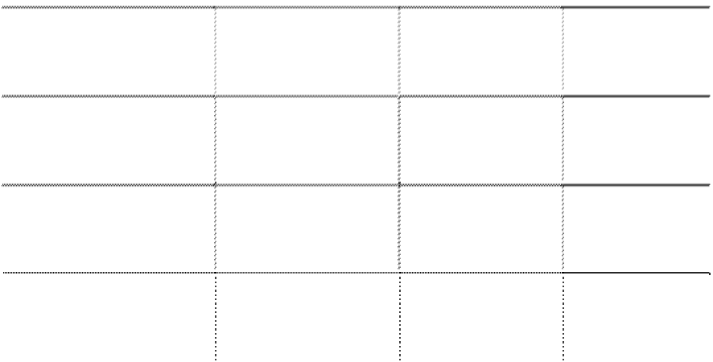

|  |  |  |  |
| --- | --- | --- | --- |
| 类 别  房屋及建筑物 | 折旧年限(年) 10-30 | 年折旧率(%) 3.17-9.50 | 残值率％ 0-5 |
| 专用设备 | 10 | 9.50 | 0-5 |
| 运输工具 | 4-10 | 9.50-11.88 | 0-5 |
| 电子设备及其他 | 4-8 | 11.88-15.83 | 0-5 |

（4）固定资产后续支出的处理：固定资产的后续支出主要包括修理支出、更新改良支出及 装修支出等内容，其会计处理方法为：

1）固定资产日常修理和大修费用发生时直接计入当期费用；

2）固定资产更新改良支出，当其包含的经济利益很可能流入企业且成本能够可靠计量 时计入固定资产价值；同时将被替换资产的账面价值扣除。

3）固定资产装修费用，当其包含的经济利益很可能流入企业且成本能够可靠计量

时，包含的经济利益很可能流入企业且成本能够可靠计量时，在“固定资产”内单设明细科目 核算，并在两次装修期间与固定资产尚可使用年限两者中较短的期间内，采用直线法单独计提 折旧。

4）包含的经济利益很可能流入企业且成本能够可靠计量时，在“固定资产”内单设明 细科目核算，并在两次装修期间与固定资产尚可使用年限两者中较短的期间内，采用直线法单 独计提折旧。

5)持有待售的固定资产的处理：持有待售的固定资产是指在当前状况下仅根据出售同类固 定资产的惯例就可以直接出售且极可能出售的固定资产。对于持有待售的固定资产，本公司将 调整该项固定资产的预计净残值，使该项固定资产的预计净残值能够反映其公允价值减去处置 费用后的金额，但不得超过符合持有待售条件时该项固定资产的原账面价值，原账面价值高于 预计净残值的差额，应作为资产减值损失计入当期损益。

### 13.在建工程

（1）在建工程的计价：按实际发生的支出确定工程成本。自营工程按直接材料、直接工 资、直接施工费等计量；发包工程按照应支付的工程价款（包括按合同规定向承包企业预付工 程款、备料款）等计量；设备安装工程按所安装设备的价值、安装费用、工程试运转等所发生 的支出等确定工程成本。在建工程成本还包括资本化的借款费用和汇兑损益。

（2）在建工程结转固定资产的时点：本公司所建造的固定资产已达到预定可使用状态， 但尚未办理竣工决算的，自达到预定可使用状态之日起，根据在建工程已经发生的实际成本及 未来发生的预计成本，按估计的价值转入固定资产，并按本会计政策的相关规定计提固定资产 折旧，待办理了竣工决算手续后再作调整。

### 14.借款费用

（1）借款费用资本化的确认原则：可直接归属于符合资本化条件的资产的购建或者生产 的，予以资本化，计入相关资产成本；其他借款费用，在发生时根据其发生额确认为费用，计 入当期损益。在同时具备下列三个条件时，予以资本化，计入相关资产成本：

1）资产支出已经发生；

2）借款费用已经发生；

3）为使资产达到预定可使用状态所必要的购建活动已经开始。

（2）借款费用资本化的期间：为购建符合资本化条件的固定资产所发生的借款费用，满 足上述资本化条件的，在该资产达到预定可使用状态前所发生的，计入资产成本；符合资本化 条件的固定资产在购建过程中发生非正常中断、且中断时间连续超过 3 个月的，暂停借款费用 的资本化。在中断期间发生的借款费用确认为费用，计入当期损益，直至固定资产的购建活动 重新开始。如果中断是所购建的符合资本化条件的固定资产达到预定可使用状态必要的程序， 借款费用的资本化继续进行。

（3）借款费用资本化金额的计算方法：为购建符合资本化条件的固定资产而借入专门借 款的，以专门借款当期实际发生的利息费用，减去将尚未动用的借款资金存入银行取得的利息 收入或进行暂时性投资取得的投资收益后的金额确定。占用了一般借款的，根据累计资产支出 超过专门借款部分的资产支出加权平均数乘以所占用一般借款的资本化率，计算确定一般借款 应予资本化的利息金额。资本化率根据一般借款加权平均利率计算确定。资本化期间，是指从 借款费用开始资本化时点到停止资本化时点的期间，借款费用暂停资本化的期间不包括在内。

**15.无形资产** 无形资产是指本公司拥有或者控制的没有实物形态的可辨认非货币性资产。包括专利权、

非专利技术、商标权、著作权、土地使用权、特许权、计算机软件等。企业自创商誉以及内部

产生的品牌、报刊名等，不能确认为无形资产。

（1）无形资产的计价方法：购入的无形资产，按实际支付的价款和相关的其他支出作为 实际成本。投资者投入的无形资产，按投资合同或协议约定的价值确定实际成本，但合同或协 议约定价值不公允的，按公允价值确定实际成本。自行研究开发的无形资产，其研究阶段的支

出，于发生时计入当期损益；其开发阶段的支出，同时满足下列条件的，确认为无形资产（专 利技术和非专利技术）。

1）完成该无形资产以使其能够使用或出售在技术上具有可行性；

2）具有完成该无形资产并使用或出售的意图；

3）运用该无形资产生产的产品存在市场或无形资产自身存在市场；

4）有足够的技术、财务资源和其他资源支持，以完成该无形资产的开发，并有能力使 用或出售该无形资产；

5）归属于该无形资产开发阶段的支出能够可靠地计量；

（2）无形资产的摊销方法和期限：本公司的土地使用权从出让起始日起，按其出让年限 平均摊销；本公司其他无形资产按预计使用年限、合同规定的受益年限和法律规定的有效年限 三者中最短者分期平均摊销。摊销金额按其受益对象计入相关资产成本和当期损益。使用寿命 不确定的无形资产不进行摊销，须在每年年末进行减值测试。

**16.商誉** 商誉为股权投资成本或非同一控制下企业合并成本超过应享有的或企业合并中取得的被投

资单位或被购买方可辨认净资产于取得日或购买日的公允价值份额的差额。

与子公司有关的商誉在合并财务报表上单独列示，与联营公司和合营公司有关的商誉，包 含在长期股权投资的账面价值中。

在财务报表中单独列示的商誉至少每年进行减值测试。减值测试时，商誉的账面价值根据 企业合并的协同效应分摊至受益的资产组或资产组组合。

**17.长期待摊费用** 长期待摊费用是指公司已经支出，但应由本期和以后各期分别负担的分摊期限在 1 年以上

的各项费用。按实际支出入账，在项目受益期内平均摊销。

如果长期待摊费用项目不能使公司在以后会计期间受益的，将尚未摊销的该项目的摊余价 值全部转入当期损益。

**18.收入** 本公司收入确认原则如下：

（1）销售商品的收入，在下列条件均能满足时予以确认： 1）企业己将商品所有权上的主要风险和报酬转移给购货方；

2）企业既没有保留通常与所有权相联系的继续管理权，也没有对己售出的商品实施有效控

制；

3）收入的金额能够可靠计量；

4）相关经济利益很可能流入企业；

5）相关的、己发生的或将发生的成本能够可靠计量。

（2）提供劳务收入： 在资产负债表日提供劳务交易的结果能够可靠估计的，按照完工百分比法确认提供劳务收

入。提供劳务交易的结果能够可靠估计，是指同时具备以下条件：

1）收入的金额能够可靠计量；

2）相关的经济利益很可能流入企业；

3）交易的完工进度能够可靠确定；

4）交易中已发生的和将发生的成本能够可靠计量。 在资产负债表日提供劳务交易结果不能够可靠估计的，分别下列情况处理： 1）已发生的劳务成本预计能够得到补偿，应按已经发生的劳务成本金额确认收入；并按相

同金额结转成本；

2）已发生的劳务成本预计不能够得到补偿的， 将已经发生的劳务成本计入当期损益，不 确认提供劳务收入。

（3）既销售商品又提供劳务的收入： 公司与其他企业签订的合同或协议包括销售商品和提供劳务时，销售商品部分和提供劳务

部分能够区分且能够单独计量的，将提供劳务的部分作为提供劳务处理。销售商品部分和提供

劳务不能够区分的，或虽能区分但不能够单独计量的，应当将销售商品部分和提供劳务部分全 部作为销售商品处理。

（4）让渡资产使用权收入： 让渡资产使用权收入包括利息收入、使用费收入等。同时满足下列条件的，才能予以确认：

相关的经济利益很可能流入企业；收入的金额能够可靠计量。

（5）建造合同收入 在资产负债表日，建造合同的结果能够可靠估计的，根据完工百分比法确认合同收入和合

同费用。

固定造价合同的结果能够可靠估计，是指同时满足下列条件： 1）合同总收入能够可靠地计量；

2）与合同相关的经济利益很可能流入企业；

3）实际发生的合同成本能够清楚地区分和可靠地计量；

4）合同完工进度和为完成合同尚需发生的成本能够可靠地确定。 成本加成合同的结果能够可靠估计，是指同时满足下列条件： 1）与合同相关的经济利益很可能流入企业；

2）实际发生的合同成本能够清楚地区分和可靠地计量。

公司采用累计实际发生的合同成本占合同预计总成本的比例（已经完成的合同工作量占合 同预计总工作量的比例或实际测定的完工进度）确定合同完工进度。

建造合同的结果不能可靠估计的，合同成本能够收回的，合同收入根据能够收回的实际合 同成本予以确认，合同成本在其发生的当期确认为合同费用；合同成本不可能收回的，在发生 时立即确认为合同费用，不确认合同收入。

预计合同损失：年末，公司对预计合同总成本超出预计合同总收入的工程项目，按照预计 合同总成本超出预计合同总收入的部分与该工程项目已确认损失之间的差额计提预计合同损失 准备。

（6）BT 项目收入的确认

1）涉及的 BT 业务同时满足以下条件：

① 合同授予方为政府及其有关部门或政府授权进行招标的企业。

②合同投资方为按照有关程序取得合同的企业（以下简称合同投资方）。合同投资方按照 规定设立项目公司（以下简称项目公司）进行项目建设和运营。

③ 合同中对所建造公共基础设施的质量标准、工期、移交的对象、合同总价款及其分期偿 还等作出约定，同时在合同期满，合同投资方负有将有关公共基础设施移交给合同授予方或其 指定的单位，并对基础设施在移交时的性能、状态等作出明确规定。

2）与 BT 业务相关收入的确认

① 建造期间，项目公司对于所提供的建造服务按照《企业会计准则第15 号——建造合同》 确认相关的收入和费用。基础设施建成后，项目公司按照《企业会计准则第14 号——收入》确 认与后续经营服务相关的收入。

②合同规定基础设施建成后的一定期间内，项目公司可以无条件地自合同授予方收取确定 金额的货币资金或其他金融资产的，在确认收入的同时确认金融资产，并按照《企业会计准则 第22 号——金融工具确认和计量》的规定处理。建造过程如发生借款利息，按照《企业会计准 则第 17 号——借款费用》的规定处理。

③BT 项目公司未提供实际建造服务，将基础设施建造发包给其他方的，不确认建造服务收 入，按照建造过程中支付的工程价款等考虑合同规定确认为金融资产。

④ BT 业务所建造基础设施不作为项目公司的固定资产。

3）在 BT 业务中，授予方可能向项目公司提供除基础设施以外其他的资产，如果该资产构 成授予方应付合同价款的一部分，不作为政府补助处理。项目公司自授予方取得资产时，以其 公允价值确认，未移交基础设施前确认为一项负债。

**19.政府补助** 政府补助在能够满足其所附的条件以及能够收到时，予以确认。政府补助为货币性资产的，

按照实际收到的金额计量；对于按照固定的定额标准拨付的补助，按照应收的金额计量。政府

补助为非货币性资产的，按照公允价值计量；公允价值不能可靠取得的，按照名义金额(1 元) 计量。

与资产相关的政府补助确认为递延收益，并在相关资产使用寿命内平均分配，计入当期损 益。与收益相关的政府补助，用于补偿以后期间的相关费用或损失的，确认为递延收益，并在 确认相关费用的期间，计入当期损益；用于补偿已发生的相关费用或损失的，直接计入当期损 益。

**20.递延所得税资产/递延所得税负债** 递延所得税资产和递延所得税负债根据资产和负债的计税基础与其账面价值的差额(暂时

性差异)计算确认。对于按照税法规定能够于以后年度抵减应纳税所得额的可抵扣亏损和税款抵

减，视同暂时性差异确认相应的递延所得税资产。于资产负债表日，递延所得税资产和递延所 得税负债，按照预期收回该资产或清偿该负债期间的适用税率计量。

本公司以很可能取得用来抵扣可抵扣暂时性差异的应纳税所得额为限，确认由可抵扣暂时 性差异产生的递延所得税资产。对已确认的递延所得税资产，当预计到未来期间很可能无法获

得足够的应纳税所得额用以抵扣递延所得税资产时，应当减记递延所得税资产的账面价值。在 很可能获得足够的应纳税所得额时，减记的金额予以转回。

### 21.经营租赁、融资租赁

（1）经营租赁 经营租赁是指除融资租赁以外的其它租赁。 1）承租人

对于经营租赁的租金，在租赁期内各个期间按照直线法计入相关资产成本或当期损益，发 生的初始直接费用计入当期损益。或有租金在实际发生时计入当期损益。

出租人提供免租期的，将租金总额在不扣除免租期的整个租赁期内，按直线法或其他合理 的方法进行分摊，免租期内确认租金费用。

出租人承担了某些费用的，将该费用从租金费用总额中扣除，按扣除后的租金费用余额在 租赁期内进行分摊。

企业的售后租回交易认定为经营租赁的，分别以下情况处理： a．有确凿证据表明售后租回交易是按照公允价值达成的,售价与资产账面价值的差额计入

当期损益。

b．售后租回交易如果不是按照公允价值达成的，售价低于公允价值的差额，应计入当期损 益；但若该损失将由低于市价的未来租赁付款额补偿时，有关损失应予以递延(递延收益)，并 按与确认租金费用相一致的方法在租赁期内进行分摊；如果售价大于公允价值，其大于公允价 值的部分应计入递延收益，并在租赁期内分摊。

2）出租人 按资产的性质将用作经营租赁的资产包括在资产负债表中的相关项目内。

对于经营租赁的租金，在租赁期内各个期间按照直线法确认为当期损益。发生的初始直接 费用计入当期损益，金额较大的资本化，在整个经营租赁期间内按照与确认租金收入相同的基 础分期计入当期损益。对于经营租赁资产中的固定资产，采用类似资产的折旧政策计提折旧， 对于其它经营租赁资产，采用系统合理的方法进行摊销。或有租金在实际发生时计入当期损益。

提供免租期的，将租金总额在不扣除免租期的整个租赁期内，按直线法或其他合理的方法 进行分配，免租期内出租人确认租金收入。承担了承租人某些费用的，将该费用自租金收入总 额中扣除，按扣除后的租金收入余额在租赁期内进行分配。

（2）融资租赁 融资租赁是指实质上转移了与资产所有权有关的全部风险和报酬的租赁。其所有权最终可

能转移也可能不转转移。

1）承租人 在租赁期开始日，将租赁开始日租赁资产公允价值与最低租赁付款额现值两者中较低者作

为租入资产的入账价值，将最低租赁付款额作为长期应付款的入账价值，其差额作为未确认融

资费用。在租赁谈判和签订租赁合同过程中发生的可归属于租赁项目的初始直接费用计入租入

资产价值。

在计算最低租赁付款额的现值时，能够取得出租人的租赁内含利率的，采用出租人的租赁 内含利率作为折现率；否则，采用租赁合同规定的利率作为折现率。无法取得出租人的租赁内 含利率且租赁合同没有规定利率，采用同期银行贷款利率作为折现率。未确认的融资费用采用 实际利率法在租赁期内各个期间进行分摊。

对租赁资产采用与自有应折旧资产相一致的折旧政策。能够合理确定租赁期满时取得租赁 资产所有权的，在租赁资产使用寿命内计提折旧。无法合理确定租赁期满时取得租赁资产所有 权的，在租赁期与租赁资产使用寿命两者中较短的期间内计提折旧。

或有租金在实际发生时计入当期损益。 2）出租人

在租赁期开始日，将租赁开始日最低租赁收款额与初始直接费用之和作为应收融资租赁款 的入账价值，同时记录未担保余值；将最低租赁收款额、初始直接费用及未担保余值之和与其 现值之和的差额确认为未实现融资收益。未实现融资收益采用实际利率法在租赁期内各个期间 进行分配。

每年年度终了，对未担保余值进行复核。未担保余值增加的，不作调整。有证据表明未担 保余值已经减少的，重新计算租赁内含利率，由此引起的租赁投资净额的减少计入当期损益； 以后各期根据修正后的租赁投资净额和重新计算的租赁内含利率确认融资收入。租赁投资净额 是融资租赁中最低租赁收款额及未担保余值之和与未实现融资收益之间的差额。

已确认损失的未担保余值得以恢复的，在原已确认的损失金额内转回，并重新计算租赁内 含利率，以后各期根据修正后的租赁投资净额和重新计算的租赁内含利率确认融资收入。

或有租金在实际发生时计入当期损益。 **22.资产减值**

本公司于资产负债表日对工程物资、在建工程、固定资产、无形资产和长期股权投资等项 目进行判断，当存在下列迹象时，表明资产可能发生了减值，本公司将进行减值测试，对商誉 和受益年限不确定的无形资产每年末均进行减值测试。难以对单项资产的可收回金额进行测试 的，以该资产所属的资产组或资产组组合为基础测试。资产组是能够独立产生现金流入的最小 资产组合。

（1）资产的市价当期大幅度下跌，其跌幅明显高于因时间的推移或者正常使用而预计的 下跌。

（2）公司经营所处的经济、技术或者法律等环境以及资产所处的市场在当期或者将在近 期发生重大变化，从而对公司产生不利影响。

（3）市场利率或者其他市场投资报酬率在当期已经提高，从而影响公司计算资产预计未来 现金流量现值的折现率，导致资产可收回金额大幅度降低。

（4）有证据表明资产已经陈旧过时或者其实体已经损坏。

（5）资产已经或者将被闲置、终止使用或者计划提前处置。

（6）公司内部报告的证据表明资产的经济绩效已经低于或者将低于预期，如资产所创造的 净现金流量或者实现的营业利润（或者亏损）远远低于（或者高于）预计金额等。

（7）其他表明资产可能已经发生减值的迹象。 减值测试后，若该资产或资产组的账面价值超过其可收回金额，其差额确认为减值损失,

资产减值损失一经确认，不再转回。资产或资产组的可收回金额是指资产的公允价值减去处置

费用后的净额与资产预计未来现金流量的现值两者之间的较高者。 **23.职工薪酬**

（1）职工薪酬 职工薪酬主要包括工资及奖金（也称工资性支出或薪酬总额）、住房公积金、一次性住房补

贴、住房消费津贴、租房补贴、职工福利费、劳动保险费、劳动保护费、工会经费、职工教育

经费、员工管理费、解除职工劳动关系补偿（亦称辞退福利）、长期服务年金、员工股份期权、 其他人工成本等。

本公司在职工提供服务的会计期间，将应付的职工薪酬确认为负债，并根据职工提供服务 的受益对象计入相关资产成本和费用。因解除与职工的劳动关系而给予的补偿，计入当期损益。

（2）辞退福利 辞退福利是指因解除与职工的劳动关系而给予的补偿，包括本公司决定在职工劳动合同到

期前不论职工愿意与否，解除与职工的劳动关系给予的补偿；本公司在职工劳动合同到期前鼓

励职工自愿接受裁减而给予的补偿；以及本公司实施的内部退休计划。 1）辞退福利的确认原则：

①公司已经制定正式的解除劳动关系计划或提出自愿裁减建议，并即将实施。

②公司不能单方面撤回解除劳动关系计划或裁减建议。 2）辞退福利的计量方法：

①对于职工没有选择权的辞退计划，根据计划条款规定拟解除劳动关系的职工数量、每一 职工的辞退补偿等计提应付职工薪酬。

②对于自愿接受裁减的建议，首先预计将会接受裁减建议的职工数量，再根据预计的 职工数量和每一职工的辞退补偿等计提应付职工薪酬。

③实质性辞退工作在一年内实施完毕但补偿款项超过一年支付的辞退计划，公司应当选择 恰当的折现率，以折现后的金额计量应计入当期管理费用的辞退福利金额，该项金额与实际应 支付的辞退福利款项之间的差额，作为未确认融资费用，在以后各期实际支付辞退福利款项时， 计入财务费用。

3）辞退福利的确认标准：

①对于分期或分阶段实施的解除劳动关系计划或自愿裁减建议，在每期或每阶段计划符合 预计负债确认条件时，将该期或该阶段计划中由提供辞职福利产生的预计负债予以确认，计入 该部分计划满足预计负债确认条件的当期管理费用。

②对于符合规定的内退计划，按照内退计划规定，将自职工停止提供服务日至正常退休日 之间期间、公司拟支付的内退人员工资和缴纳的社会保险费等，确认为预计负债，计入当期管 理费用。

**24. 递延收益** 本公司递延收益主要为在以后期间计入当期损益的政府补助，其中售后租回业务的未实现

收益的摊销方法为实际利率法。

与资产相关的政府补助在实际收到时确认为资产和递延收益，自相关资产达到预定可使用 状态时起，在该资产使用寿命内平均分摊转入当期损益。与收益相关的政府补助，用于补偿公 司以后期间的相关费用或损失的，取得时确认为递延收益，在确认相关费用的期间计入当期损 益；用于补偿公司已发生的相关费用或损失的，取得时直接计入当期损益。

**25.所得税的会计处理方法** 本公司所得税的会计核算采用资产负债表债务法核算。

递延所得税资产的确认以本公司很可能取得用来抵扣可抵扣暂时性差异、可抵扣亏损和税 款抵减的应纳税所得额为限。递延所得税资产仅限于未来可能有足够的应纳税所得额的范围内 确认。

### 26.主要会计政策、会计估计变更

（1）公司本会计期间会计政策的变更 1）本次会计政策变更情况概述

根据《高危行业企业安全生产费用财务管理暂行办法》（财企〔2006〕478号）第8条规定 “建筑施工企业以建筑安装工程造价为计提依据”和第15条规定“企业提取安全费用应当专户 核算，按规定范围安排使用”，公司为规范财务核算，提高会计信息披露的准确性，对相关会 计政策进行变更，对市政、公路、桥梁项目按收入1%计提安全生产费；并根据财政部《关于印 发企业会计准则解释第3号的通知》（财会[2009]8号）的规定进行追溯调整。

2）本次会计政策变更对财务报表的影响

2007-2010年公司实际支付使用的安全生产费用金额与按《高危行业企业安全生产费用财务 管理暂行办法》应计提金额差异如下：

单位：万元



|  |  |  |  |  |
| --- | --- | --- | --- | --- |
| **项 目** 当年工程收入 | **2007 年度**  34,413.09 | **2008 年度**  16,200.91 | **2009 年度**  29,601.38 | **2010 年度**  63,937.37 |
| 按比例应计提安全费用 | 344.13 | 162.01 | 296.01 | 639.37 |
| 当期实际列支的安全费 | 344.13 | 162.01 | 296.01 | 639.37 |
| 差 异 |  |  |  |  |
| 对报表的影响 |  |  |  |  |

（2）会计估计变更 公司报告期内不存在主要会计估计变更。

（3）前期会计差错更正 公司报告期内不存在前期会计差错更正。 **五、税项**

1.增值税：公司销售货物缴纳增值税。税率为：主要产品税率为17%。 增值税应纳税额为当期销项税抵减可抵扣进项税后的余额。 2.营业税：按营业额的3%或5%计缴。

3.城市维护建设税：按应交流转税额的7%、5%、1%计缴。

4.教育费附加：按应交流转税额的 3%计缴。

5.地方教育费附加：按应交流转税的2%计算缴纳。

6.企业所得税：按应纳税所得额的25%计算缴纳。

7.其他税项：按国家有关规定税率计算并缴纳。 **六、企业合并及合并财务报表**

### 1.子公司情况

（1）通过设立或投资等方式取得的子公司



**子公司全称**

**子公司类型 注册地**

**业务性质**

**注册资本**

**经营范围**

东营科英置业有限公司 控股子公司 东营市

房地产开发、

销售

房地产开发、 销售

房地产开发、销售，电力、 3,800 万元 电子产品销售、技术研发。

青岛科达置业有限公司

全资子公司

胶南市

5,000 万元

房地产开发、销售

滨州市科达置业有限

公司

全资子公司 滨州市

房地产开发、

销售

1,000 万元 房地产、营销策划及销售

续表 1

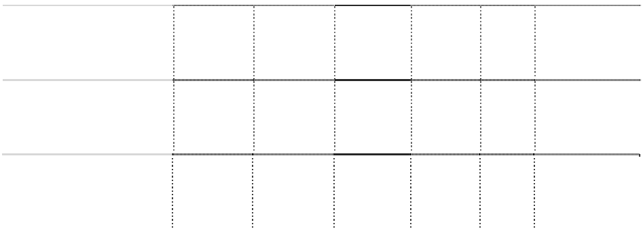

**子公司全称**

**期末实际出**

**资额**

**（万元）**

**实质上构成**

**对子公司净 投资的其他**

**持股 表决权比**

**比例(%) 例(%)**

**是否合**

**并报表**

**少数股东权益**

|  |  |  |  |  |  |  |
| --- | --- | --- | --- | --- | --- | --- |
| 东营科英置业有限公司 | 1,820.00 | **项目余额** | 47.89 | 47.89 | 是 | 673.50 万元 |
| 青岛科达置业有限公司 | 5,000.00 |  | 100.00 | 100.00 | 是 |  |
| 滨州市科达置业有限公司 | 1,000.00 |  | 100.00 | 100.00 | 是 |  |

（2）通过同一控制下的企业合并方式取得的子公司。



**子公司全称**

**子公司 注册地 类型**

**业务**

**性质**

**注册资本**

**(万元)**

**经营范围**

设计销售、生产和销售半导体

间接控股

科达半导体有限公司 子公司 东营市 生产、销售 5,000.00 元器件，并对售后的产品进行

维修和服务。

（续表 1）



**子公司全称**

**期末实际出**

**资额(万元)**

科达半导体有限公司

3,000.00

|  |  |  |  |  |
| --- | --- | --- | --- | --- |
| **实质上构成对子 公司净投资的其 他项目余额** | **持股 比例 (%)** | **表决权 比例 (%)** | **是否 合并 报表** | **少数股东权益** |
|  | 60.00 | 60.00 | 是 | 522.80 万元 |

(3)无通过非同一控制下的企业合并方式取得的子公司 **2.本期新纳入合并范围的主体**

（1）本期新纳入合并范围的子公司



|  |  |  |
| --- | --- | --- |
| **公司名称** | **期末净资产** | **本期净利润** |
| 滨州市科达置业有限公司 | 9,269,503.58 | -730,496.42 |

### 3.本期不再纳入合并范围的子公司

（1） 本期不再纳入合并范围的子公司



|  |  |  |
| --- | --- | --- |
| **公司名称** | **处置日净资产** | **期初至处置日净利润** |
| 山东科达工程检测有限公司 | 4,234,970.48 | 368,432.85 |

因公司于 2011 年 5 月将持有的山东科达工程检测有限公司 100%的股权转让给山东科达集

团有限公司，该公司于 2011 年 5 月 31 完成工商变更登记手续，因此该公司自 2011 年 6 月 1 日起不再纳入公司合并报表范围。

**七、合并财务报表主要项目注释** 下列所披露的财务报表数据，除特别注明之外，“期初数”系指 2010 年 12 月 31 日的金额，

“期末数”系指 2011 年 12 月 31 日的金额，“本期发生额”系指 2011 年 1 月 1 日至 12 月 31

日的发生额，“上期发生额”系指 2010 年 1 月 1 日至 12 月 31 日的发生额，货币单位为人民币 元。

### 1. 货币资金

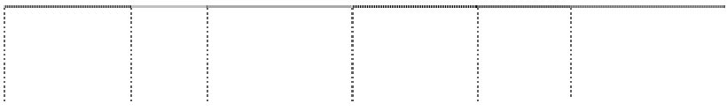

**期末数**

**期初数**

|  |  |  |  |  |  |  |
| --- | --- | --- | --- | --- | --- | --- |
| **项 目** | **外币金额** | **折算率** | **人民币金额** | **外币金额** | **折算率** | **人民币金额** |
| 现金： |  |  | 1,015,756.24 |  |  | 396,867.83 |
| 人民币 |  |  | 1,015,756.24 |  |  | 396,867.83 |
| 美元 |  |  |  |  |  |  |
| 银行存款： |  |  | 270,451,725.33 |  |  | 652,508,491.22 |
| 人民币 |  |  | 263,533,418.48 |  |  | 645,322,337.07 |
| 美元 | 1,097,987.09 | 6.3009 | 6,918,306.85 | 1,085,079.22 | 6.6227 | 7,186,154.15 |
| 其他货币： |  |  | 118,790,867.51 |  |  | 38,496,757.63 |
| 人民币 |  |  | 118,790,867.51 |  |  | 38,496,757.63 |
| 美元 |  |  |  |  |  |  |
| 合 计 |  |  | 390,258,349.08 |  |  | 691,402,116.68 |

（1）公司期末其他货币资金主要为履约保证金、银行承兑汇票保证金、按揭房款保证金和 农民工工资保证金，其中资产负债表日后 3 个月内到期的金额为 80,092,452.53 元。

（2）期末余额较期初余额减少 301,143,767.60 元，减少比例为 43.56%,主要系子公司青 岛科达置业有限公司本期购置土地支付土地款所致。

### 2.交易性金融资产类别：

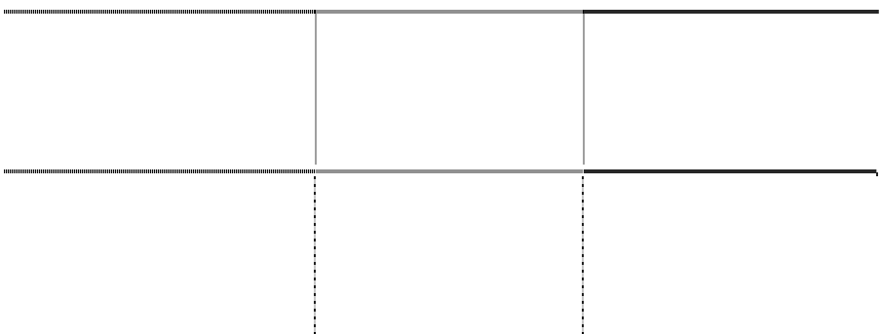

**项**

**目**

交易性基金投资

合

计

**期末公允价值**

9,000,000.00

9,000,000.00

**期初公允价值**

交易性金融资产是 2011 年 12 月 26 日公司申购的贷币性基金-安心货币 B,至 2011 年 12

月 31 日公允价值未发生变动。 **3.应收票据**

（1）应收票据分类



**种**

**类**

银行承兑汇票

合

计

**期末数**

2,320,000.00

2,320,000.00

**期初数**

260,000.00

260,000.00

### 4.应收账款

（1）应收账款按种类披露：

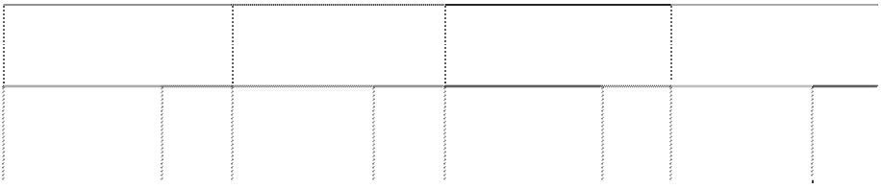

**期末数**

**期初数**

**种 类**

**账面余额**

**坏账准备**

**账面余额**

**坏账准备**

**金额**

**比例**

**(%)**

**金额**

**比例**

**(%)**

**金额**

**比例**

**(%)**

**金额**

**比例**

**(%)**

单项金额重

大并单项计 提坏账准备 的应收账款

399,096,154.54

60.74 7,981,923.10 2.00 81,066,368.19 16.91 2,175,856.19 2.68

按组合计提坏账准备的应收账款：



按账龄分析

法计提坏账 准备的应收 账款

单项金额虽 不重大但单 项计提坏账 准备的应收 账款

合 计

187,645,773.26

28.55 22,806,243.86 12.15 315,083,056.42 65.72 27,568,882.55 8.75

|  |  |  |  |  |  |  |  |
| --- | --- | --- | --- | --- | --- | --- | --- |
| 70,345,632.04 | 10.71 | 2,130,988.02 | 3.03 | 83,294,913.43 | 17.37 | 2,913,360.60 | 3.50 |
| 657,087,559.84 | 100 | 32,919,154.98 | 5.01 | 479,444,338.04 | 100 | 32,658,099.34 | 6.81 |

（2）组合中，按账龄分析法计提坏账准备的应收账款：

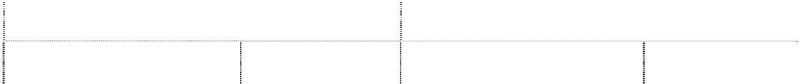

**期末数**

**期初数**

**账龄**

**账面余额**

**坏账准备**

**账面余额**

**坏账准备**

|  |  |  |  |  |  |  |
| --- | --- | --- | --- | --- | --- | --- |
| 1 年 以 | **金额** 94,173,233.79 | **比例**  50.19 | 4,708,661.69 | **金额** 207,364,437.44 | **比例(%)** 65.81 | 10,368,221.87 |
| 1-2 年 | 49,878,146.04 | 26.58 | 4,987,814.60 | 53,141,217.57 | 16.87 | 5,314,121.76 |
| 2-3 年 | 23,500,389.83 | 12.52 | 4,700,077.97 | 51,444,728.42 | 16.33 | 10,288,945.68 |
| 3-5 年 | 19,473,856.66 | 10.38 | 7,789,542.66 | 2,558,466.25 | 0.81 | 1,023,386.50 |
| 5 年 以 | 620,146.94 | 0.33 | 620,146.94 | 574,206.74 | 0.18 | 574,206.74 |
| 合 计 | 187,645,773.26 | 100.00 | 22,806,243.86 | 315,083,056.42 | 100.00 | 27,568,882.55 |

（3）期末单项金额重大且单项计提坏账准备的应收账款：

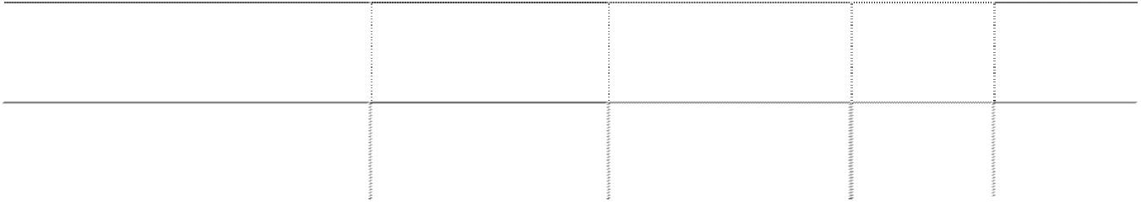

**单位名称**

**账面余额**

**坏账金额**

**计提比例**

**计提理由**

**(%)**

东营市公路局 106,469,254.54 2,129,385.09 2.00 政府欠款

荣乌高速工程建设管理

办公室 青海省高等级公路建设管理 局

合 计

|  |  |  |  |  |
| --- | --- | --- | --- | --- |
| 张石高速公路筹建处 | 82,791,054.31 | 1,655,821.09 | 2.00 | 政府欠款 |
| 山东省青州至沭河高速公路  建设项目办公室 | 64,574,864.27 | 1,291,497.29 | 2.00 | 政府欠款 |
| 沧州市高速公路管理局沿海  高速建设管理处 | 96,471,776.15 | 1,929,435.52 | 2.00 | 政府欠款 |

|  |  |  |  |
| --- | --- | --- | --- |
| 20,028,925.27 | 400,578.51 | 2.00 | 政府欠款 |
| 28,760,280.00 | 575,205.60 | 2.00 | 政府欠款 |
| 399,096,154.54 | 7,981,923.10 |  | 政府欠款 |

（4）期末单项金额虽不重大但单项计提坏账准备的应收账款：

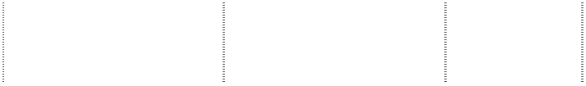

**客户名称**

**账面余额**

**坏账金额**

**计提比例**

**计提理由**

**(%)**

垦利县溢洪河衬砌绿化工程

指挥部 垦利县道路建设指挥部

东营市东营区新区建设管理 委员会

日照公路局-日照市疏港高速

260,464.72

5,209.29

2.00 政府欠款

369,490.77

7,389.82

2.00

政府欠款

3,412,502.91

68,250.06

2.00

政府欠款

28,519,148.00 570,382.96 2.00 政府欠款

|  |  |  |  |  |
| --- | --- | --- | --- | --- |
| 滨州市公路局 | 980,481.97 | 49,024.10 | 5.00 | 政府欠款 |
| 广饶建设局 | 9,156,173.10 | 457,808.66 | 5.00 | 政府欠款 |
| 潍坊市公路管理局 | 3,574,401.00 | 71,488.02 | 2.00 | 政府欠款 |
| 广饶公路局 | 14,080.00 | 2,816.00 | 20.00 | 政府欠款 |

|  |  |  |  |  |
| --- | --- | --- | --- | --- |
| 公路建设项目办公室  东营市城市管理局 | 2,081,840.15 | 41,636.80 | 2.00 | 政府欠款 |
| 市西城改造指挥部 | 3,000,000.00 | 60,000.00 | 2.00 | 政府欠款 |

|  |  |  |  |  |
| --- | --- | --- | --- | --- |
| 莱芜市公路管理局 | 1,942,412.12 | 38,848.24 | 2.00 | 政府欠款 |
| 济南市公路管理局 | 27,498.00 | 549.96 | 2.00 | 政府欠款 |
| 济南市公路局（国道 220 标志） | 81,180.00 | 4,059.00 | 5.00 | 政府欠款 |
| 花官镇政府 | 5,280.00 | 105.60 | 2.00 | 政府欠款 |
| 大王镇政府 | 39,323.77 | 786.48 | 2.00 | 政府欠款 |
| 日照市公路局 | 177,933.77 | 3,558.68 | 2.00 | 政府欠款 |
| 滨州市公路局交警支队 | 342,632.00 | 6,852.64 | 2.00 | 政府欠款 |
| 青海省公路建设管理局 | 2,444,305.00 | 48,886.10 | 2.00 | 政府欠款 |
| 东营高速公路管理处 | 17,830.00 | 356.60 | 2.00 | 政府欠款 |
| 稻庄镇人民政府 | 45,924.00 | 918.48 | 2.00 | 政府欠款 |
| 李鹊镇人民政府 | 19,200.00 | 384.00 | 2.00 | 政府欠款 |
| 日照市岚山财政局 | 686,572.55 | 34,328.63 | 5.00 | 政府欠款 |
| 广饶县水利建设指挥部 | 13,146,958.21 | 657,347.91 | 5.00 | 政府欠款 |
| 合 计 | 70,345,632.04 | 2,130,988.02 |  |  |

（5）报告期内无报告期前已全额计提坏账准备，或计提坏账准备的比例较大，但在本报 告期又全额收回或转回，或在本报告期收回或转回比例较大的应收账款。



（6）本报告期无实际核销的应收账款情况。

（7）期末应收账款中无持有公司 5%(含 5%)以上表决权股份的股东单位欠款。

（8）应收账款金额前五名单位情况：

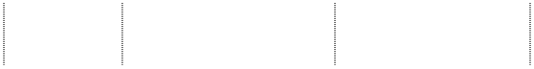

**单位名称**

**与本公司**

**关系**

**金额**

**年限**

**占总额的**

**比例(%)**

东营市公路局

2-3 年

沧州市高速公路管理局

沿海高速建设管理处 张石高速公路筹建处

山东省青州至沭河高速 公路建设项目办公室 青海省高等级公路建设 管理局

合 计

|  |  |  |  |
| --- | --- | --- | --- |
| 非关联方  非关联方 | 1  106,469,254.54  96,471,776.15 | 年以内；1-2 年；  16.20  1 年以内 14.68 | |
| 非关联方 | 82,791,054.31 | 1 年以内 | 12.60 |
| 非关联方 | 64,574,864.27 | 1 年以内 | 9.83 |
| 非关联方 | 28,760,280.00 | 1 年以内 | 4.38 |
|  | 379,067,229.27 |  | 57.69 |

（9）期末应收关联方账款情况详见附注八.6.（1）。

（10）期末不存在终止确认的应收款项。

（11）期末无以应收账款为标的资产进行资产证券化的交易安排。

（12）截止 2011 年 12 月 31 日，应收账款余额中有 40,310,560.00 元用于向中国工商银行

股份有限公司广饶支行办理保理贷款 3,200 万元。

（13）期末余额较期初余额增加了 177,643,221.80 元，增长率为 37.05%，主要原因为主 营业务增加所致。

### 5.预付款项

（1）预付款项按账龄列示：

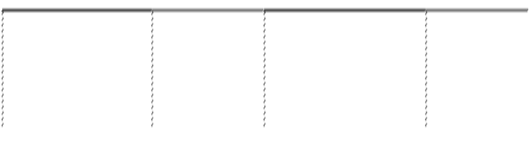

**期末数**

**期初数**

**账 龄**

**金额**

**比例(%)**

**金额**

**比例(%)**

|  |  |  |  |  |
| --- | --- | --- | --- | --- |
| 1 年以内 | 50,006,532.61 | 85.33 | 87,163,913.84 | 95.20 |
| 1 至 2 年 | 8,090,149.73 | 13.80 | 4,006,629.77 | 4.38 |
| 2 至 3 年 | 324,000.00 | 0.55 | 224,445.63 | 0.24 |
| 3 年以上 | 185,349.77 | 0.32 | 167,500.00 | 0.18 |
| 合 计 | 58,606,032.11 | 100.00 | 91,562,489.24 | 100.00 |

（2）预付款项金额前五名单位情况：

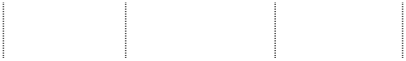

**单位名称**

**与本公司**

**关系** 非关联方 非关联方

非关联方

**金额**

**时间**

河北国泰路桥工程有限公司

井凤龙 武红卫（预制厂）

汾河路住宅小区配套工程

\任秀杰

东营市经天电器有限公司

9,279,406.52

3,400,000.00

2,981,000.00

1 年以内

1 年以内

1 年以内

**未结算**

**原因** 预付材料款 工程款

工程款

非关联方

2,889,161.00

1 年以内

工程款

非关联方

合 计

2,817,061.17

21,366,628.69

1 年以内

工程款

（3）期末预付款项中无持有公司 5%(含 5%)以上表决权股份的股东单位款项。

（4）期末预付款项较期初减少 32,956,457.13 元,减少率为 36.00%，主要是公司工程完工, 预付工程款已结算所致。

### 6.其他应收款

（1）其他应收款按种类披露

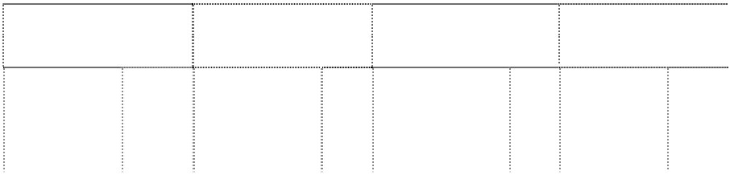

**期末数**

**期初数**

**种 类**

**账面余额**

**坏账准备**

**账面余额**

**坏账准备**

**金额**

**比例(%)**

**金额**

**比例**

**(%)**

**金额**

**比例**

**(%)**

**金额**

**比例**

**(%)**

单项金 额重

大并单 项计

提坏账 准备 20,914,800.00

的其他 应收 款

19.70

418,296.00 2.00

按组合计提坏账准备的其他应收款：



按账龄分析

法计提坏账 准备的其他 应收款

单项金额虽 不重大但单 项计提坏账 准备的其他

应收款

82,322,500.55

77.56 10,355,801.91 12.58 75,550,910.26 100 7,955,650.69 10.53

2,904,000.00

2.74

2,904,000.00

100

合 计

106,141,300.55 100.00 13,678,097.91 12.89 75,550,910.26

100

7,955,650.69 10.53

（2）组合中，按账龄分析法计提坏账准备的其他应收款：

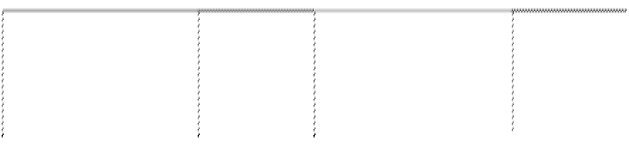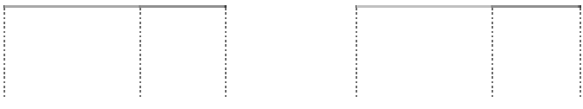

**期末数**

**期初数**

**账龄**

**账面余额**

**账面余额**

**坏账准备 坏账准备**

**金额 比例(%) 金额 比例(%)**

|  |  |  |  |  |  |  |
| --- | --- | --- | --- | --- | --- | --- |
| 1 年以内 37,116,868.59 | | 45.09 | 1,742,832.80 | 40,719,671.79 | 53.90 | 2,035,983.59 |
| 1至2年 | 24,026,372.63 | 29.19 | 2,402,637.27 | 23,579,403.79 | 31.21 | 2,357,940.38 |
| 2至3年 | 15,180,554.73 | 18.44 | 3,036,110.95 | 6,880,385.45 | 9.11 | 1,376,077.09 |
| 3-5 年 | 4,707,472.85 | 5.72 | 1,882,989.14 | 3,642,999.32 | 4.82 | 1,457,199.72 |
| 5 年以上 1,291,231.75 | | 1.56 | 1,291,231.75 | 728,449.91 | 0.96 | 728,449.91 |
| 合 计 82,322,500.55 | | 100.00 | 10,355,801.91 | 75,550,910.26 | 100.00 | 7,955,650.69 |

（3）期末单项金额重大且单项计提坏账准备的其他收账款明细：

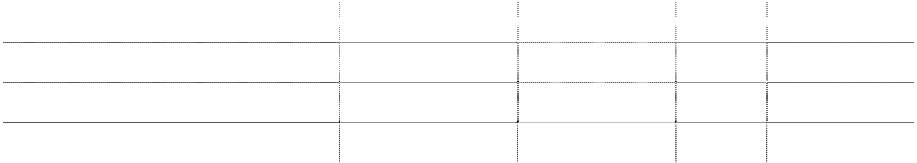

**单位名称**

**账面余额**

**坏账金额**

**计提比**

**计提理由**

|  |  |  |  |  |
| --- | --- | --- | --- | --- |
| 广西交通投资集团有限公司 | 13,210,000.00 | 264,200.00 | **例(%)**  2.00 | 政府欠款 |
| 东营市东营区住房和城乡建设局 | 3,904,800.00 | 78,096.00 | 2.00 | 政府欠款 |
| 甘肃省交通厅工程处 | 3,800,000.00 | 76,000.00 | 2.00 | 政府欠款 |
| 合 计 | 20,914,800.00 | 418,296.00 |  |  |

（4）报告期内无报告期前已全额计提坏账准备，或计提坏账准备的比例较大，但在本报告 期又全额收回或转回，或在本报告期收回或转回比例较大的其他应收款。

（5）其他应收款金额前五名单位情况：

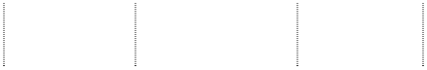

**单位名称**

**与本公司**

**金额**

**年限**

**占其他应收款**

|  |  |  |  |  |
| --- | --- | --- | --- | --- |
| 广西交通投资集团有限公司 | **关系**  非关联方 | 13,210,000.00 | 1 年以内 | **总额的比例(%)**  12.45 |
| 东营市东营区住房和城乡建设局 | 非关联方 | 3,904,800.00 | 1 年以内 | 3.68 |
| 甘肃省交通厅工程处 | 非关联方 | 3,800,000.00 | 1 年以内 | 3.58 |
| 河辛路项目部 | 非关联方 | 3,326,426.99 | 1-2 年 | 3.13 |

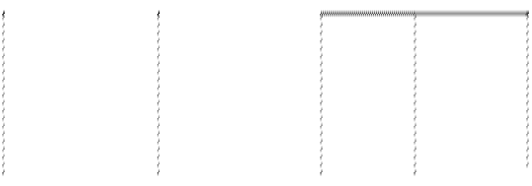

四川公路桥梁建设集团有限公司 非关联方

合 计

2,943,920.00

27,185,146.99

1 年以内

2.77

25.61

（6）本报告期无实际核销的其他应收款。

（7）经公司总经理办公会决定，公司将三年以上的无法收回的大额预付账款转入其他应收 款，全额计提坏账准备。

（8）期末其他应收款中无应收持有公司 5%(含 5%)以上表决权股份的股东单位欠款。

（9）期末其他应收款应收关联方欠款详见附注八.6.（1）。

（10）期末无不符合终止确认条件的其他应收款的转移。

（11）期末无以其他应收款为标的资产进行资产证券化的交易安排。

(12) 期末余额较期初余额增加了 30,590,390.29 元，增长率为 40.49%，主要原因为公司 业务量增加,相应的招标保证金增加所致。

### 7.存货

（1）存货分类



**期末数**

**项 目**

**期初数**

**跌价**

**账面余额 跌价准备 账面价值 账面余额 账面价值**

|  |  |  |
| --- | --- | --- |
| 原材料 15,019,694.73 15,019,694.73 | 34,894,643.76 | **准备**  34,894,643.76 |
| 库存商品 17,227,358.91 1,830,646.28 15,396,712.63 | 12,515,859.14 | 12,515,859.14 |
| 低值易耗品 1,447,234.60 1,447,234.60 | 140,372.50 | 140,372.50 |
| 开发产品 192,977,603.36 192,977,603.36 | 76,771,341.79 | 76,771,341.79 |
| 在产品 4,546,282.41 4,546,282.41 | 139,124.00 | 139,124.00 |
| 开发成本 478,423,254.49 478,423,254.49 | 112,762,016.16 | 112,762,016.16 |
| 工程施工 12,344,606.91 11,320,701.91 1,023,905.00 |  |  |
| 委托加工物资 2,403,668.52 2,403,668.52 | 151,376.96 | 151,376.96 |
| 合 计 724,389,703.93 13,151,348.19 711,238,355.74 | 237,374,734.31 | 237,374,734.31 |
| （2）存货跌价准备 |  |  |
|  | **本期减少** |  |
| **存货种类 期初账面余额 本期计提额** |  | **期末账面余额** |
|  | **转回 转销** |  |
| 原材料 |  |  |
| 库存商品 1,830,646.28 |  | 1,830,646.28 |
| 低值易耗品 |  |  |
| 开发产品 |  |  |
| 在产品 |  |  |
| 开发成本 |  |  |
| 工程施工 11,320,701.91 |  | 11,320,701.91 |



委托加工物资

合 计

13,151,348.19

13,151,348.19

（2）科达半导体有限公司期末对产成品按成本与可变现净值孰低原则计提 1,830,646.28 元的存货跌价准备；公司作为承包方与保定市张石高速公路筹建处签订的涞源至涞水段土建工 程,该建造合同预计 2012 年 8 月完工,预计未来合同收入 3,128.40 万元,预计将发生合同成本

4,260.47 万元, 公司根据第六届董事会第二十次会议计提合同损失金额为 11,320,701.91 元。

（3）青岛科达置业有限公司以开发成本中土地证号为南国用 2011 第 G032401 号土地为其 母公司科达股份有限公司办理的银行承兑汇票提供抵押。

（4）存货期末数比期初数增加 487,014,969.62 元，增加 205.17%，主要系青岛科达置业 公司开发房地产期末开发成本增加所致。

### 8.其他流动资产

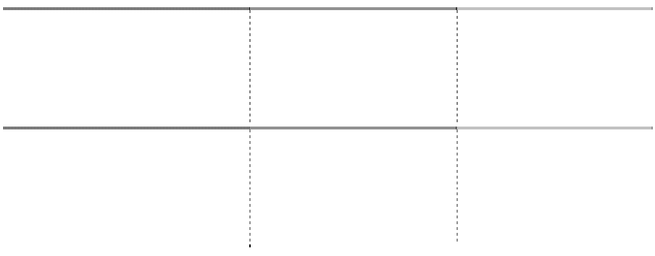

**项 目**

**期末数**

理财产品

待抵扣进项税

**期初数**

19,000,000.00

1,481,761.03

|  |  |  |
| --- | --- | --- |
| 待摊房租 | 385,051.01 |  |
| 合 计 | 1,866,812.04 | 19,000,000.00 |

**9.长期应收款**



**项 目**

**期末数**

**期初数**

|  |  |  |
| --- | --- | --- |
| BT 投资-建设期项目 | 118,403,759.41 |  |
| 合 计 | 118,403,759.41 |  |

**10.对合营企业投资**



**本企 本企业在被**

**被投资 业持 投资单位表 单位名称 股比**

**例(%)**

东营黄河公路 大桥有限责任 50.00 公司

**决权比例**

**(%)**

**期末资产总额 期末负债总额 期末净资产**

**总额**

**本期营业**

**收入总额**

**本期**

**净利润**

50.00630,291,256.56335,280,421.06295,010,835.50111,293,666.5614,981,159.19

**11.长期股权投资**

（1）长期股权投资情况



**被投资单位**

**核算**

**方法**

**投资成本**

**期初余额**

**增减变动**

**期末余额**

|  |  |  |  |  |  |
| --- | --- | --- | --- | --- | --- |
| 山东科达房地产开发有限公司 | 成本法 | 1,000,000.00 | 1,000,000.00 |  | 1,000,000.00 |
| 东营科英进出口有限公司 | 成本法 | 6,064,322.31 | 6,064,322.31 |  | 6,064,322.31 |
| 东营黄河公路大桥有限责任 公司 | 权益法 | 160,000,000.00 | 140,014,838.16 | 7,490,579.60 | 147,505,417.76 |



合 计

167,064,322.31 147,079,160.47 7,490,579.60 154,569,740.07

(续表)

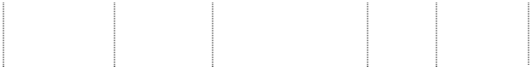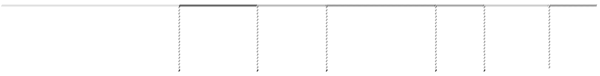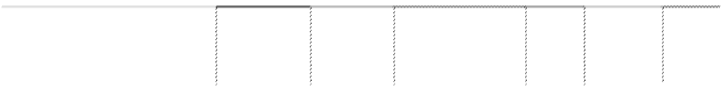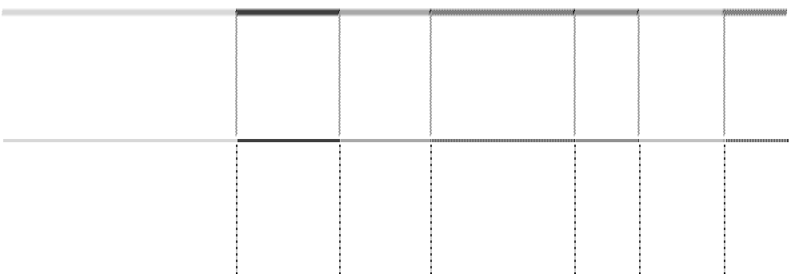

**被投资单位**

**在被投资单**

**位持股比例 (%)**

5.00

**在被投资**

**单位表决 权比例(%)**

5.00

**在被投资单位持股**

**比例与表决权比例 不一致的说明**

**减值**

**准备**

**本期计提 现金**

**减值准备 红利**

山东科达房地产开发有限公司

合 计

|  |  |  |  |  |  |  |
| --- | --- | --- | --- | --- | --- | --- |
| 东营科英进出口有限公司 | 7.71 | 7.71 |  |  |  |  |
| 东营黄河公路大桥有限责任公司 | 50.00 | 50.00 |  |  |  |  |

（2）期末公司投资变现及投资收益汇回不存在重大限制。

（3）对东营黄河公路大桥有限责任公司的投资本期增加金额为对该公司的投资收益。 **12.投资性房地产**

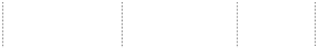

**项**

**目**

**期初余额**

**本期增加额**

**本期**

**减少额**

**期末余额**

15,561,699.76

15,561,699.76

|  |  |  |  |
| --- | --- | --- | --- |
| 一、原价合计 | 88,915,541.41 | 1,589,604.03 | 90,505,145.44 |
| 1．房屋、建筑物 | 88,220,230.52 | 1,589,604.03 | 89,809,834.55 |
| 2．土地使用权 | 695,310.89 |  | 695,310.89 |
| 二、累计折旧或累计摊销合计 | 9,166,032.22 | 4,565,646.81 | 13,731,679.03 |
| 1．房屋、建筑物 | 9,025,549.47 | 4,547,152.53 | 13,572,702.00 |
| 2．土地使用权 | 140,482.75 | 18,494.28 | 158,977.03 |
| 三、投资性房地产减值准备累计 | | | |
| 金额合计 |  |  |  |
| 1．房屋、建筑物 |  | 15,561,699.76 | 15,561,699.76 |
| 2．土地使用权 |  |  |  |
| 四、投资性房地产账面价值合计 | 79,749,509.19 |  | 61,211,766.65 |
| 1．房屋、建筑物 | 79,194,681.05 |  | 60,675,432.79 |
| 2．土地使用权 | 554,828.14 |  | 536,333.86 |

（1）根据公司第六届董事会第二十次会议对子公司东营科英置业有限公司待拆除的投资性 房地产计提 15,561,699.76 元减值准备。该房产原值 23,422,180.70 元，已计提折旧 5,834,784.94 元，净值 17,587，395.76 元。

（2）公司原值 67,082,964.74 元，累计折旧 7,896,894.09 元的房产，产权证正在办 理中。

（3）公司投资性房地产均按成本法计量 **13. 固定资产及累计折旧**

（1）固定资产情况



|  |  |  |  |  |
| --- | --- | --- | --- | --- |
| **项 目** 一、账面原值合计： | **期初数** | **本期增加** | **本期减少** | **期末数** |
| 房屋及建筑物 | 136,795,040.44 | 4,939,485.63 | 2,080,752.31 | 139,653,773.76 |
| 专用设备 | 150,665,638.94 | 5,617,007.75 | 19,591,220.81 | 136,691,425.88 |
| 运输工具 | 18,171,214.21 | 5,416,970.07 | 3,975,385.98 | 19,612,798.30 |
| 电子设备及其它 | 32,641,700.96 | 23,529,065.44 | 3,274,841.14 | 52,895,925.26 |
| 合 计 | 338,273,594.55 | 39,502,528.89 | 28,922,200.24 | 348,853,923.20 |
| 二、累计折旧合计： |  |  |  |  |
| 房屋及建筑物 | 62,827,036.18 | 6,584,039.14 | 1,928,108.72 | 67,482,966.60 |
| 专用设备 | 106,213,452.52 | 9,019,803.00 | 17,220,268.57 | 98,012,986.95 |
| 运输工具 | 11,708,728.47 | 1,269,690.54 | 2,221,979.44 | 10,756,439.57 |
| 电子设备及其它 | 16,753,296.89 | 4,427,092.85 | 1,187,857.22 | 19,992,532.52 |
| 合 计 | 197,502,514.06 | 21,300,625.53 | 22,558,213.95 | 196,244,925.64 |
| 三、固定资产账面 |  |  |  |  |
| 净值合计 |  |  |  | |
| 房屋及建筑物 | 73,968,004.26 |  | 72,170,807.16 | |
| 专用设备 | 44,452,186.42 |  | 38,678,438.93 | |
| 运输工具 | 6,462,485.74 |  | 8,856,358.73 | |
| 电子设备及其它 | 15,888,404.07 |  | 32,903,392.74 | |
| 合 计 | 140,771,080.49 |  | 152,608,997.56 | |
| 四、减值准备合计 |  |  |  | |
| 房屋及建筑物 |  | 17,915,727.99 | 17,915,727.99 | |
| 专用设备 |  | 531,845.65 | 531,845.65 | |
| 运输工具 |  |  |  | |
| 电子设备及其它 |  | 92,682.67 | 92,682.67 | |
| 合 计 |  | 18,540,256.31 | 18,540,256.31 | |
| 五、固定资产账面 |  |  |  |  |
| 价值合计 |  |  | | |
| 房屋及建筑物 | 73,968,004.26 | 54,255,079.17 | | |
| 专用设备 | 44,452,186.42 | 38,146,593.28 | | |
| 运输工具 | 6,462,485.74 | 8,856,358.73 | | |
| 电子设备及其它 | 15,888,404.07 | 32,810,710.07 | | |
| 合 计 | 140,771,080.49 | 134,068,741.25 | | |

（2）根据公司第六届董事会第二十次会议对子公司东营科英置业有限公司待拆除的房屋及

建筑物计提 17,915,727.99 元减值准备。

（3）2011 年度计提折旧额 21,300,625.53 元。

（4）期末对长期闲置不用机器设备等固定资产计提 624,528.32 元减值准备。

### 14. 在建工程

（1）在建工程明细列示：



**项 目**

半导体设备安装 合 计

**账面余额**

297,723.44

297,723.44

**期末数 期初数**

**减值准备 账面净值 账面余额 减值准备 账面净值** 297,723.44 94,120.97 94,120.97

297,723.44 94,120.97 94,120.97

（2）在建工程中无资本化的利息。

（3）该科目期末余额无发生减值的情况。 **15．无形资产**



|  |  |  |  |  |
| --- | --- | --- | --- | --- |
| （1）无形资产情况 | | | | |
| **项 目** | **期初账面余额** | **本期增加** | **本期减少** | **期末账面余额** |
| 一、账面原值合计 | 35,635,728.56 | 232,810.00 |  | 35,868,538.56 |
| 土地使用权 | 18,845,456.69 |  |  | 18,845,456.69 |
| 专有技术 | 204,000.00 | 162,000.00 |  | 366,000.00 |
| 软件 | 1,586,271.87 | 70,810.00 |  | 1,657,081.87 |
| 知识产权 | 15,000,000.00 |  |  | 15,000,000.00 |
| 二、累计摊销合计 | 7,906,885.66 | 1,439,111.38 |  | 9,345,997.04 |
| 土地使用权 | 4,774,656.76 | 462,386.90 |  | 5,237,043.66 |
| 专有技术 | 83,217.27 | 19,405.08 |  | 102,622.35 |
| 软件 | 736,511.63 | 207,319.40 |  | 943,831.03 |
| 知识产权 | 2,312,500.00 | 750,000.00 |  | 3,062,500.00 |
| 三、减值准备合计 |  |  |  |  |
| 四、无形资产账面价  27,728,842.90 26,522,541.52 | | | | |

（3）期末无形资产无应计提减值准备的项目。 **16．递延所得税资产**

|  |  |  |
| --- | --- | --- |
| 值合计 土地使用权 | 14,070,799.93 | 13,608,413.03 |
| 专有技术 | 120,782.73 | 263,377.65 |
| 软件 | 849,760.24 | 713,250.84 |
| 知识产权 | 12,687,500.00 | 11,937,500.00 |
| （2） | 无形资产本期摊销额为 1,439,111.38 元。 |  |

（1）已确认的递延所得税资产



|  |  |  |
| --- | --- | --- |
| **项 目** 递延所得税资产 | **期末数** | **期初数** |
| 资产减值准备 | 22,975,624.36 | 9,901,387.50 |
| 小 计 | 22,975,624.36 | 9,901,387.50 |

（2）2011 年 12 月 31 日，未确认递延所得税资产项目



**项 目**

可抵扣暂时性差异

合 计

**期末数**

1,948,059.71

1,948,059.71

**期初数**

1,008,200.00

1,008,200.00

（3）引起暂时性差异的资产或负债项目对应的暂时性差异

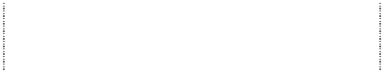

**项 目**

**期末数**

**期初数**

坏账准备

投资性房地产减值准备 固定资产减值准备 存货跌价准备

合 计

46,597,252.89

15,561,699.76

18,540,256.31

13,151,348.19

93,850,557.15

40,613,750.03

40,613,750.03

### 17．资产减值准备



本期减少

**项 目**

**期初数**

**本期增加**

期末数

40,613,750.03

6,009,662.28

13,151,348.19

转回 转销

26,159.42

坏账准备

存货跌价准备 投资性房地产减 值准备

固定资产 减值准备

合 计

46,597,252.89

13,151,348.19

15,561,699.76

15,561,699.76

18,540,256.31

18,540,256.31

40,613,750.03

53,262,966.54

26,159.42

93,850,557.15

**18．短期借款**

（1）短期借款分类：



|  |  |  |
| --- | --- | --- |
| **项 目** 保理借款 | **期末数**  32,000,000.00 | **期初数** |
| 保证借款 | 440,000,000.00 | 332,000,000.00 |
| 合 计 | 472,000,000.00 | 332,000,000.00 |

（2）公司通过应收账款保理方式向中国工商银行股份有限公司广饶支行办理贷款 3,200 万元；由信义集团有限公司累计为公司向华夏银行股份有限公司青岛福州南路支行提供保证贷 款 6,000 万元；由山东金岭集团有限公司、山东科达集团有限公司、广饶县金润投资有限公司

共同累计为公司向中国建设股份有限公司广饶支行提供保证贷款 15,000 万元；由山东金宇轮胎

有限公司累计为公司向浦发银行东营分行提供保证贷款 3,000 万元；由山东科达集团有限公司、

山东金宇轮胎有限公司累计为公司向北京银行济南分行提供保证贷款 2,000 万元，由山东金岭

集团有限公司累计为公司向广饶工行提供保证贷款 8,000 万元；由大王集团有限公司和山东科

达集团有限公司共同累计为公司向广饶中行提供保证贷款 10,000 万元。

（3）期末无已到期未偿还的借款。 **19.应付票据**



**种**

**类**

银行承兑汇票

合

计

**期末数**

140,000,000.00

140,000,000.00

**期初数**

27,526,101.88

27,526,101.88

（1）期末余额中无欠持本公司 5％以上（含 5％）表决权股份的股东票据金额。

（2）期末余额中无欠关联方票据金额。 **20.应付账款**

（1）应付账款按账龄列示

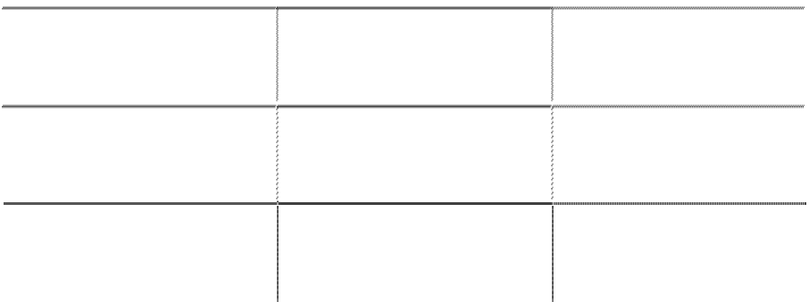

|  |  |  |
| --- | --- | --- |
| **账 龄** 一年以内（含一年） | **期末数**  384,178,362.87 | **期初数** 265,299,340.12 |
| 一年以上 | 163,828,796.81 | 92,686,594.02 |
| 合 计 | 548,007,159.68 | 357,985,934.14 |

（2）期末应付账款中无应付持本公司 5%（含 5%）以上表决权股份的股东单位或关联方款 项。

（3）期末账龄超过 1 年的大额应付账款:



**名 称**

**金**

日照市凯陆机械工程有限公司

日照新港市政工程有限公司 潍坊亿磊装饰工程有限公司 长勺路-莱芜市公路局二处 深圳市鑫志鹏投资有限公司

合 计

**额**

9,901,869.59

9,224,151.20

7,054,545.30

5,243,054.73

2,136,507.90

**备 注**

工程款 工程款 工程款 工程款

工程款

33,560,128.72

### 21.预收款项

（1）预收账款按账龄列示



|  |  |  |
| --- | --- | --- |
| **账 龄** 一年以内（含一年） | **期末数** 235,661,247.96 | **期初数** 301,169,752.07 |
| 一年以上 | 56,418,646.87 | 3,789,665.76 |
| 合 计 | 292,079,894.83 | 304,959,417.83 |

（2）期末预收款项中无预收持本公司 5%（含 5%）以上表决权股份的股东单位款项。

（3）期末无账龄 1 年以上的大额预收款项。 **22.应付职工薪酬**



五、工会经费和职工教育

经费 六、非货币性福利

1,532,137.56

220,335.22

432,173.12

1,320,299.66

七、因解除劳动关系给予

的补偿 八、其他

其中：以现金结算的股份 支付

合 计

20,247,616.81

42,634,194.10

39,706,189.97

23,175,620.94

|  |  |  |  |  |
| --- | --- | --- | --- | --- |
| **项 目 期初数**  一、工资、奖金、津贴  2,274,330.51 | | **本期增加**  36,815,198.40 | **本期减少**  33,353,488.38 | **期末数**  5,736,040.53 |
| 和补贴 |  |  |  |  |
| 二、职工福利费 |  | 584,916.80 | 584,916.80 |  |
| 三、社会保险费 | 16,434,124.87 | 4,974,927.55 | 5,289,771.67 | 16,119,280.75 |
| 其中：1．医疗保险费 | 16,617.32 | 1,295,225.27 | 1,221,376.05 | 90,466.54 |
| 2．基本养老保险费 | 11,446,721.94 | 3,086,968.56 | 3,411,226.73 | 11,122,463.77 |
| 3．年金缴费 |  |  |  |  |
| 4．失业保险费 | 2,345,322.97 | 277,859.85 | 318,749.88 | 2,304,432.94 |
| 5．工伤保险费 | 1,193,676.99 | 161,785.14 | 172,947.21 | 1,182,514.92 |
| 6．生育保险费 | 1,431,785.65 | 153,088.73 | 165,471.80 | 1,419,402.58 |
| 四、住房公积金 | 7,023.87 | 38,816.13 | 45,840.00 |  |

期末应付职工薪酬中无属于拖欠性质的金额。 **23.应交税费**

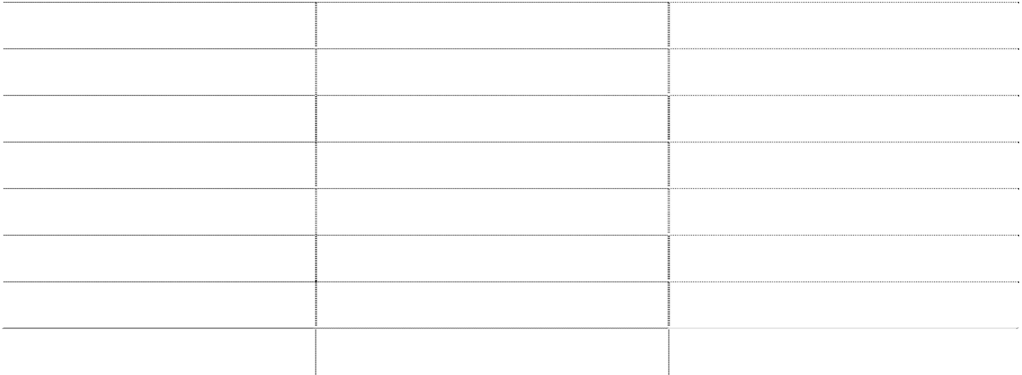

|  |  |  |  |
| --- | --- | --- | --- |
| **税**  营业税 | **种** | **期末数**  5,537,755.35 | **期初数**  19,381,771.36 |
| 增值税 |  | -10,132,047.62 | -5,387,523.90 |
| 城建税 |  | 55,063.96 | 1,227,089.03 |
| 房产税 |  | 2,003,891.85 | 1,888,265.55 |
| 土地使用税 |  | 6,714,806.35 | 4,365,932.61 |
| 土地增值税 |  | 14,547,579.36 | 28,972,978.79 |
| 企业所得税 |  | 38,463,734.53 | 26,182,301.92 |
| 个人所得税 |  | 236,219.03 | 199,235.15 |

|  |  |  |  |
| --- | --- | --- | --- |
| 印花税 |  | 19,472.73 |  |
| 教育费附加 |  | 732,683.06 | 1,391,046.93 |
| 代扣税金 |  | 2,507,132.12 | 6,801,220.65 |
| 其他 |  | 224,158.82 |  |
| 合 | 计 | 60,910,449.54 | 85,022,318.09 |

### 24.其他应付款

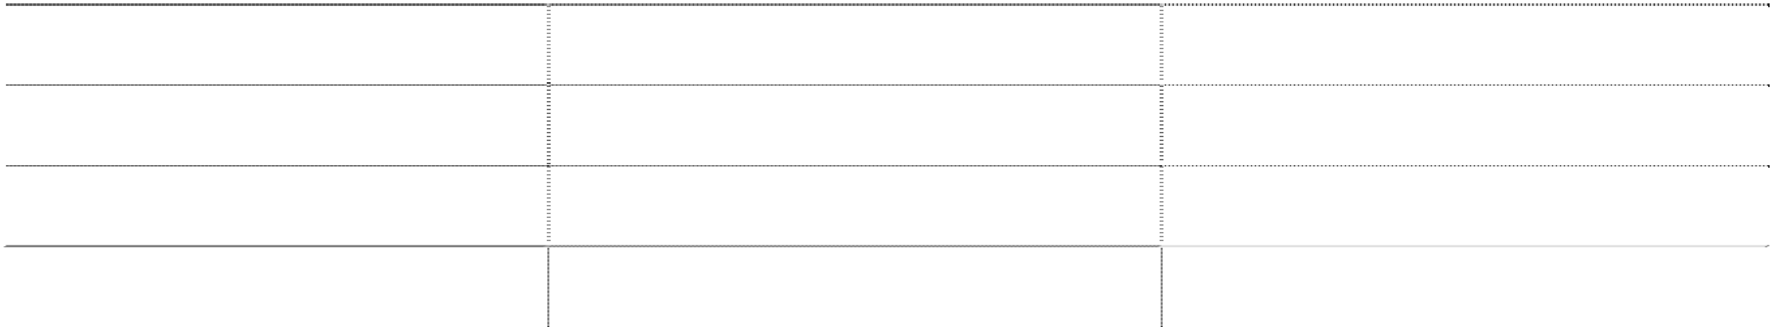

（1）其他应付款按账龄列示

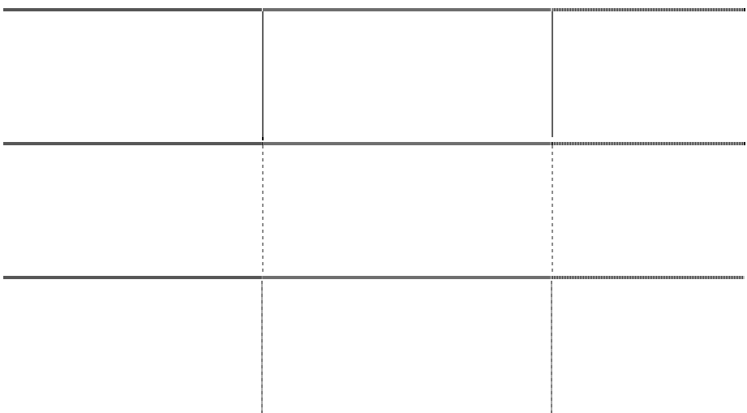

**账 龄**

一年以内（含一年）

一年以上

合

计

**期末数**

119,002,450.82

39,120,607.00

158,123,057.82

**期初数**

79,051,606.37

35,777,541.30

114,829,147.67

（2）期末其他应付款中无应付持有公司 5%(含 5%)以上表决权股份的股东单位欠款。

（3）账龄超过 1 年的大额其他应付款

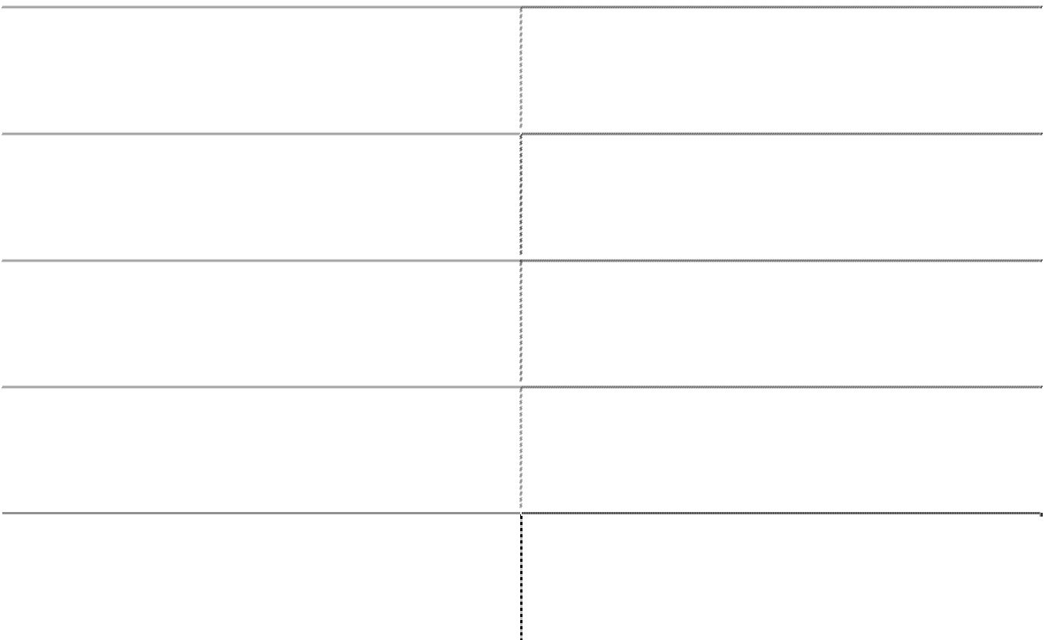

**单位名称**

山东科达房地产开发有限公司 青海正平建设工程有限公司 郑常炳

鄂尔多斯市鑫立工程机械施工有限公司

合 计

**金 额**

16,785,871.65

2,726,963.80

2,650,000.00

1,600,000.00

23,762,835.45

期末比期初增加 43,293,910.15 元，增加比例为 37.70%，增加较大的主要原因系公司本年 收取的保证金增加。

## 25.专项应付款



**项 目**

**期初数**

**本期增加**

**本期减少**

**期末数**

**备注说明**

|  |  |  |  |  |  |
| --- | --- | --- | --- | --- | --- |
| 博士后创新资金 |  | 50,000.00 |  | 50,000.00 |  |
| 合 计 |  | 50,000.00 |  | 50,000.00 |  |

### 26.其他非流动负债

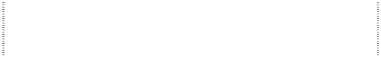

项 目

期末数

期初数

政府补助

35,489,803.06

32,158,619.98

合 计

35,489,803.06

32,158,619.98

**27.股本**

（1）明细情况



**本次变动增减（+、一）**

**期初数**

**发行**

**新股**

**期末数**

**送股**

**公积金**

**转股**

**其他**

**小计**

股份总数

335,269,708.80

335,269,708.8

（2）具体股东情况如下



**期末数**

**期初数**

**股东名称**

**金额**

**股权比例**

**(%)**

**金额**

**股权比例**

**(%)**

|  |  |  |  |  |
| --- | --- | --- | --- | --- |
| 山东科达集团有限公司 | 61,585,520.00 | 18.37 | 61,585,520.00 | 18.37 |
| 广饶县金润投资有限公司 | 51,766,270.00 | 15.44 | 63,701,200.00 | 19.00 |
| 境内上市人民币普通股 | 221,917,918.80 | 66.19 | 209,982,988.80 | 62.63 |
| 合 计 | 335,269,708.80 | 100.00 | 335,269,708.80 | 100.00 |

### 28.资本公积

（1）按项目列示：

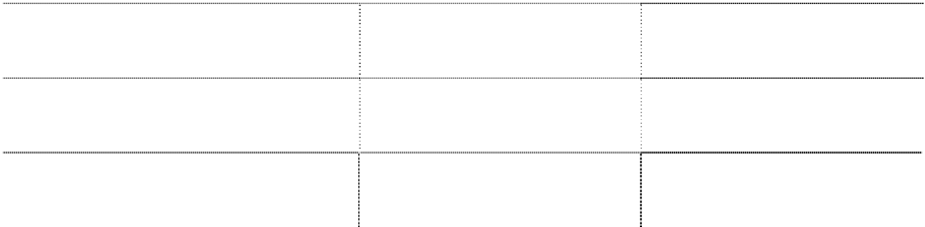

|  |  |  |  |
| --- | --- | --- | --- |
| **项**  股本溢价 | **目** | **期末数** 103,058,220.60 | **期初数** 103,058,220.60 |
| 其他资本公积 |  | 2,577,678.50 | 2,577,678.50 |
| 合 | 计 | 105,635,899.10 | 105,635,899.10 |
| **29.盈余公积** |  |  |  |
| **项** 法定盈余公积 | **目** | **期末数**  92,761,817.34 | **期初数**  86,879,881.01 |
| 合 | 计 | 92,761,817.34 | 86,879,881.01 |

### 30.未分配利润



**项 目**

**期末数**

**提取或分配比例(%)**

调整前 上年末未分配利润

调整 年初未分配利润合计数

（调增+，调减-） 调整后 年初未分配利润

加：本期归属于母公司所有者 的净利润

减：提取法定盈余公积

112,256,118.22

112,256,118.22

26,130,433.83

5,881,936.33

10.00

期末未分配利润

132,504,615.72

**31.营业收入及成本**

（1）营业收入\营业成本明细情况



**产品名称**

及附属设施

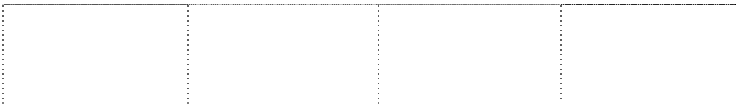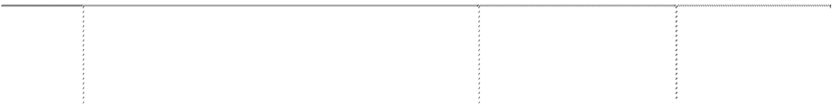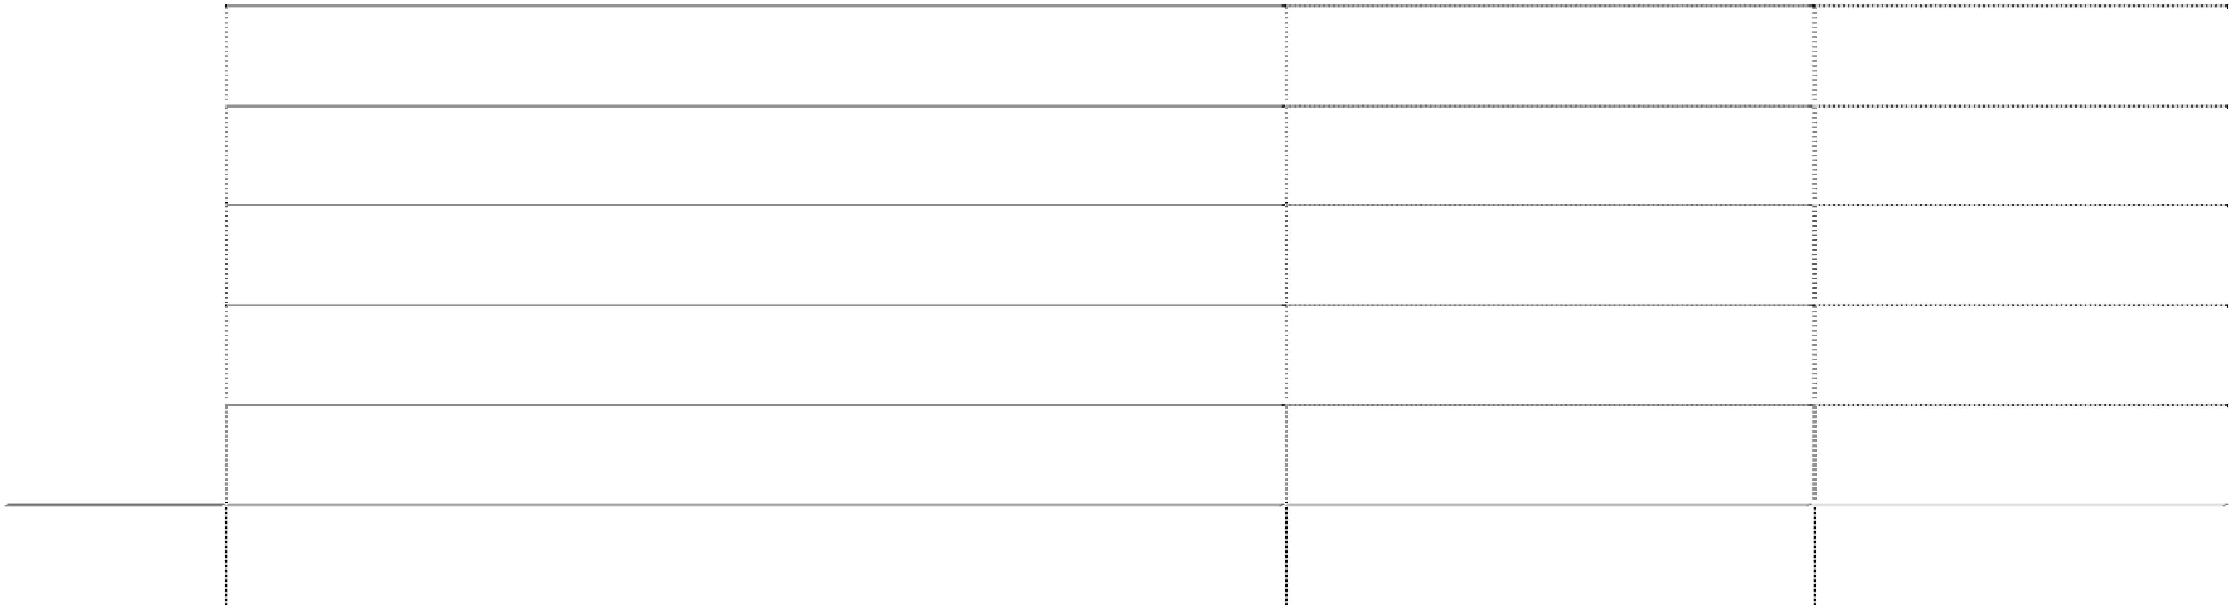

**年度**

**客户名称**

**销售额**

合 计

2010

河北省大广高速公路京衡段筹建处

596,356,243.17

141,928,476.16

45.81

14.85

|  |  |  |  |  |  |  |  |
| --- | --- | --- | --- | --- | --- | --- | --- |
| **项 目** 主营业务收入 | | **本期发生额**  1,302,583,893.26 | | | | **上期发生额**  951,069,295.01 | |
| 其他业务收入 | | 3,789,960.49 | | | | 4,854,323.19 | |
| 营业收入合计 | | 1,306,373,853.75 | | | | 955,923,618.20 | |
| 主营业务成本 | | 1,132,903,760.21 | | | | 885,714,001.26 | |
| 其他业务成本 | | 5,279,114.15 | | | | 4,451,332.37 | |
| 营业成本合计 | | 1,138,182,874.36 | | | | 890,165,333.63 | |
| （2）主营业务（分产品）  **本期发生额 上期发生额** | | | | | | | |
| **营业收入** | | | | **营业成本** | | **营业收入** | **营业成本** |
| 公路桥梁施工  876,561,273.20 | | | | 823,979,634.88 | | 841,219,140.90 | 818,543,506.36 |
| 商品房销售 304,519,724.04 | | | | 162,197,585.26 | | 75,992,286.85 | 33,552,634.74 |
| 销售商品收入 121,502,896.02 | | | | 146,726,540.07 | | 33,857,867.26 | 33,617,860.16 |
| 合 计 1,302,583,893.26 | | | | 1,132,903,760.21 | | 951,069,295.01 | 885,714,001.26 |
| （3）主营业务（分地区）  **本期发生额 上期发生额**  **地区名称** | | | | | | | |
|  | **营业收入** | | **营业成本** | | **营业收入** | | **营业成本** |
| 华东地区 | 782,484,408.99 | | 617,689,734.47 | | 569,401,965.85 | | 507,222,929.05 |
| 华北地区 | 307,058,689.10 | | 304,023,088.62 | | 322,617,310.78 | | 320,088,927.02 |
| 华南地区 | 75,347,318.92 | | 80,025,907.19 | | 10,995,284.38 | | 10,710,285.08 |
| 西南地区 |  | |  | | 32,418,395.00 | | 32,318,395.00 |
| 西北地区 | 137,693,476.25 | | 131,165,029.93 | | 15,636,339.00 | | 15,373,465.11 |
| 合 计 | 1,302,583,893.26 | | 1,132,903,760.21 | | 951,069,295.01 | | 885,714,001.26 |
| （4）销售收入前五名  **占公司全部营** | | | | | | | |
|  | | | | |  | | **业收入比例(%)** |
| 沧州市高速公路管理局沿海高速建设管理处 | | | | | 172,110,528.26 | | 13.22 |
| 青海省高等级公路建设管理局 | | | | | 137,693,476.25 | | 10.58 |
| 2011 山东省青州至沭河高速公路建设项目办公室 | | | | | 129,193,150.99 | | 9.92 |
| 年 张石高速公路筹建处 | | | | | 97,198,850.67 | | 7.47 |
| 广西玉港高速公路有限公司 | | | | | 60,160,237.00 | | 4.62 |

|  |  |  |  |
| --- | --- | --- | --- |
| 年 | 晋城环城高速公路建设管理处 | 118,511,888.00 | 12.40 |
|  | 山东省青州至临沭高速公路建设项目办公室 | 116,402,138.70 | 12.18 |
|  | 张石高速公路筹建处 | 114,085,931.93 | 11.93 |
|  | 日照市公路局 | 70,448,873.00 | 7.37 |
|  | 合 计 | 561,377,307.79 | 58.73 |

说明:收入较上年增长 350,450,235.55 元,增长率为 36.67%,主要原因是本年商品房实现销 售收入所致,相应成本也较上年增长了 27.86%。

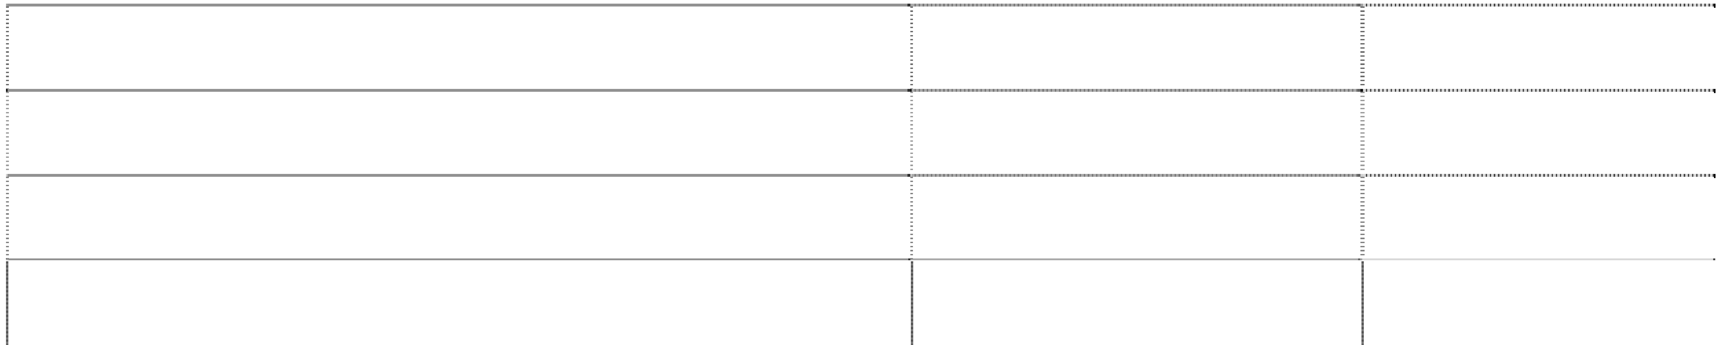

### 32.营业税金及附加



|  |  |  |  |
| --- | --- | --- | --- |
| **项 目**  营业税 | | **本期发生数**  42,936,957.46 | **上期发生数**  23,825,601.83 |
| 城市维护建设税 | | 2,272,530.44 | 1,008,875.30 |
| 教育费附加 | | 2,021,111.24 | 1,041,725.68 |
| 土地增值税 | | 1,301,496.01 | 2,896,412.83 |
| 其他 | | 137,242.68 | 53,456.34 |
| 合 计 | | 48,669,337.83 | 28,826,071.98 |
| 说明：营业税金及附加增加的原因是销售收入增加所致。 **33.财务费用** | | | |
| **项** | **目** | **本期发生数** | **上期发生数** |
| 利息支出 |  | 12,099,396.65 | 14,241,387.06 |
| 减：利息收入 |  | 5,326,330.63 | 3,794,827.94 |
| 汇兑损失 |  | 36,773.88 | 958,672.20 |
| 手续费及其他 |  | 5,128,226.35 | 836,419.05 |
| 合 | 计 | 11,938,066.25 | 12,241,650.37 |

**34.资产减值损失**



**项 目**

**本期发生额**

**上期发生额**

4,232,237.30

合 计

53,238,758.64

4,232,237.30

|  |  |
| --- | --- |
| 一、坏账损失  二、存货跌价损失 | 5,985,454.38  13,151,348.19 |
| 三、投资性房地产减值损失 | 15,561,699.76 |
| 四、固定资产减值损失 | 18,540,256.31 |

说明：2011 年比 2010 年资产减值损失增长 49,006,521.34 元,增长较大的主要原因是本期 计提了固定资产减值损失、投资性房地产减值损失及工程损失所致。

### 35.投资收益

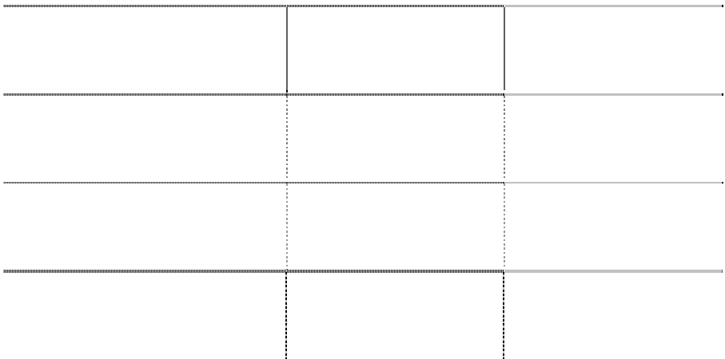

|  |  |  |
| --- | --- | --- |
| **单位名称** 东营黄河公路大桥有限责任公司 | **本期发生额**  7,490,579.60 | **上期发生额**  18,687,400.42 |
| 理财产品收益 | 70,479.45 | 260,911.64 |
| 处置子公司收益 | -368,370.48 |  |
| 合 计 | 7,192,688.57 | 18,948,312.06 |
| **36.营业外收入** |  |  |
| **项 目** | **本期发生额** | **上期发生额** |
| 1．非流动资产处置利得合计 其中：固定资产处置利得 | 1,193,396.88  1,193,396.88 | 809.00  809.00 |
| 无形资产处置利得 |  |  |
| 2．非货币性资产交换利得 |  |  |
| 3．债务重组利得  4．政府补助 | 3,225,565.42 | 1,841,905.82 |
| 5．盘盈利得 |  |  |
| 6．捐赠利得  7. 其他 | 2,404,344.72 | 3,209,116.82 |

**37.营业外支出**



合

计

6,823,307.02

5,051,831.64



**项**

**目**

**本期发生额**

1．非流动资产处置损失合计

其中：固定资产处置损失 无形资产处置损失 2．非货币性资产交换损失

3．债务重组损失

4．对外捐赠

5．非常损失

6．盘亏损失

7.其他

**上期发生额**

47,152.35

47,152.35

400,000.00

合

计

1,790,838.74

2,127,973.01

824,513.43

1,271,665.78

**38．所得税费用**



**项**

**目**

**本期发生额**

**上期发生额**

按税法及相关规定计算的当期所得税

23,014,196.48

203,053.33

递延所得税费用

-13,074,724.74

-1,355,100.10



合

计

9,939,471.74

-1,152,046.77

**39．基本每股收益和稀释每股收益的计算过程** 基本每股收益及稀释每股收益的计算过程： 基本每股收益=P0÷S

S= S0＋S1＋Si×Mi÷M0– Sj×Mj÷M0-Sk

其中：P0 为归属于公司普通股股东的净利润或扣除非经常性损益后归属于普通股股东的净 利润；S 为发行在外的普通股加权平均数；S0 为期初股份总数；S1 为报告期因公积金转增股本 或股票股利分配等增加股份数；Si 为报告期因发行新股或债转股等增加股份数；Sj 为报告期因 回购等减少股份数；Sk 为报告期缩股数；M0 报告期月份数；Mi 为增加股份次月起至报告期期 末的累计月数；Mj 为减少股份次月起至报告期期末的累计月数。

稀释每股收益=P1/(S0＋S1＋Si×Mi÷M0–Sj×Mj÷M0–Sk+认股权证、股份期权、可转换 债券等增加的普通股加权平均数)

其中，P1 为归属于公司普通股股东的净利润或扣除非经常性损益后归属于公司普通股股东 的净利润，并考虑稀释性潜在普通股对其影响，按《企业会计准则》及有关规定进行调整。公 司在计算稀释每股收益时，应考虑所有稀释性潜在普通股对归属于公司普通股股东的净利润或 扣除非经常性损益后归属于公司普通股股东的净利润和加权平均股数的影响，按照其稀释程度 从大到小的顺序计入稀释每股收益，直至稀释每股收益达到最小值。

2011 年度：

①按照归属于普通股股东当期净利润计算： 基本每股收益=26,130,433.83÷335,269,708.80=0.08

②按照扣除非经常性损益后归属于普通股股东当期净利润计算： 基本每股收益=24,915,317.42÷335,269,708.80=0.07

2010 年度：

①按照归属于普通股股东当期净利润计算： 基本每股收益=12,058,602.16 ÷335,269,708.80=0.04

②按照扣除非经常性损益后归属于普通股股东当期净利润计算： 基本每股收益=9,657,637.69÷335,269,708.80 =0.03

（1）公司不存在稀释性潜在普通股，故不需计算稀释每股收益。

（2）发行在外的普通股： S=335,269,708.80

### 40.合并现金流量表附注

（1）收到的其他与经营活动有关的现金



**项 目**

**本期金额**

**上期金额**

科达集团还款

60,153,556.06



|  |  |  |
| --- | --- | --- |
| 收到的政府补助 | 8,363,900.00 | 10,889,500.00 |
| 利息收入 | 4,782,143.63 | 3,794,827.94 |
| 招投标保证金及其他 | 53,580,912.63 | 32,418,159.60 |
| 合 计 | 66,726,956.26 | 107,256,043.60 |
| （2）支付的其他与经营活动有关的现金 | | |
| **项 目** | **本期金额** | **上期金额** |
| 管理费用 | 31,040,871.20 | 16,031,152.07 |
| 营业费用 | 3,801,129.58 | 3,312,916.38 |
| 财务费用-手续费 | 791,761.35 | 2,254,974.92 |
| 招投标保证金及其他 | 44,725,644.15 | 30,436,845.05 |
| 合 计 | 80,359,406.28 | 52,035,888.42 |

(3)收到的其他与筹资活动有关的现金



**项 目**

票据贴现

合 计

**本期金额**

132,575,333.33

132,575,333.33

**上期金额**

(4)支付的其他与筹资活动有关的现金



**项 目**

保理手续费及其他

3 个月后到期的保证金 合

计

**本期金额**

4,336,465.00

9,231,860.51

13,568,325.51

**上期金额**

271,580.00

271,580.00

（5）合并现金流量表补充资料



**项**

**目**

净利润

加：资产减值准备 固定资产折旧、油气资产折耗、生产性生物资 产折旧

无形资产摊销 长期待摊费用摊销

处置固定资产、无形资产和其他长期资产的损

**本期金额**

-6,440,716.32

53,238,758.64

**上期金额**

7,082,622.19

4,232,237.30

25,978,326.88

19,805,825.58

1,439,111.38

1,472,908.06

-931,801.81 -809.00

|  |  |  |
| --- | --- | --- |
| 失（收益以“－”号填列）  固定资产报废损失（收益以“－”号填列） | 5,539.20 | 47,152.35 |
| 公允价值变动损失（收益以“－”号填列） 财务费用（收益以“－”号填列） | 16,435,861.65 | 14,512,967.06 |

|  |  |  |
| --- | --- | --- |
| 投资损失（收益以“－”号填列） | -7,192,688.57 | -18,948,312.06 |
| 递延所得税资产减少（增加以“－”号填列） | -13,074,724.74 | -1,355,100.10 |
| 递延所得税负债增加（减少以“－”号填列） |  |  |
| 存货的减少（增加以“－”号填列） | -487,014,969.62 | -137,933,414.22 |
| 经营性应收项目的减少（增加以“－”号填列） | -315,402,142.52 | -128,181,380.33 |
| 经营性应付项目的增加（减少以“－”号填列） | 221,117,323.73 | 418,596,756.93 |
| 经营活动产生的现金流量净额 | -511,842,122.10 | 179,331,453.76 |
| 2.不涉及现金收支的重大投资和筹资活动： |  |  |
| 债务转为资本 |  |  |
| 一年内到期的可转换公司债券 |  |  |
| 融资租入固定资产 |  |  |
| 3.现金及现金等价物净变动情况： |  |  |
| 现金的期末余额 | 351,559,934.10 | 661,935,562.21 |
| 减：现金的期初余额 | 661,935,562.21 | 447,902,913.75 |
| 加：现金等价物的期末余额 |  |  |
| 减：现金等价物的期初余额 |  |  |
| 现金及现金等价物净增加额 | -310,375,628.11 | 214,032,648.46 |

（6）本期取得或处置子公司及其他营业单位的相关信息

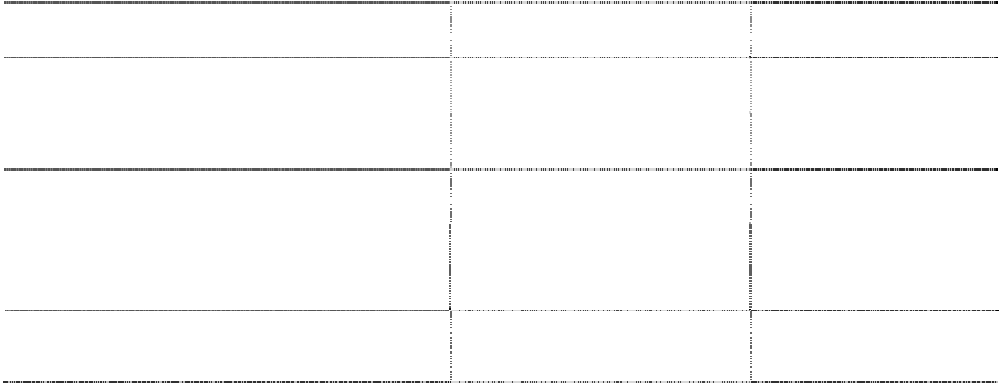

**项 目**

**本期发生额**

**上期发生额**

一、取得子公司及其他营业单位的有关

信息： 1．取得子公司及其他营业单位的价格

2．取得子公司及其他营业单位支付的现 金和现金等价物

减：子公司及其他营业单位持有的 现金和现金等价物 3．取得子公司及其他营业单位支付的现 金净额

4．取得子公司的净资产

流动资产 非流动资产

流动负债 非流动负债

二、处置子公司及其他营业单位的有关

信息：

1．处置子公司及其他营业单位的价格

3,866,600.00

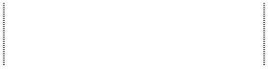

2．处置子公司及其他营业单位收到的现

金和现金等价物 减：子公司及其他营业单位持有的

现金和现金等价物 3．处置子公司及其他营业单位收到的现 金净额

4．处置子公司的净资产 流动资产 非流动资产 流动负债

非流动负债

3,866,600.00

308,739.81

3,557,860.19

4,234,970.48

393,576.44

1,584,180.86

-2,257,213.18

（7）现金和现金等价物



|  |  |  |
| --- | --- | --- |
| **项 目**  一、现金 | **本期金额** 351,559,934.10 | **上期金额** 661,935,562.21 |
| 其中：库存现金 | 1,015,756.24 | 396,867.83 |
| 可随时用于支付的银行存款 | 270,451,725.33 | 652,508,491.22 |
| 可随时用于支付的其他货币资金 | 80,092,452.53 | 9,030,203.16 |
| 二、现金等价物 |  |  |
| 其中：三个月内到期的债券投资 |  |  |
| 三、期末现金及现金等价物余额 | 351,559,934.10 | 661,935,562.21 |

说明：公司的现金和现金等价物期末余额中不含承兑汇票保证金。 **八、关联方及关联交易**

### 1.本企业的母公司情况

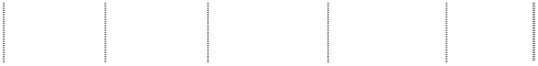

**母公司名称**

**关联**

**关系**

山东科达集团有限公司 母公司

**企业**

**类型**

控股 股东

**注册地**

**法人**

**代表**

刘双珉

**业务**

**性质**

投资 公司

**注册资本**

**（万元）**

广饶县

大王镇

9,497.80

（续表）

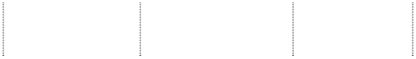

**母公司名称**

**母公司对本企业 母公司对本企业的**

**的持股比例(%) 表决权比例(%)**

18.37 18.37

**本企业**

**最终控制方**

刘双珉

**组织机构代码**

山东科达集团有限公司

72542221－9

### 2.本企业的子公司情况

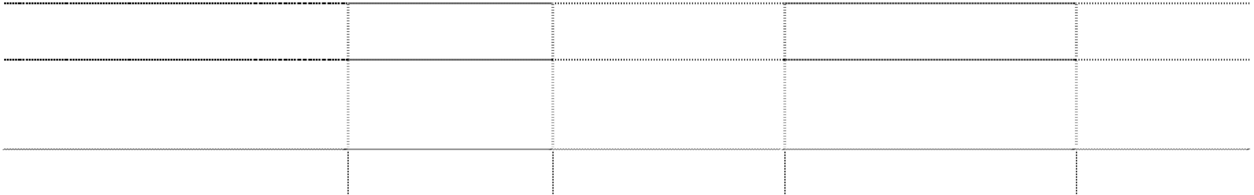

**子公司全称**

**子公司类型**

**企业类型**

**注册地**

**法人代表**

东营科英置业有限公司

科达半导体有限公司

控股子公司

间接控股 子公司

全资子公司

有限责任公司

有限责任公司

东营市东城经济开发区

山东省东营市东城府前 大街 65 号

青岛胶南市灵山卫街道

刘双珉

刘锋杰

青岛科达置业有限公司

有限责任公司

刘锋杰



滨州市科达置业有限公司

全资子公司

有限责任公司

办事处驻地(顺捷宾馆)

滨州高新区小营办事处 驻地广青路南侧

刘锋杰

（续表）



**子公司全称**

**业务性质**

**注册资本 持股比例**

**(万元) (%)**

**表决权比**

**例(%)**

**组织机构代码**

|  |  |  |  |  |  |
| --- | --- | --- | --- | --- | --- |
| 东营科英置业有限公司 | 房地产开发、销售 | 3,800.00 | 47.89 | 47.89 | 72428260－5 |
| 科达半导体有限公司 | 设计、生产、销售 半导体元器件 | 5,000.00 | 60.00 | 60.00 | 66673761－5 |
| 青岛科达置业有限公司 | 房地产开发、销售 | 5,000.00 | 100.00 | 100.00 | 56117003-4 |
| 滨州市科达置业有限公司 | 房地产开发、销售 | 1,000.00 | 100.00 | 100.00 | 57393658-6 |

### 3.本企业的合营情况



**本企业持 本企业在被投**

**被投资**

**单位名称**

**企业 法人代 业务 注册资本**

**注册地 股比例**

**类型 表 性质 （万元）**

**(%)**

**资单位表决权**

**比例(%)**

**关联 组织机构**

**关系 代码**

东营黄河公路大 有限

桥有限责任公司 公司

东营市府

前大街

刘双珉

大桥

收费

32,000.00 50.00

50.00

合营

73925645-0

企业

**4.本企业的其他关联方情况**



**其他关联方名称**

**其他关联方与本公司关系**

**组织机构代码**

|  |  |  |
| --- | --- | --- |
| 广饶县金润投资有限公司 | 公司第二大股东 | 66136937－4 |
| 东营科创生物化工有限公司 | 受同一方控制 | 66673298－8 |
| 山东科达房地产开发有限责任公司 | 受同一方控制 | 76289115－3 |
| 东营科达物业管理有限责任公司 | 受同一方控制 | 79038458－9 |
| 山东科达工程检测有限公司 | 受同一方控制 | 66807102－8 |
| 东营市精细化工厂 | 受同一方控制 | 16496013－9 |

**5.关联交易情况**

（1）接受劳务情况表

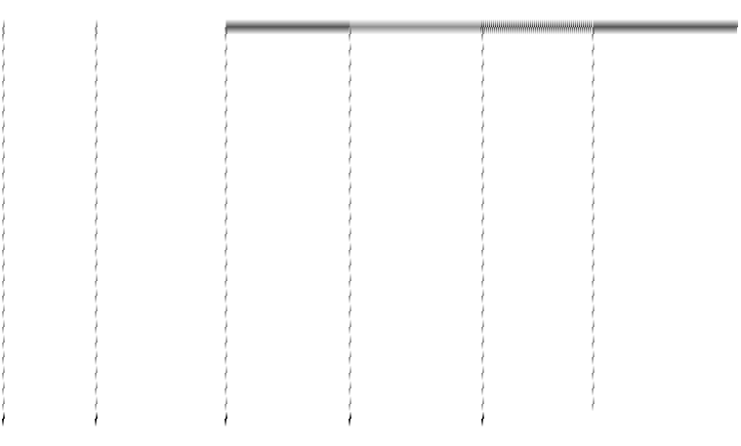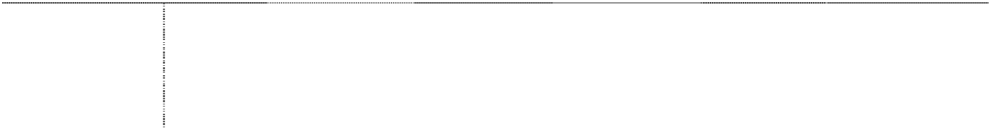

**关联方**

**关联交易**

**内容**

**关联交易定价**

**方式及决策 程序**

**本期发生额**

**上期发生额**

**金额**

**占同类交易金**

**额的比例（%）**

**金额**

**占同类交易金额**

**的比例（%）**

山东科达工程检

测有限公司

试验费

市场价格 1,853,211.00

100.00

（2）提供劳务情况表



**关联方**

**关联交易**

**内容**

**关联交易定**

**价方式及 决策程序**

**本期发生额**

**占同类交易**

**上期发生额**

**占同类交易**

**金额**

**金额的比例**

**（%）**

**金额**

**金额的比例**

**（%）**

|  |  |  |  |  |
| --- | --- | --- | --- | --- |
| 市场价格  易车间 | 601,045.22 | 6.14 | 1,055,067.74 | 5.37 |
| 防腐工程 市场价格 861,453.70 8.81 5,445,749.67 27.72 | | | | |
| 标线工程 市场价格 48,000.00 0.49 766,600.00 7.84 | | | | |
| 有限  养护工程 市场价格 1,034,309.53 10.57 | | | | |

（3）关联租赁情况 公司出租情况表：

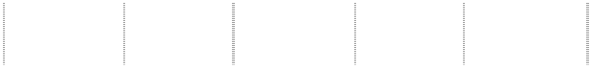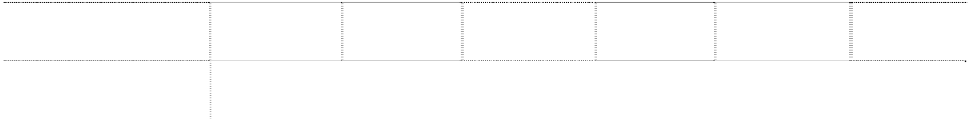

东营科创生物化工有限 建造简 公司

东营黄河公路大桥有限 公司 东营黄河公路大桥有限 公司

东营黄河公路大桥 公司

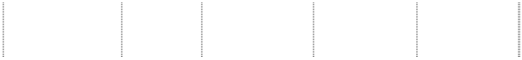

**出租方**

**名称**

**承租方名称**

**租赁资 租赁收益 年度确认的租**

**租赁起始日 租赁终止日**

**产种类 定价依据 赁收益**

东营科英置业有限 山东科达集团有

房屋

2010-7-1

2015-1-5

市场价格

46,063.00

公司

限公司

（4）关联担保情况

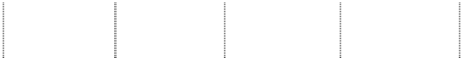

**担保方**

**被担保方**

**担保金额**

**(万元)**

**担保起始日**

**担保是否**

**担保到期日**

**已经履行完毕**

|  |  |  |  |  |  |
| --- | --- | --- | --- | --- | --- |
| 山东科达集团有限公司 | 本公司 | 15,000.00 | 2011-9-26 | 2012-9-25 | 否 |
| 广饶县金润投资有限公司 |
| 山东科达集团有限公司 | 本公司 | 2,000.00 | 2011-8-9 | 2012-8-9 | 否 |
| 山东科达集团有限公司 | 本公司 | 3,000.00 | 2011-11-3 | 2014-11-2 | 否 |
| 山东科达集团有限公司 | 本公司 | 4,000.00 | 2011-2-11 | 2014-2-11 | 否 |
| 山东科达集团有限公司 | 本公司 | 3,000.00 | 2011-5-24 | 2013-5-24 | 否 |

### 6.关联方应收应付款项

（1）上市公司应收关联方款项

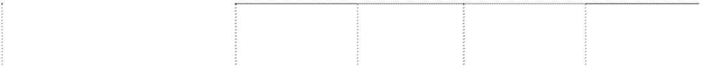

**期末**

**期初**

**项目名称**

**关联方**

**账面余额**

**坏账准备**

**账面余额**

**坏账准备**

**其他应收款** 山东科达集团有限公司

109,231.50

5,461.58

**其他应收款**

东营科达物业管理有限责任

公司

599,494.50 29,974.73 1,081,183.41

54,059.17

**应收账款**

东营科创生物化工有限公司

767,117.09 38,355.85 922,572.18

46,128.61

**应收账款**

东营黄河公路大桥有限责任

公司

1,608,371.70

80,418.59 1,861,581.35

93,079.07

**应收账款**

东营艺术中心有限公司

1,683,765.54 673,506.22 1,683,765.54 336,753.11

（2）上市公司应付关联方款项



**项目名称**

**关联方**

**期末账面余额**

**期初账面余额**

|  |  |  |  |
| --- | --- | --- | --- |
| **其他应付款** | 山东科达房地产开发有限公司 | 16,785,871.65 | 16,640,871.65 |
| **其他应付款** | 东营市精细化工厂 |  | 194,257.82 |
| **其他应付款** | 山东科达工程检测有限公司 | 3,313,285.17 |  |
| **其他应付款** | 东营黄河公路大桥有限责任公司 | 20,000,000.00 |  |

### 九、或有事项

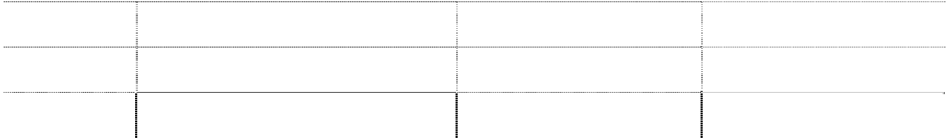

**（一）未决诉讼仲裁形成的或有负债及其财务影响** 公司无未决诉讼仲裁形成的或有负债。

**（二）为其他单位提供债务担保形成的或有负债及其财务影响** 公司无为其他单位提供债务担保形成的或有负债。

**（三）其他或有负债** 公司无其他需要披露的或有负债。 **十、承诺事项**

截止财务报告批准报出日，公司无重大承诺事项。 **十一、资产负债表日后事项** 截止财务报告批准报出日，公司无应披露的资产负债表日后非调整事项。 **十二、母公司财务报表主要项目注释**

下列所披露的财务报表数据，除特别注明之外，“期初数”系指 2010 年 12 月 31 日的金额，

“期末数”系指 2011 年 12 月 31 日的金额，“本期发生额”系指 2011 年 1 月 1 日至 12 月 31

日的发生额，“上期发生额”系指 2010 年 1 月 1 日至 12 月 31 日发生额，货币单位为人民币元。 **1.应收账款**

（1）应收账款按种类披露

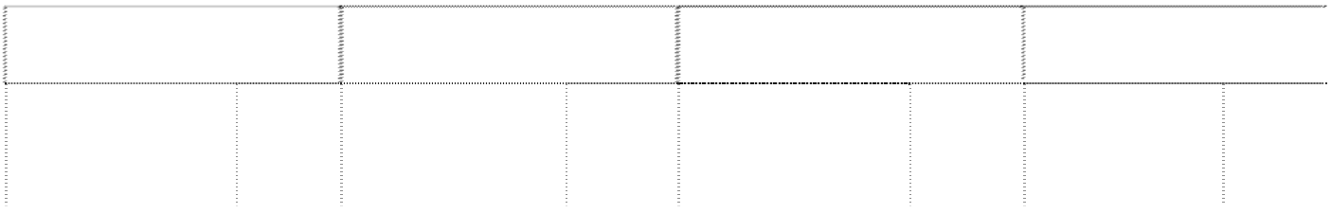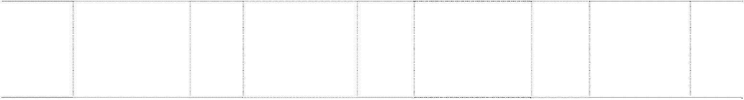

**期末数**

**期初数**

**种 类**

**账面余额**

**坏账准备**

**账面余额**

**坏账准备**

**金额**

**比例**

**(%)**

**金额**

**比例**

**(%)**

**金额**

**比例**

**(%)**

**金额**

**比例**

**(%)**

单项金额

重大并单 项计提坏 账准备的 应收账款

399,096,154.54

60.79

7,981,923.10 2.00 81,066,368.19 16.91 2,175,856.19 2.68

按组合计提坏账准备的应收账款：



按账龄分 析法计提 坏账准备 的应收账 款 单项金额 虽不重大 但单项计 提坏账准

|  |  |  |  |  |  |  |  |
| --- | --- | --- | --- | --- | --- | --- | --- |
| 187,119,289.75 | 28.50 | 22,779,919.68 | 12.17 | 314,907,056.42 | 67.31 | 27,560,082.55 | 8.75 |
| 70,345,632.04 | 10.71 | 2,130,988.02 | 3.03 | 83,294,913.43 | 15.78 | 2,913,360.60 | 3.50 |



备的应收

账款

合计 656,561,076.33

100 32,892,830.80 5.01 479,268,338.04

100 32,649,299.34 6.81

（2）组合中，按账龄分析法计提坏账准备的应收账款



**期末数**

**期初数**

**账 龄**

**账面余额**

**账面余额**

|  |  |  |  |  |  |  |  |
| --- | --- | --- | --- | --- | --- | --- | --- |
|  | **金额** | **比例(%)** | **坏账准备** | **金额** | | **比例(%)** | **坏账准备** |
| 1 年以内 | 93,646,750.28 | 14.26 | 4,682,337.51 | 207,188,437.44 | | 43.23 | 10,359,421.87 |
| 1-2 年 | 49,878,146.04 | 7.60 | 4,987,814.60 | 53,141,217.57 | | 11.09 | 5,314,121.76 |
| 2-3 年 | 23,500,389.83 | 3.58 | 4,700,077.97 | 51,444,728.42 | | 10.73 | 10,288,945.68 |
| 3-5 年 | 19,473,856.66 | 2.97 | 7,789,542.66 | 2,558,466.25 | | 0.54 | 1,023,386.50 |
| 5 年以上 | 620,146.94 | 0.09 | 620,146.94 | 574,206.74 | | 0.12 | 574,206.74 |
| 合 计 | 187,119,289.75 | 28.50 | 22,779,919.68 | 314,907,056.42 | | 65.71 | 27,560,082.55 |
| （3）期末应收账款中欠款金额前五名  **与本公司 占应收账款总** | | | | | | | |
| **单位名称** | | | **金额** | | **年限** | |  |
| **关系** | | |  | |  | | **额的比例(%)** |
| 东营市公路局 非关联方 | | | 106,469,254.54 | | 1 年以内；1-2 年；2-3 年 | | 16.22 |
| 沧州市高速公路管理局沿  非关联方  海高速建设管理处 | | | 96,471,776.15 | | 1 年以内 | | 14.69 |
| 张石高速公路筹建处 非关联方 | | | 82,791,054.31 | | 1 年以内 | | 12.61 |
| 山东省青州至沭河高速公  非关联方  路建设项目办公室 | | | 64,574,864.27 | | 1 年以内 | | 9.84 |
| 青海省高等级公路建设管  非关联方  理局 | | | 28,760,280.00 | | 1 年以内 | | 4.38 |
| 合 计 | | | 379,067,229.27 | |  | | 57.74 |
| （4）本报告期无报告期前已全额计提坏账准备，或计提坏账准备的比例较大，但在本报告 | | | | | | | |

期又全额收回或转回，或在本报告期收回或转回比例较大的应收账款。

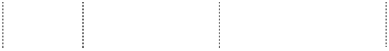

（5）本报告期母公司无实际核销的应收账款。

（6）报告期期末应收账款中无持本公司 5％以上（含 5％）表决权股份的股东单位欠款。

（7）报告期期末无不符合终止确认条件的应收账款的转移。

（8）报告期期末无以应收账款为标的资产进行资产证券化的交易安排。

（9）截止 2011 年 12 月 31 日， **2.其他应收款**

（1）其他应收款按种类披露：

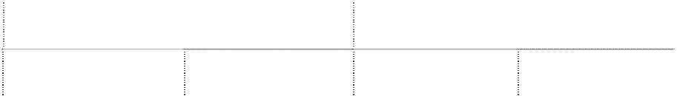

**期末数**

**期初数**

**种 类**

**账面余额**

**坏账准备**

**账面余额**

**坏账准备**



**金额**

**比例**

**(%)**

**金额**

**比例**

**(%)**

**金额**

**比例**

**(%)**

**金额**

**比例**

**(%)**

单项金额

重大并单 项计提坏 账准备的 其他应收 款

531,111,319.07

86.87

418,296.00

0.09

按组合计提坏账准备的其他应收款：



按账龄分

析法计提 坏账准备 的其他应 收款

单项金额 虽不重大 但单项计 提坏账准 备的其他 应收款

合计 611,354,415.15 100.00 12,484,994.34 14.60 120,371,335.91

100 6,956,250.67 5.78

|  |  |  |  |  |  |  |  |
| --- | --- | --- | --- | --- | --- | --- | --- |
| 77,339,096.08 | 12.65 | 9,162,698.34 | 11.52 | 120,371,335.91 | 100 | 6,956,250.67 | 5.78 |
| 2,904,000.00 | 0.48 | 2,904,000.00 | 100 |  |  |  |  |

（2）组合中，按账龄分析法计提坏账准备的其他应收款

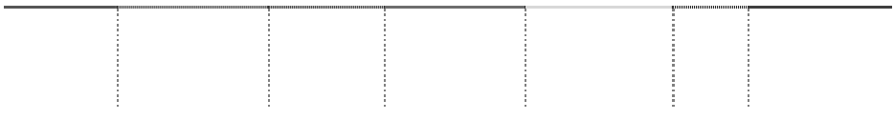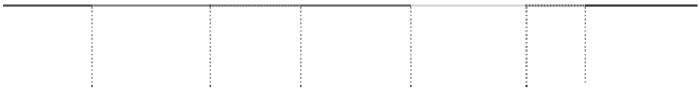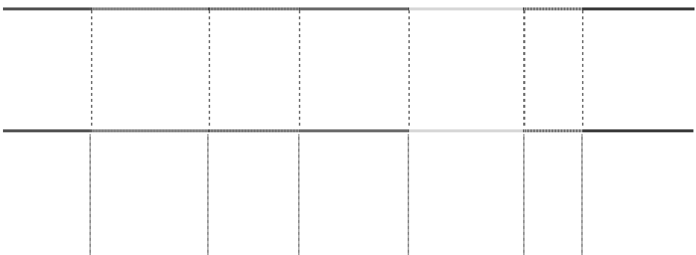

**期末数**

**期初数**

**账龄**

**账面余额**

**账面余额**

**坏账准备**

**比例**

**坏账准备**

**金额**

**比例(%)**

**金额**

|  |  |  |  |  |  |  |
| --- | --- | --- | --- | --- | --- | --- |
| 1 年以内 | 33,894,655.86 | 43.83 | 1,694,732.79 | 87,677,639.27 | **(%)**  68.48 | 1,982,217.76 |
| 1至2年 | 23,627,369.06 | 30.55 | 2,362,736.91 | 22,679,940.63 | 18.84 | 2,267,994.06 |
| 2至3年 | 15,048,416.69 | 19.46 | 3,009,683.34 | 6,671,889.77 | 1.53 | 1,334,377.95 |
| 3-5 年 | 4,455,181.95 | 5.75 | 1,782,072.78 | 3,283,675.56 | 11.10 | 1,313,470.22 |
| 5 年以上 | 313,472.52 | 0.41 | 313,472.52 | 58,190.68 | 0.05 | 58,190.68 |
| 合 计 | 77,339,096.08 | 100.00 | 9,162,698.34 | 120,371,335.91 | 100.00 | 6,956,250.67 |

（3）期末单项金额重大且单项计提坏账准备的其他收账款明细



**单位名称**

**账面余额**

**坏账金额**

**计提比例**

**计提理由**

**(%)**

广西交通投资集团有限公司 13,210,000.00 264,200.00 2.00 政府欠款

合 计

20,914,800.00

418,296.00

|  |  |  |  |  |
| --- | --- | --- | --- | --- |
| 东营市东营区住房和城乡建  设局 | 3,904,800.00 | 78,096.00 | 2.00 | 政府欠款 |
| 甘肃省交通厅工程处 | 3,800,000.00 | 76,000.00 | 2.00 | 政府欠款 |

（4）单项金额重大并单项计提坏账准备的其他应收账款中有应收子公司往来款 510,196,519.07 元，按照公司坏账政策计提比例为零。

（5）其他应收款金额前五名单位情况



**单位名称**

**与本公司**

**金额**

**年限**

**占其他应收款**

广西交通投资集团有限

公司

东营市东营区住房和城 乡建设局

河辛路项目部 甘肃省交通厅工程处

四川公路桥梁建设集团 有限公司

合 计

|  |  |  |  |
| --- | --- | --- | --- |
| **关系**  非关联方 | 13,210,000.00 | 1 年以内 | **总额的比例(%)**  2.16 |
| 非关联方 | 3,904,800.00 | 1 年以内 | 0.64 |
| 非关联方 | 3,326,426.99 | 1-2 年 | 0.54 |
| 非关联方 | 3,800,000.00 | 1 年以内 | 0.62 |
| 非关联方 | 2,943,920.00 | 1 年以内 | 0.48 |
|  | 27,185,146.99 |  | 4.44 |

（6）本报告期无实际核销的其他应收款。

（7）期末其他应收款中无应收持有公司 5%(含 5%)以上表决权股份的股东单位欠款。

（8）期末无不符合终止确认条件的其他应收款的转移。

（9）期末无以其他应收款为标的资产进行资产证券化的交易安排。 **3.长期股权投资**

（1）长期股权投资分类



|  |  |  |  |  |  |
| --- | --- | --- | --- | --- | --- |
| **被投资单位 核算方法**  东营黄河公路大桥有限责任  权益法 | | **初始投资成本**  160,000,000.00 | **期初余额**  140,014,838.16 | **增减变动**  7,490,579.60 | **期末余额**  147,505,417.76 |
| 公司 |  | |  |  |  |
| 山东科达工程检测有限公司 | 成本法 3,000,000.00 | | 3,000,000.00 | -3,000,000.00 |  |
| 东营科英置业有限公司 | 成本法 18,200,000.00 | | 18,200,000.00 |  | 18,200,000.00 |
| 青岛科达置业有限公司 | 成本法 50,000,000.00 | | 50,000,000.00 |  | 50,000,000.00 |
| 滨州市科达置业有限公司 | 成本法 10,000,000.00 | |  | 10,000,000.00 | 10,000,000.00 |
| 合 计 | 241,200,000.00 | | 211,214,838.16 | 14,490,579.60 | 225,705,417.76 |
| (续表) |  | |  |  |  |

|  |  |  |  |  |
| --- | --- | --- | --- | --- |
| 东营黄河公路大桥有限责任公司 | **(%)**  50.00 | **例(%)**  50.00 | **不一致的说明** | **准备** |
| 东营科英置业有限公司 | 47.89 | 47.89 |  |  |
| 青岛科达置业有限公司 | 100.00 | 100.00 |  |  |
| 滨州市科达置业有限公司 | 100.00 | 100.00 |  |  |

（2）长期投资减值准备



**被投资单位**

**在被投资单 在被投资单 在被投资单位持股**

**位持股比例 位表决权比 比例与表决权比例**

**减值**

**准备**

**本期计**

**提减值**

**现金**

**红利**

合 计

公司长期投资本期无发生减值的情况。 **4.营业收入及成本**

（1）营业收入\营业成本明细情况



|  |  |  |
| --- | --- | --- |
| **项 目** | **本期发生额** | **上期发生额** |
| 主营业务收入 | 1,286,050,135.34 | 949,137,879.37 |
| 其他业务收入 | 2,882,110.89 | 1,727,210.49 |
| 营业收入合计 | 1,288,932,246.23 | 950,865,089.86 |
| 主营业务成本 | 1,107,773,782.03 | 884,420,427.20 |
| 其他业务成本 | 3,877,393.21 | 3,393,688.61 |
| 营业成本合计 | 1,111,651,175.24 | 887,814,115.81 |

(2)主营业务（分产品）



**本期发生额**

**上期发生额**

**产品名称**

**营业收入**

**营业成本**

**营业收入**

**营业成本**

公路桥梁施工

及附属设施

|  |  |  |  |  |
| --- | --- | --- | --- | --- |
| 875,214,597.20 | | 823,210,425.25 | 841,176,450.90 | 819,863,047.26 |
| 商品房销售 304,519,724.04 | | 162,197,585.26 | 75,992,286.85 | 33,552,634.74 |
| 销售商品收入 106,315,814.10 | | 122,365,771.52 | 31,969,141.62 | 31,004,745.20 |
| 合 计 1,286,050,135.34 | | 1,107,773,782.03 | 949,137,879.37 | 884,420,427.20 |
| (3)主营业务（分地区）  **本期发生额 上期发生额** | | | | |
| **地区名称** |  |  |  |  |
|  | **营业收入** | **营业成本** | **营业收入** | **营业成本** |
| 华东地区 | 781,137,732.99 | 616,920,524.84 | 567,470,550.21 | 505,929,354.99 |
| 华北地区 | 307,058,689.10 | 304,023,088.62 | 322,617,310.78 | 320,088,927.02 |
| 华南地区 | 60,160,237.00 | 55,665,138.64 | 10,995,284.38 | 10,710,285.08 |
| 西南地区 |  |  | 32,418,395.00 | 32,318,395.00 |
| 西北地区 | 137,693,476.25 | 131,165,029.93 | 15,636,339.00 | 15,373,465.11 |
| 合 计 | 1,286,050,135.34 | 1,107,773,782.03 | 949,137,879.37 | 884,420,427.20 |

(4)销售收入前五名

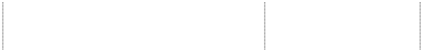

**年度**

**客户名称**

**销售额**

**占公司全部营业**

**收入比例(%)**

2011 年

|  |  |  |
| --- | --- | --- |
| 沧州市高速公路管理局沿海高速建 | 172,110,528.26 | 13.22 |
| 青海省高等级公路建设管理局 | 137,693,476.25 | 10.58 |
| 山东省青州至沭河高速公路建设项 | 129,193,150.99 | 9.92 |
| 保定市张石高速公路筹建处 | 97,198,850.67 | 7.47 |



|  |  |  |  |  |
| --- | --- | --- | --- | --- |
| 广西玉港高速公路有限公司 | 60,160,237.00 | 4.62 | |  |
| 合 计 596,356,243.17 45.81 | | | |
| 河北省大广高速公路京衡段筹建处 | 141,928,476.16 |  | 14.85 | |
| 晋城环城高速公路建设管理处 | 118,511,888.00 |  | 12.4 | |
| 山东省青州至临沭高速公路建设项 | 116,402,138.70 |  | 12.18 | |
| 2010 年 |  |  |  | |
| 张石高速公路筹建处 | 114,085,931.93 |  | 11.93 | |
| 日照市公路局 | 70,448,873.00 |  | 7.37 | |
| 合 计 | 561,377,307.79 |  | 58.73 | |
| **5.投资收益明细** |  |  |  | |
| **项 目 本期发生额** |  | **上期发生额** |  | |

(1)按成本法核算的长期股权投资收益



成本法核算的长期股权投资收益

7,490,579.60

18,687,400.42

合

计

8,357,179.60

18,948,312.06

|  |  |  |
| --- | --- | --- |
| 处置长期股权投资产生的投资收益 | 866,600.00 |  |
| 理财收益 |  | 260,911.64 |

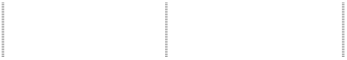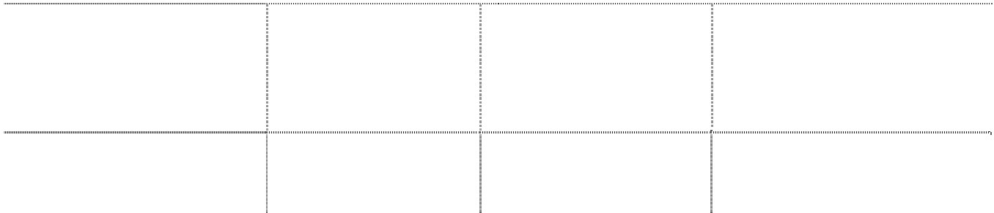

**被投资单位**

**本期发生额**

**上期发生额**

山东科达工程检测有

限公司

合 计

866,600.00

**本期比上期增减**

**变动的原因**

本期处置该公司处置收 益

866,600.00

(2)按权益法法核算的长期股权投资收益

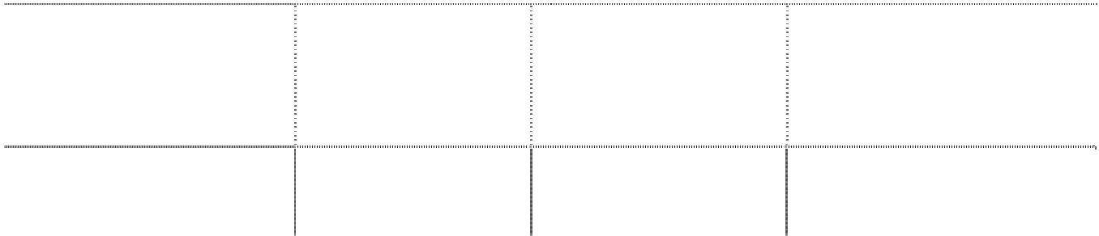

**被投资单位**

**本期发生额**

**上期发生额**

东营黄河公路大桥有

限责任公司

合 计

7,490,579.60

**本期比上期增减**

**变动的原因**

本期转回以前年度确认

18,687,400.42

的递延所得税。

7,490,579.60

18,687,400.42

### 6.现金流量表补充资料



**补充资料**

**本期金额**

**上期金额**

**1．将净利润调节为经营活动现金流量：**

净利润

58,819,363.31

13,018,386.80

加：资产减值准备

固定资产折旧、油气资产折耗、生产性生物资 产折旧

无形资产摊销

长期待摊费用摊销

17,717,505.36

5,420,400.43

13,463,377.72

479,197.37

-

11,579,761.29

454,384.52

处置固定资产、无形资产和其他长期资产的损 失（收益以“－”号填列）

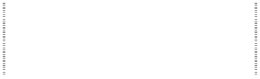

-861,506.33 -809.00

固定资产报废损失（收益以“－”号填列） 5,539.20 公允价值变动损失（收益以“－”号填列）

财务费用（收益以“－”号填列） 16,435,861.65 14,512,967.06

投资损失（收益以“－”号填列） -8,357,179.60 -18,948,312.06

递延所得税资产减少（增加以“－”号填列） -4,429,376.34 -1,355,100.10 递延所得税负债增加（减少以“－”号填列）

存货的减少（增加以“－”号填列） 2,626,110.14 -130,178,602.23

经营性应收项目的减少（增加以“－”号填列） -742,892,479.56 -115,900,704.28

经营性应付项目的增加（减少以“－”号填列） 662,641,258.43 403,883,468.50 其他

经营活动产生的现金流量净额 -33,892,086.51 182,485,840.93 2．不涉及现金收支的重大投资和筹资活动：

债务转为资本

一年内到期的可转换公司债券 融资租入固定资产 **3．现金及现金等价物净变动情况：**

现金的期末余额 313,380,601.06 584,951,400.37

减：现金的期初余额 584,951,400.37 391,151,726.47

加：现金等价物的期末余额 减：现金等价物的期初余额

现金及现金等价物净增加额 -271,570,799.31 193,799,673.90

### 十三、补充资料 1、非经常性损益明细表



**金额**

**项**

**目**

**本期金额**

**上期金额**

（一）非流动性资产处置损益，包括已计提资产减值

准备的冲销部分

（二）越权审批，或无正式批准文件，或偶发性的税 收返还、减免

（三）计入当期损益的政府补助，但与公司正常经营 业务密切相关，符合国家政策规定、按照一定标准定 额或定量持续享受的政府补助除外

（四）计入当期损益的对非金融企业收取的资金占用 费

557,292.13

-46,343.35

3,225,565.42

1,841,905.82

887,212.50



|  |  |  |
| --- | --- | --- |
| （五）企业取得子公司、联营企业及合营企业的投资 成本小于取得投资时应享有被投资单位可辨认净资 产公允价值产生的收益 |  | |
| （六）非货币性资产交换损益 |
| （七）委托他人投资或管理资产的损益 | 70,479.45 | 260,911.64 |
| （八）因不可抗力因素，如遭受自然灾害而计提的各 项资产减值准备 |  |  |
| （九）债务重组损益 |  |  |
| （十）企业重组费用，如安置职工的支出、整合费用 等 |  |  |
| （十一）交易价格显失公允的交易产生的超过公允价 值部分的损益 |  |  |
| （十二）同一控制下企业合并产生的子公司期初至合 并日的当期净损益 |  |  |
| （十三）与公司正常经营业务无关的或有事项产生的 损益 |  |  |
| （十四）除同公司正常经营业务相关的有效套期保值 业务外，持有交易性金融资产、交易性金融负债产生 的公允价值变动损益，以及处置交易性金融资产、交 易性金融负债和可供出售金融资产取得的投资收益 |  |  |
| （十五）单独进行减值测试的应收款项减值准备转回 |  |  |
| （十六）对外委托贷款取得的损益 |  |  |
| （十七）采用公允价值模式进行后续计量的投资性房 地产公允价值变动产生的损益 |  |  |
| （十八）根据税收、会计等法律、法规的要求对当期 损益进行一次性调整对当期损益的影响 |  |  |
| （十九）受托经营取得的托管费收入 |  |  |
| （二十）除上述各项之外的其他营业外收入和支出 | 543,505.98 | 1,984,603.39 |
| （二十一）其他符合非经常性损益定义的损益项目 |  |  |
| 扣除少数股东损益前非经常性损益合计 | 4,396,842.98 | 4,928,290.00 |
| 少数股东损益影响额 | 2,933,719.15 | 2,366,887.00 |
| 所得税影响额 | 248,007.42 | 160,438.53 |
| 合 计 | 1,215,116.41 | 2,400,964.47 |

**2、净资产收益率与每股收益**

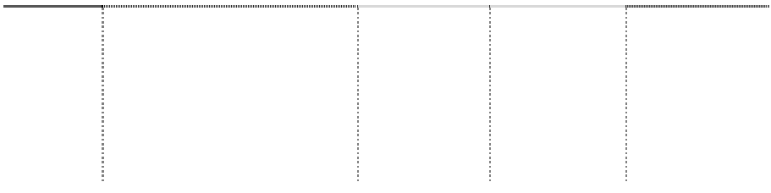

**报告期利润**

**加权平均净资**

**每股收益**

归属于公司普通股股东的净

利润

2011 年度

扣除非经常性损益后归属于

公司普通股股东的净利润

归属于公司普通股股东的净 利润

2010 年度

扣除非经常性损益后归属于

公司普通股股东的净利润

|  |  |  |
| --- | --- | --- |
| **产收益率（%）**  4.00 | **基本每股收益**  0.08 | **稀释每股收益**  0.08 |
| 3.81 | 0.07 | 0.07 |
| 1.90 | 0.04 | 0.04 |
| 1.52 | 0.03 | 0.03 |

# 十二、 备查文件目录

1、 载有法定代表人、总会计师、会计机构负责人签名并盖章的会计报表。

2、 载有会计师事务所盖章、注册会计师签名并盖章的审计报告原件。

3、报告期内在中国证监会指定报纸上公开披露的所有公司文件的正本及公告原稿。

董事长：刘锋杰 科达集团股份有限公司 2012 年 4 月 26 日